

国泰新点软件股份有限公司
地址：张家港市杨舍镇江帆路8号（http://www.epoint.com.cn）

黑龙江省疫苗和耗材集中采购网
中心端医保局操作手册

目录
一、 系统前期准备 4
1.1、 登录入口 4
1.2、 驱动下载 5
1.3、 驱动安装说明 6
1.3.1、 安装驱动程序 6
1.4、 检测工具 8
1.4.1、 启动检测工具 8
1.4.2、 系统检测 9
1.4.3、 控件检测 10
1.4.4、 证书检测 11
1.5、 浏览器配置 12
1.5.1、 Internet选项 12
1.5.2、 关闭拦截工具 16
二、 采购管理 17
2.1、 采购过程 17
2.1.1、 采购产品目录 17
2.1.2、 遴选产品价格维护 18
2.1.3、 遴选产品配送维护 19
2.1.4、 采购订单 21
2.1.5、 子订单 23
2.1.6、 采购模板管理 25
2.2、 发货过程 27
2.2.1、 发货管理（子订单） 27
2.3、 退货流程 28
2.3.1、 订单退货 28
2.4、 结算支付管理 30
2.4.1、 未开票医院 30
2.4.2、 发票管理 32
2.4.3、 结算管理 34
2.5、 信息维护 36
2.5.1、 发票信息 36
2.5.2、 收货地址 38
2.6、 医疗机构信息维护 40
2.7、 配送查看 40
三、 招标过程 41
3.1、 疫苗项目管理 41
3.1.1、 项目管理 41
3.1.2、 资审管理 43
3.1.3、 资审结果公告 44
3.1.4、 组建评委 46
3.1.5、 发起议价 48
3.1.6、 拟中标结果公示 50
3.1.7、 中选通知公告 52
3.1.8、 购销协议及廉洁合同 54
3.1.9、 项目目录变更 57
3.1.10、 变更通知公告 59
3.1.11、 申诉质疑 61
3.2、 耗材项目管理 63
3.2.1、 项目管理 63
3.2.2、 资审管理 64
3.2.3、 资审结果公告 65
3.2.4、 组建评委 66
3.2.5、 发起议价 67
3.2.6、 拟中标结果公示 67
3.2.7、 中选通知公告 68
3.2.8、 购销协议及廉洁合同 69
3.2.9、 项目目录变更 70
3.2.10、 变更通知公告 71
3.2.11、 申诉质疑 72

系统前期准备

登录入口
登陆地址：http://www.hljggzyjyw.org.cn/
首页位置如图：
网站首页---疫苗耗材-----中心端
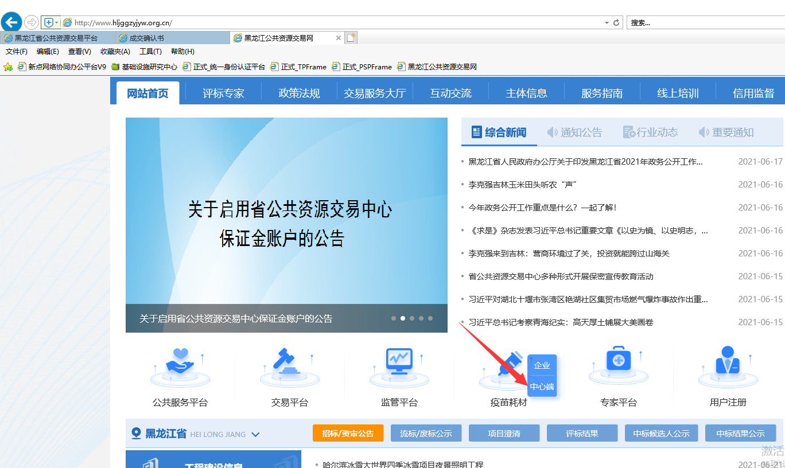

驱动下载
特别提醒：新驱动建议与老系统不在同一台计算机上使用，若设备有限，建议在新系统开通CA登录功能或老系统彻底关闭后再下载安装驱动。
当前系统可以使用账号密码登录，无须下载安装驱动。

下载位置如图：
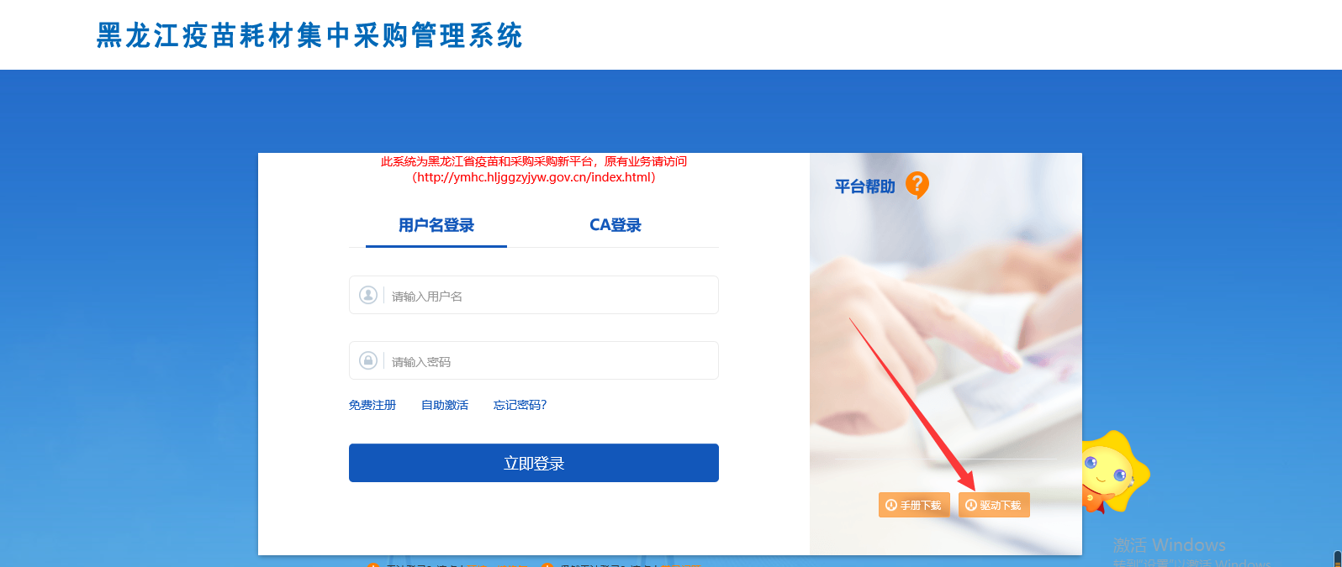

驱动安装说明

安装驱动程序
1、双击安装程序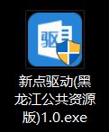，进入安装页面。
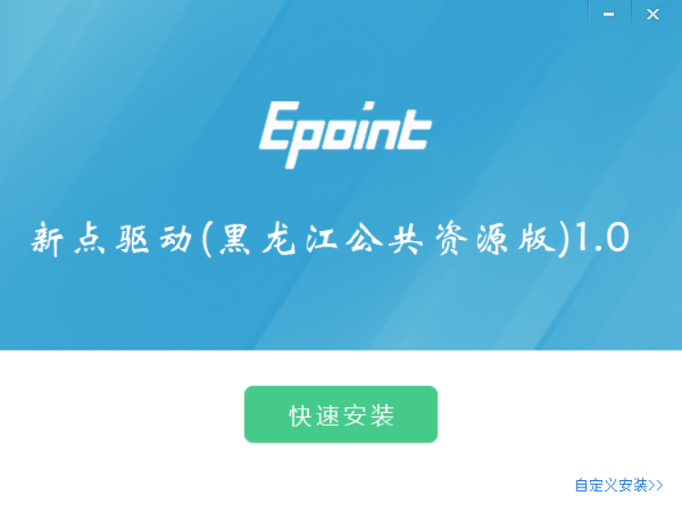
注：在安装驱动之前，请确保所有浏览器均已关闭。
2、选中协议，点击“自定义安装”，打开安装目录位置。
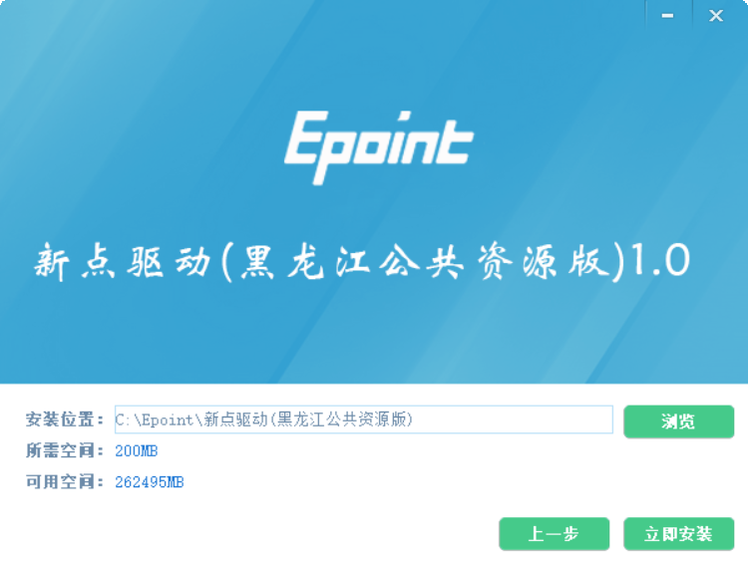
如果不点击“自定义安装”，点击“快速安装”按钮，则直接开始安装驱动，安装位置默认。
3、选择需要安装的目录，点击“立即安装”按钮，开始安装驱动。
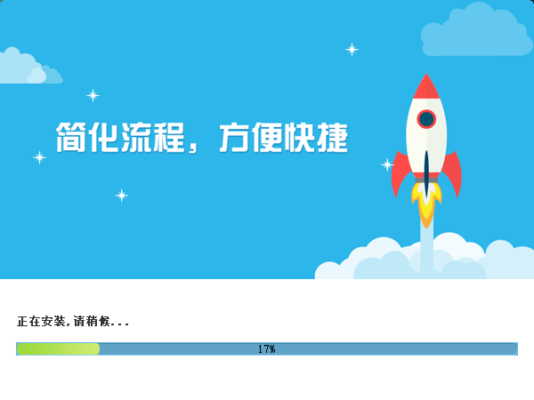
4、驱动安装完成后，打开完成界面。
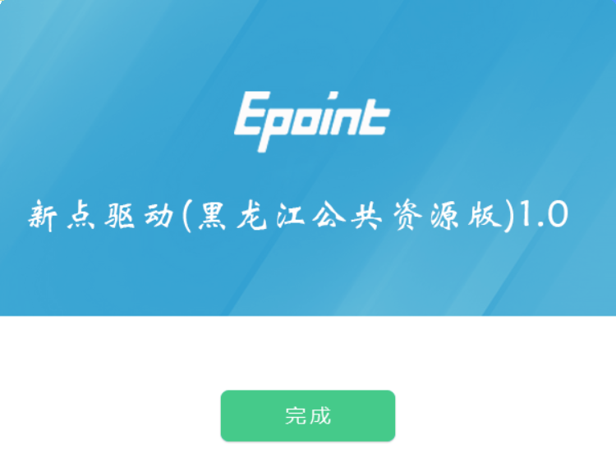

5、点击“完成”按钮，驱动安装成功，桌面显示图标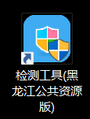。

检测工具

启动检测工具
用户可以点击桌面上的新点检测工具图标来启动检测工具。

系统检测
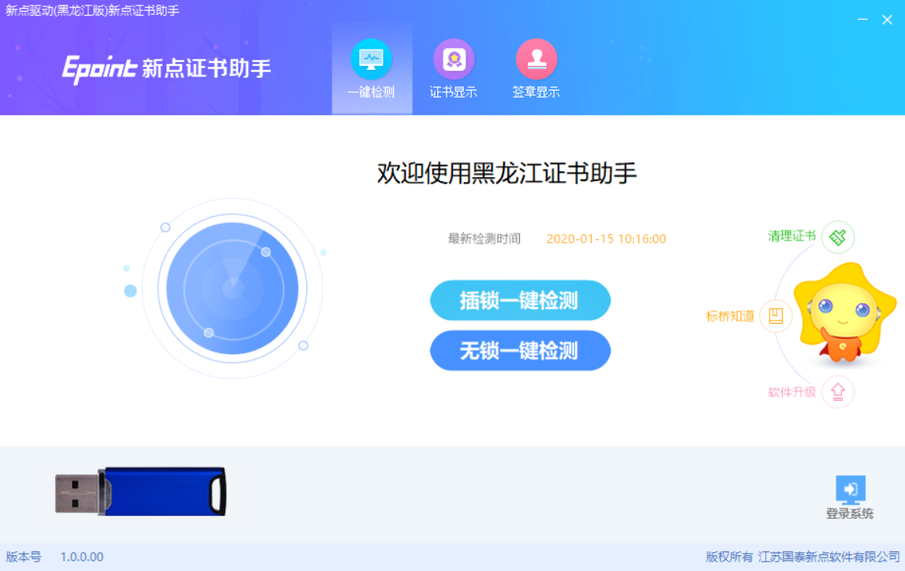
该页面主要是进行可信任站点的设置。
如果没有设置成功，请点击设置按钮即可。

控件检测
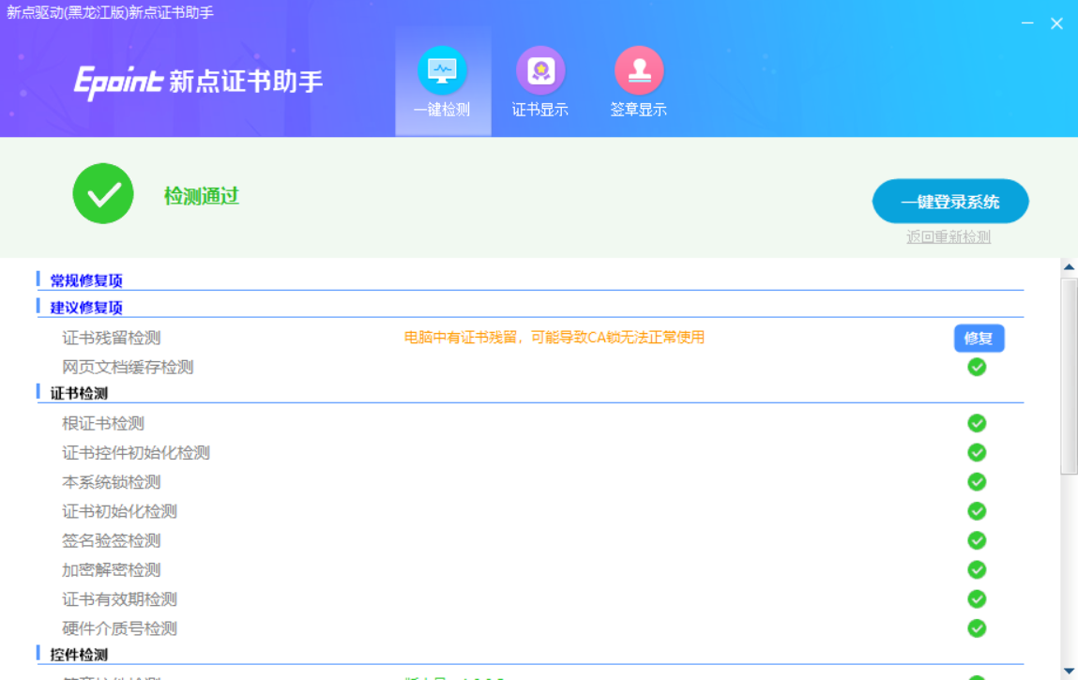
如果以上都是打勾，系统所需要控件都安装完毕了。
其中证书Key驱动，需要把您的证书Key插好以后才可以检测出来。

证书检测
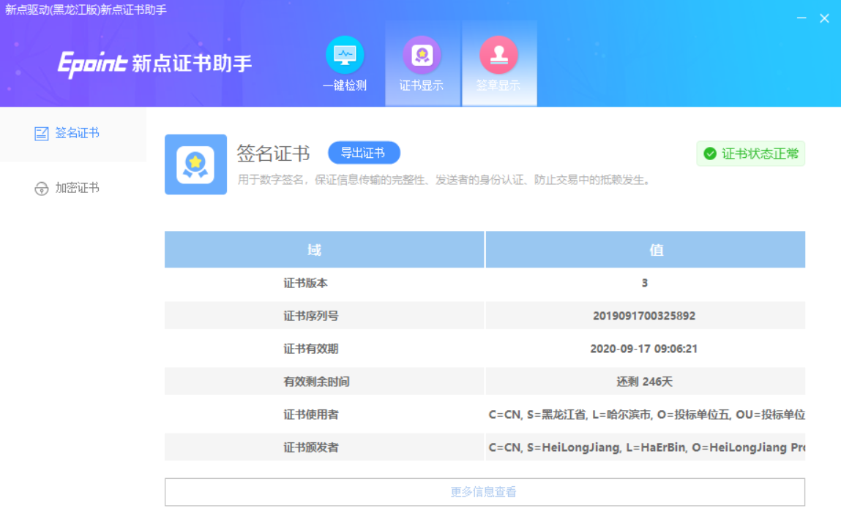
用户可以点击“立即检测”按钮，选择证书，点击“确定”按钮，输入口令，可以检测该证书Key是否可以正常使用。
如果“证书检测结果”中显示证书状态正常，则表示您的证书Key是可以正常使用的，如下图：
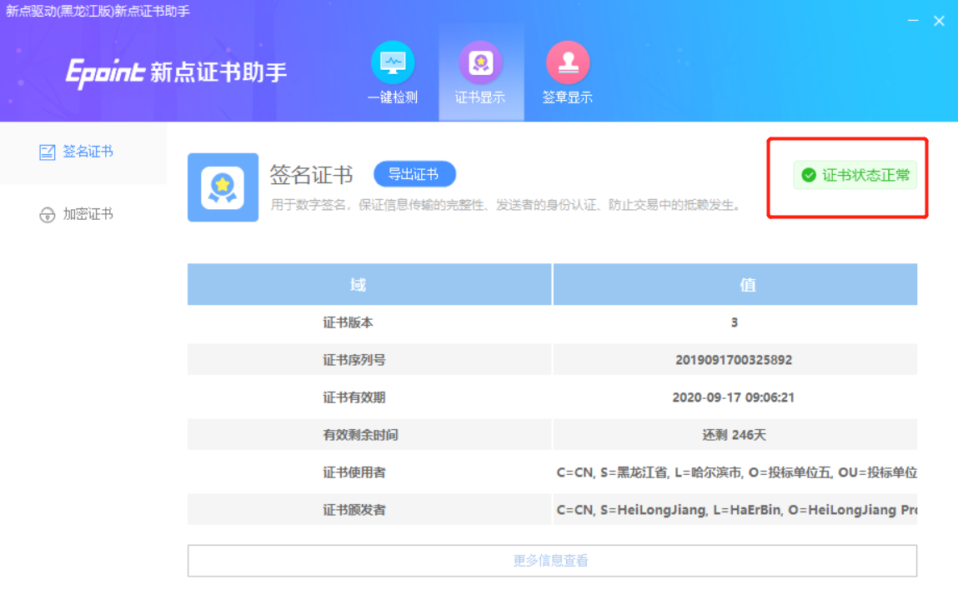

浏览器配置

Internet选项
建议使用IE11浏览器进行操作。
为了让系统插件能够正常工作，请按照以下步骤进行浏览器的配置。
1、打开浏览器，在“工具”菜单→“Internet选项”
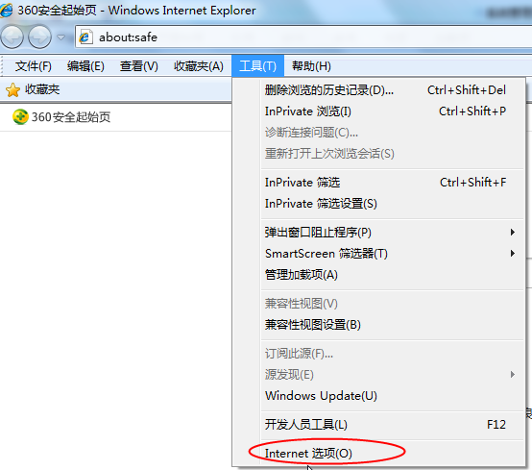
2、弹出对话框之后，请选择“安全”选项卡，具体的界面如下图：
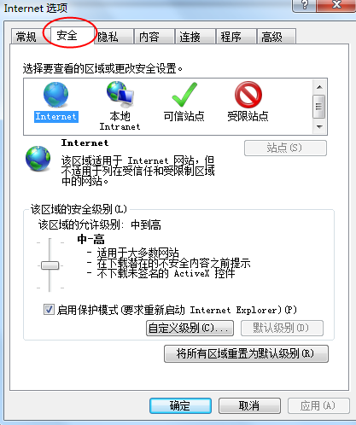
3、点击绿色的“受信任的站点”的图片，会看到如下图所示的界面：
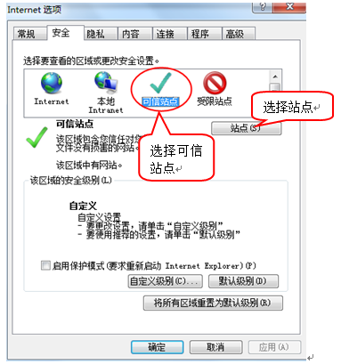
4、点击“站点” 按钮，出现如下对话框：
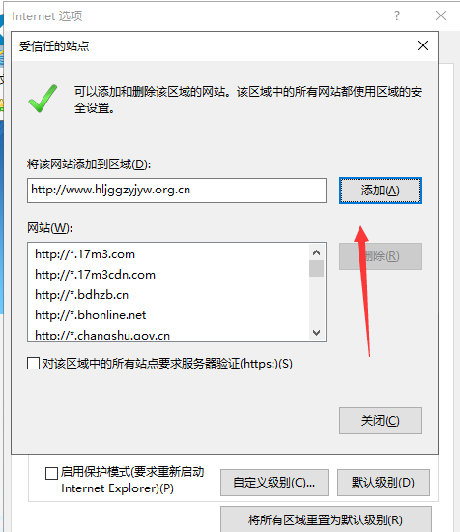
输入系统服务器的IP地址，格式例如：http://www.hljggzyjyw.org.cn/，然后点击“添加”按钮完成添加，再按“关闭”按钮退出。
5、设置自定义安全级别，开放Activex的访问权限：
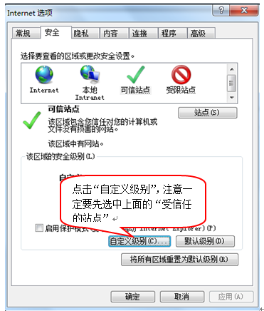
会出现一个窗口，把其中的Activex控件和插件的设置全部改为启用。
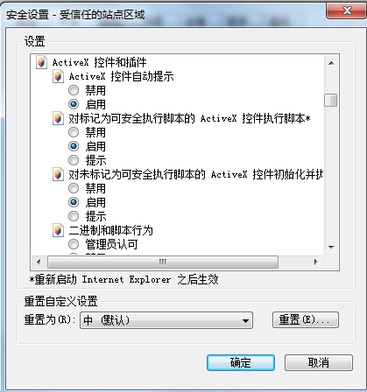
选择启用（共5个ActiveX）
文件下载设置，开放文件下载的权限：设置为启用。
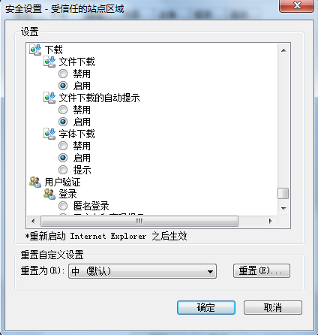

关闭拦截工具
上述操作完成后，如果系统中某些功能仍不能使用，请将拦截工具关闭再试用。比如在windows工具栏中关闭弹出窗口阻止程序的操作：
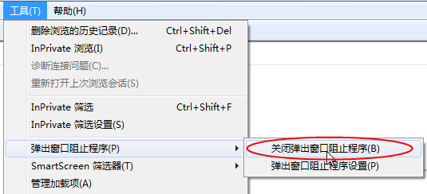

采购管理

采购过程

采购产品目录
1、输入账号密码登录之后进入主界面，点击界面上方的“采购管理”按钮，然后在左侧点击“采购过程”按钮，点击下面的“采购产品目录”按钮。如下图：
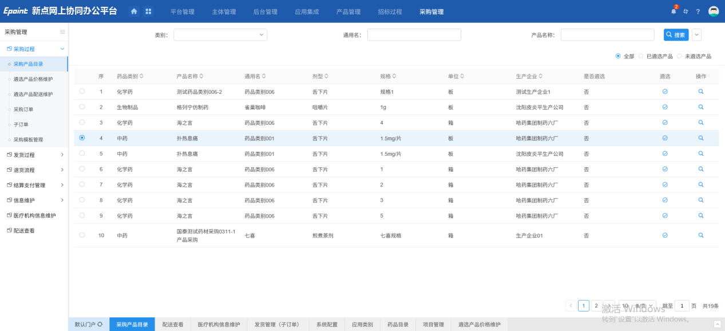
2、在这个界面的上方可以通过类别，通用名以及产品名称来搜索采购产品。在页面右上角我们可以依次选择“全部”、“已遴选产品”、“未遴选产品”状态来进行搜索。我们可以点击最右侧的“操作”按钮进行查看，进入到查看产品信息界面。如下图：
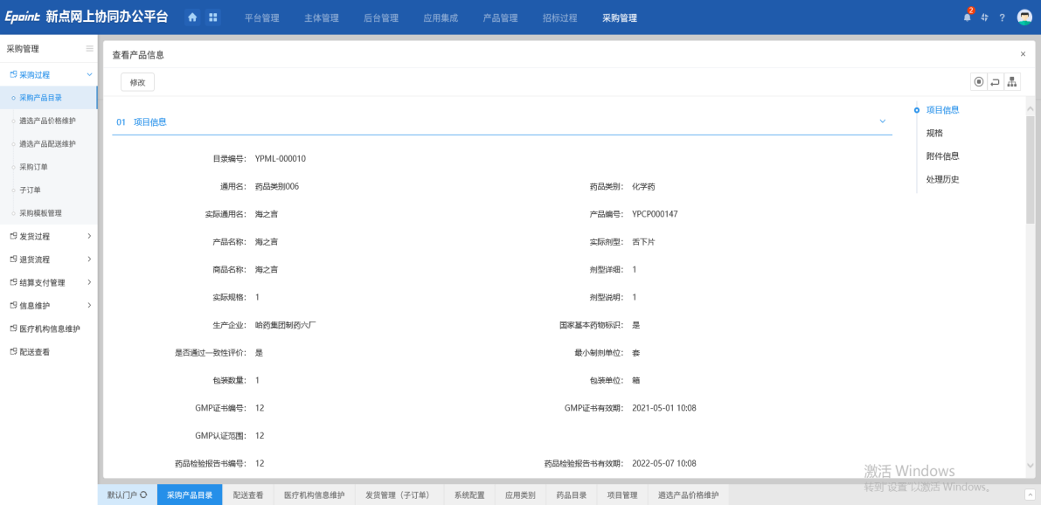
3、点击“修改”按钮，进入到修改产品的页面。修改完之后点击“修改保存”按钮修改保存。如下图：
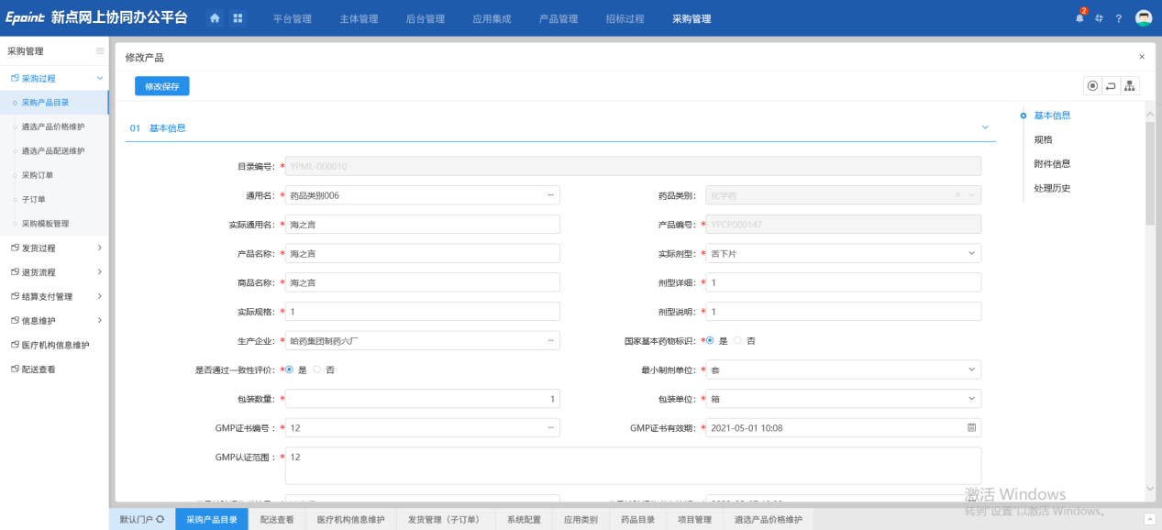

遴选产品价格维护
1、点击界面上方的“采购管理”按钮，然后在左侧点击“采购过程”按钮，点击下面的“遴选产品价格维护”按钮。如下图：
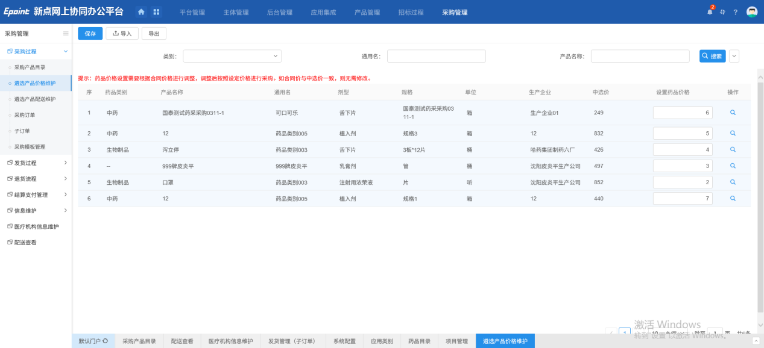
2、在这个界面的上方可以通过“类别”，“通用名”以及“产品名称”来搜索。点击“设置疫苗价格”按钮，我们可以在里面输入想要设置的疫苗价格。要注意的是，调整价不能高于中标价。提示：疫苗价格设置需要根据合同价格进行调整，调整后按照设定价格进行采购。如合同价与中选价一致，则无需修改。
3、在页面的左上角，我们可以点击“保存”按钮进行保存。点击“导入”按钮可以把本地的文件导入。点击“导出”按钮可以把文件下载下来。
4、我们可以点击最右侧的“操作”按钮进行查看，进入到查看产品信息界面。如下图：
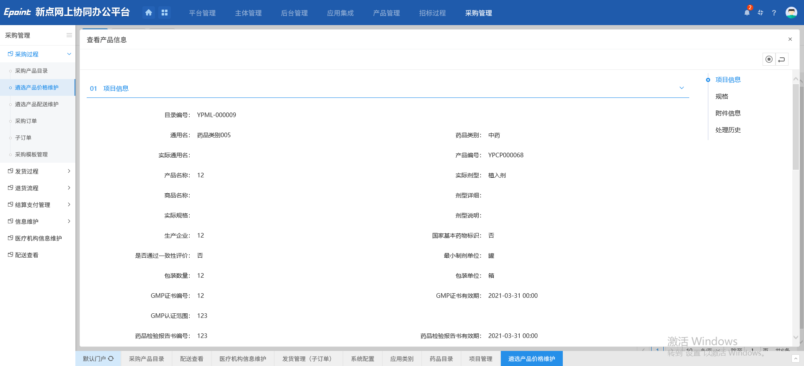

遴选产品配送维护
1、点击界面上方的“采购管理”按钮，然后在左侧点击“采购过程”按钮，点击下面的“遴选产品配送维护”按钮。如下图：
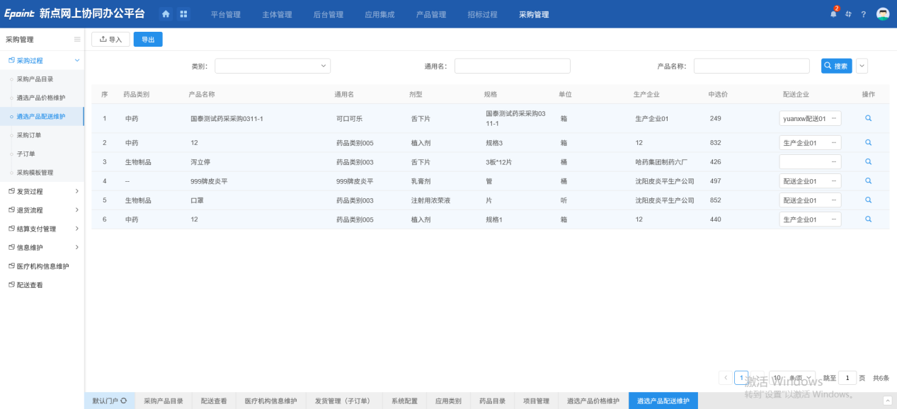
2、在这个界面的上方可以通过“类别”，“通用名”以及“产品名称”来搜索。点击“配送企业”按钮，进入到选择配送企业界面。如下图：
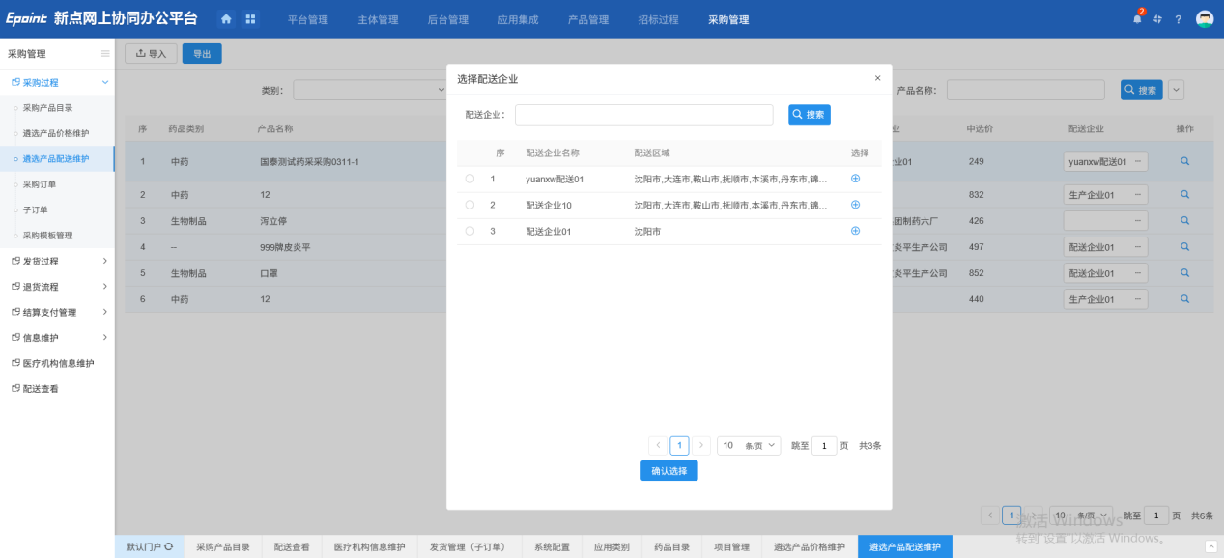
3、我们可以在里面点击“搜索”按钮来搜索我们想要查找的配送企业。点击“选择”按钮选择配送企业。在页面的左上角，我们可以点击“导入”按钮可以把本地的文件导入。点击“导出”按钮可以把文件下载下来。我们可以点击最右侧的“操作”按钮进行查看，进入到查看产品信息界面。如下图：
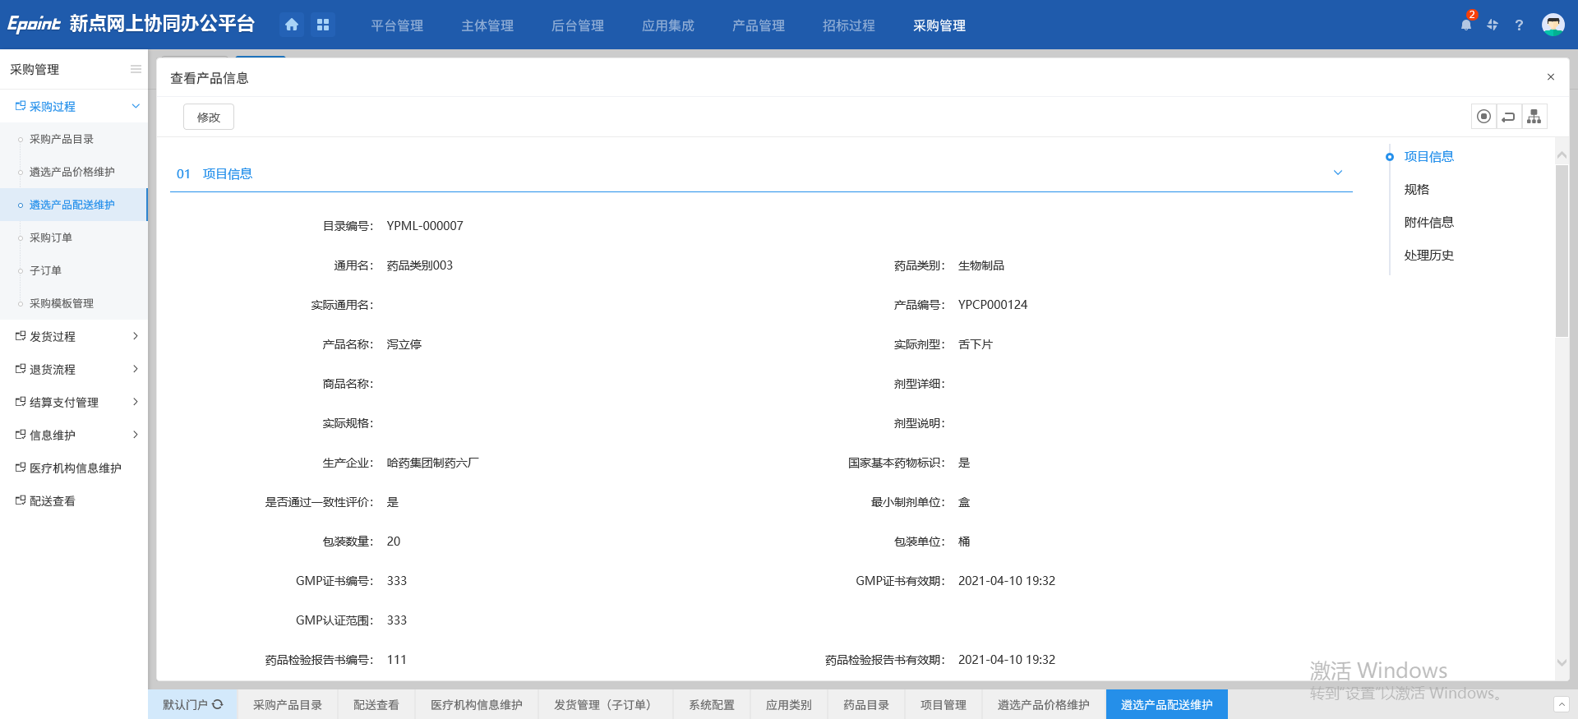
4、点击“修改”按钮，进入到修改产品的页面。如下图：
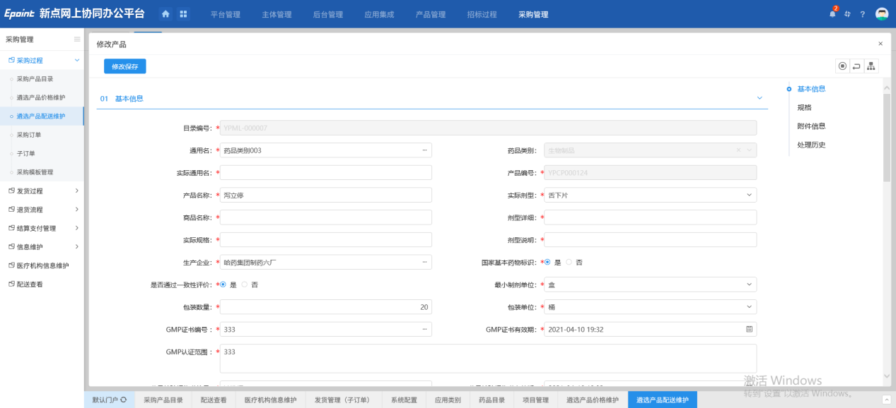
5、修改完之后点击“修改保存”按钮修改保存。

采购订单
1、点击界面上方的“采购管理”按钮，然后在左侧点击“采购过程”按钮，点击下面的“采购订单”按钮。如下图：
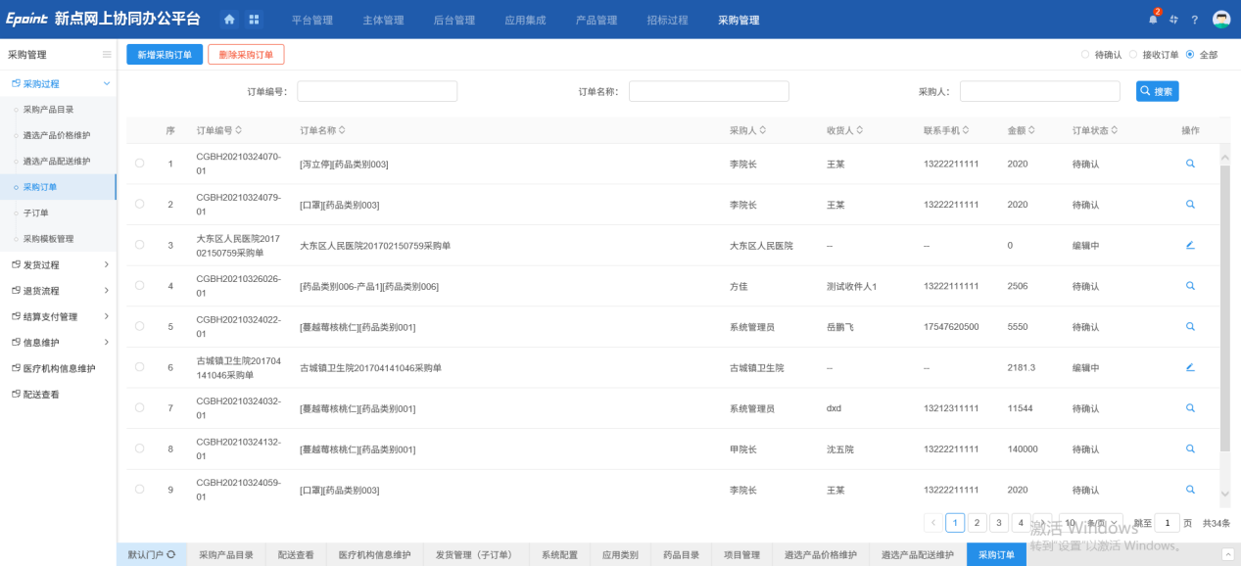
2、在这个界面的上方可以通过“订单编号”，“订单名称”以及“采购人”来搜索。在页面的左上角，我们可以点击“新增采购订单”按钮可以进入新增订单界面。如下图：
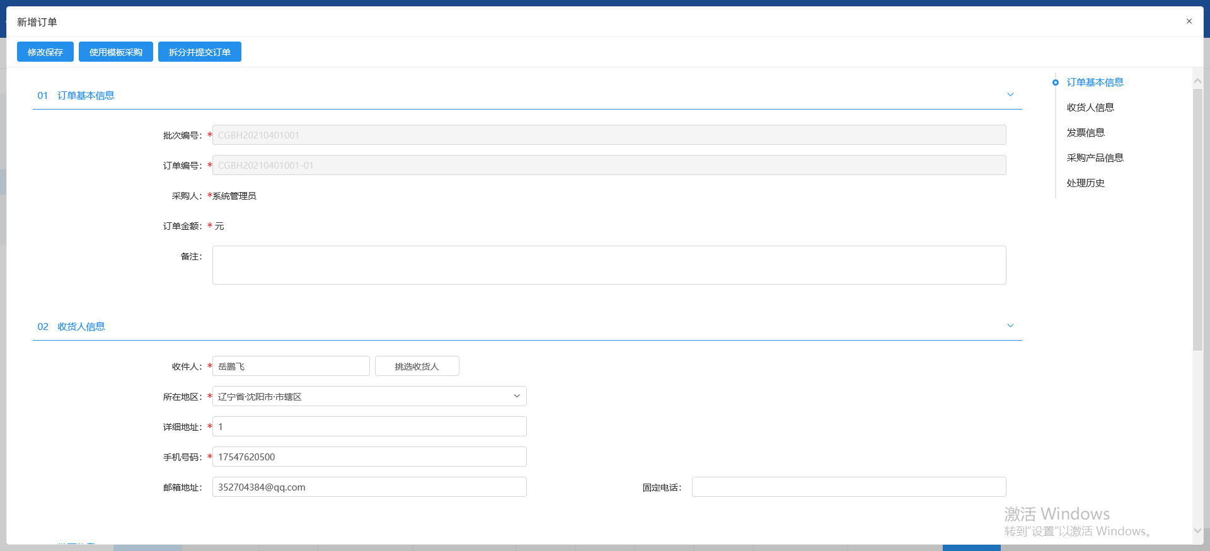
3、订单信息填写完成之后可以点击“修改保存”按钮修改保存。如果需要使用模板采购，可以点击“使用模板采购”按钮进入采购模板界面。如下图：
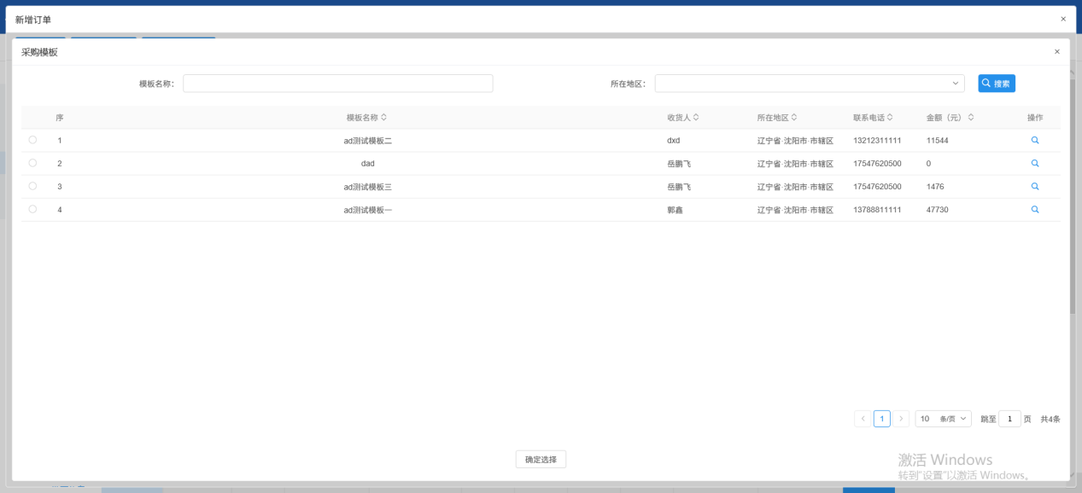
4、在这个界面的上方可以通过“模板名称”，“所在地区”来搜索。我们可以点击最右侧的“操作”按钮进入到修改采购模板界面。如下图：
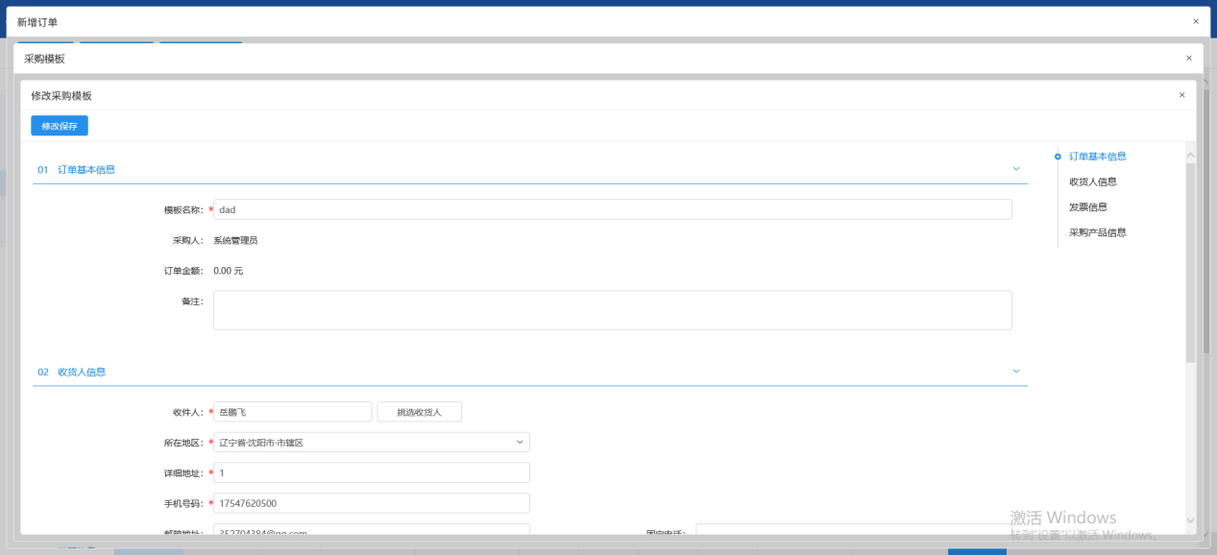
5、点击“修改保存”按钮修改保存。在页面的左上角，我们可以点击“删除采购订单”按钮删除我们选择的采购订单。我们可以点击最右侧的“操作”按钮进行查看，进入到母订单信息界面。如下图：
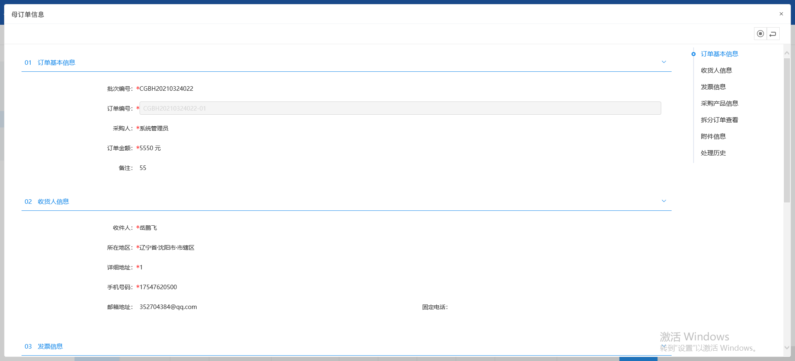

子订单
1、点击界面上方的“采购管理”按钮，然后在左侧点击“采购过程”按钮，点击下面的“子订单”按钮。如下图：
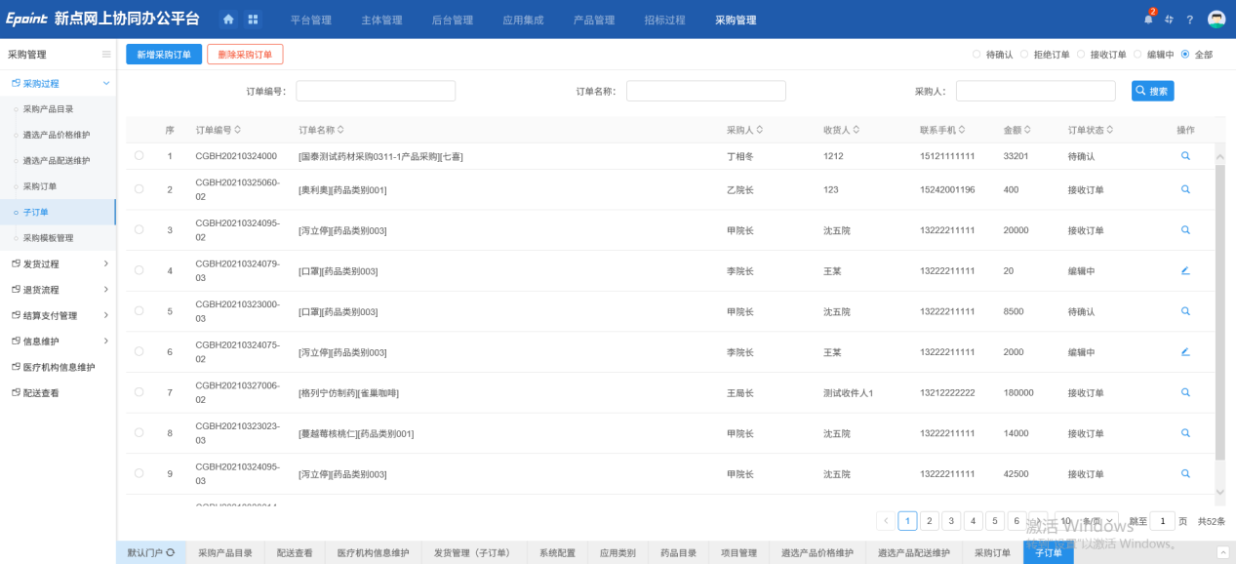
2、在这个界面的上方可以通过“订单编号”，“订单名称”以及“采购人”来搜索。在页面的左上角，我们可以点击“新增采购订单”按钮可以进入新增产品界面。如下图：
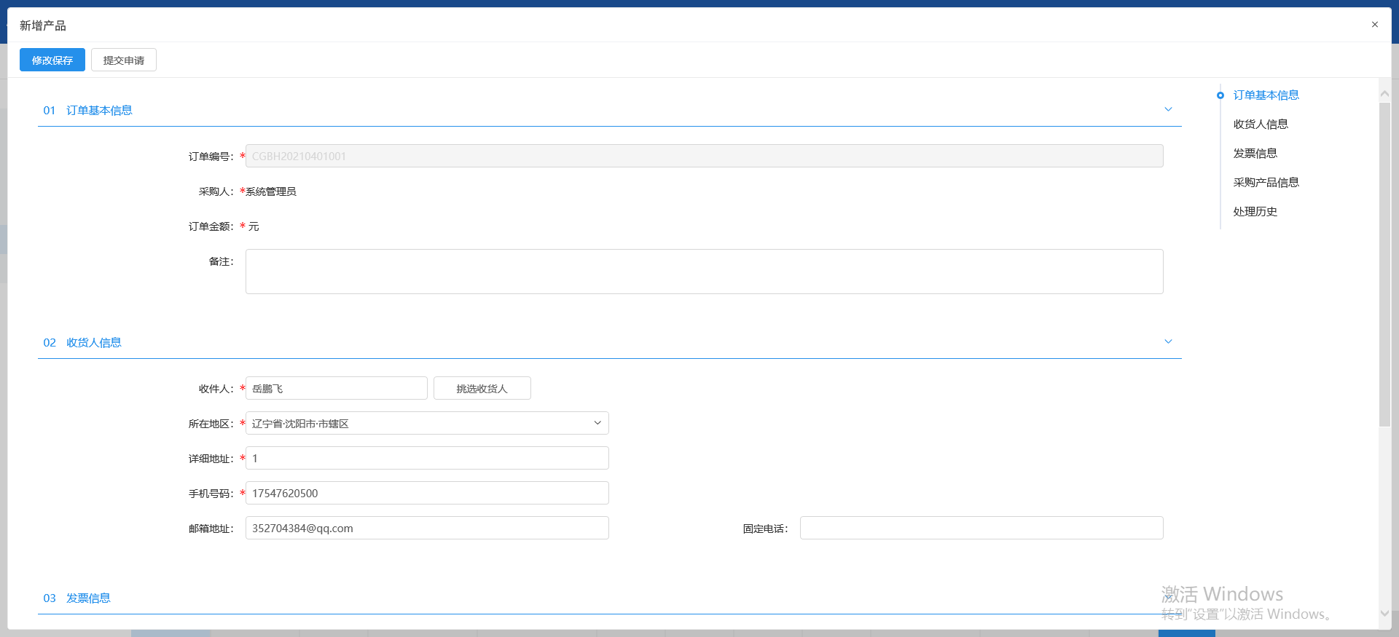
3、订单信息填写完成之后可以点击“修改保存”按钮修改保存。点击“提交申请”按钮进入到请输入意见界面。如下图：
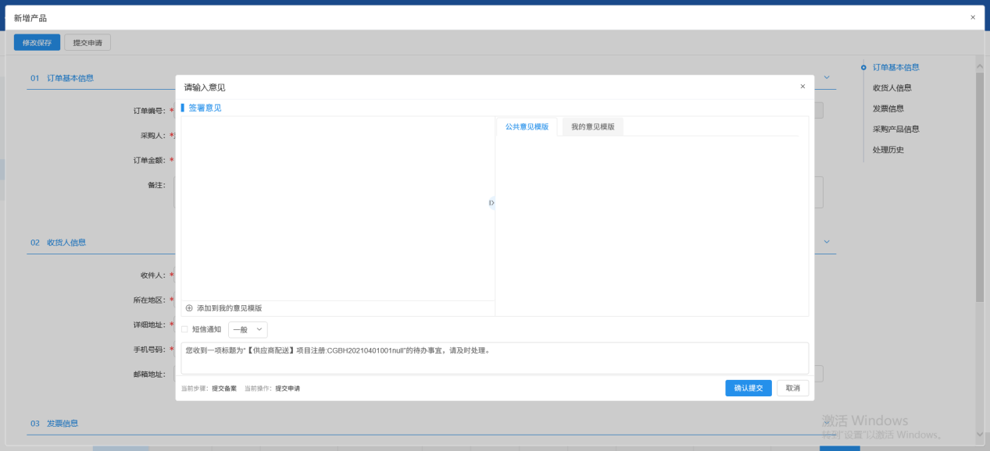
4、点击“确认提交”按钮确认提交。在页面的左上角，我们可以点击“删除采购订单”按钮删除我们选择的采购订单。我们可以点击最右侧的“操作”按钮进行查看，进入到订单信息界面。如下图：
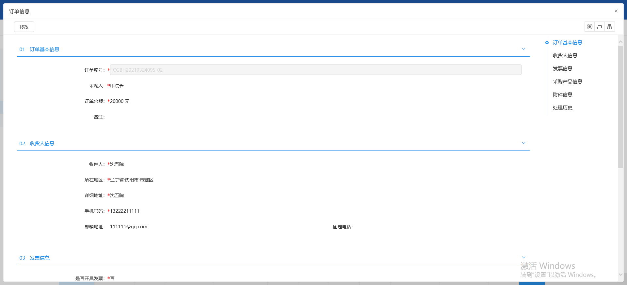
5、点击“修改”按钮进入修改产品界面，如下图：
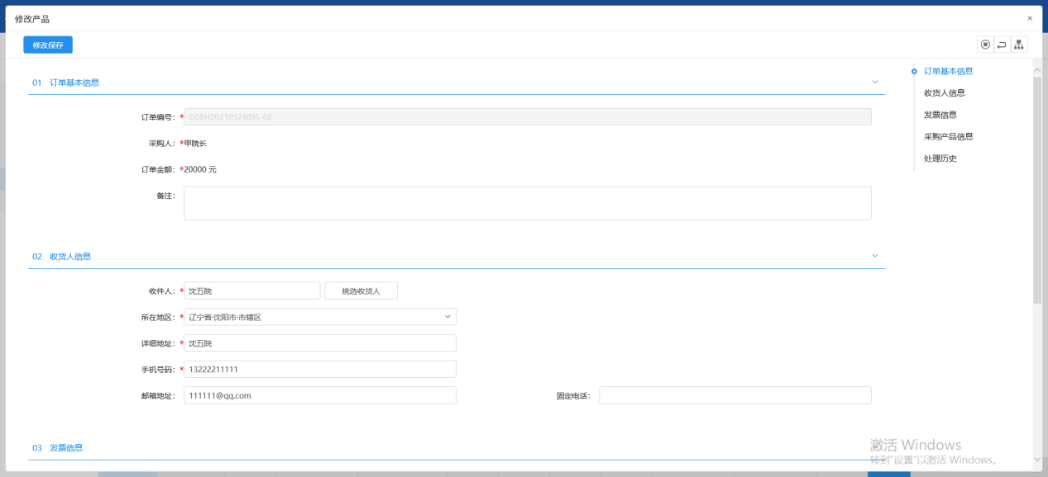
6、修改完订单信息之后，点击“修改保存”按钮修改保存。

采购模板管理
1、点击界面上方的“采购管理”按钮，然后在左侧点击“采购过程”按钮，点击下面的“采购模板管理”按钮。如下图：
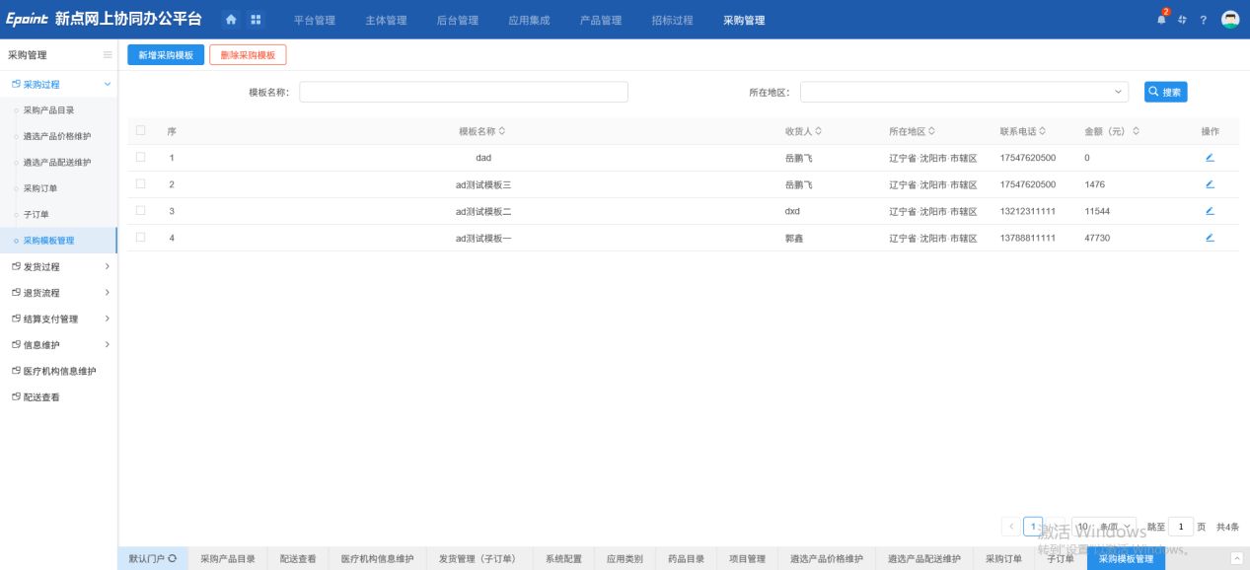
2、在这个界面的上方可以通过“模板名称”，“所在地区”来搜索。在页面的左上角，我们可以点击“新增采购模板”按钮可以进入新增采购模板界面。如下图：
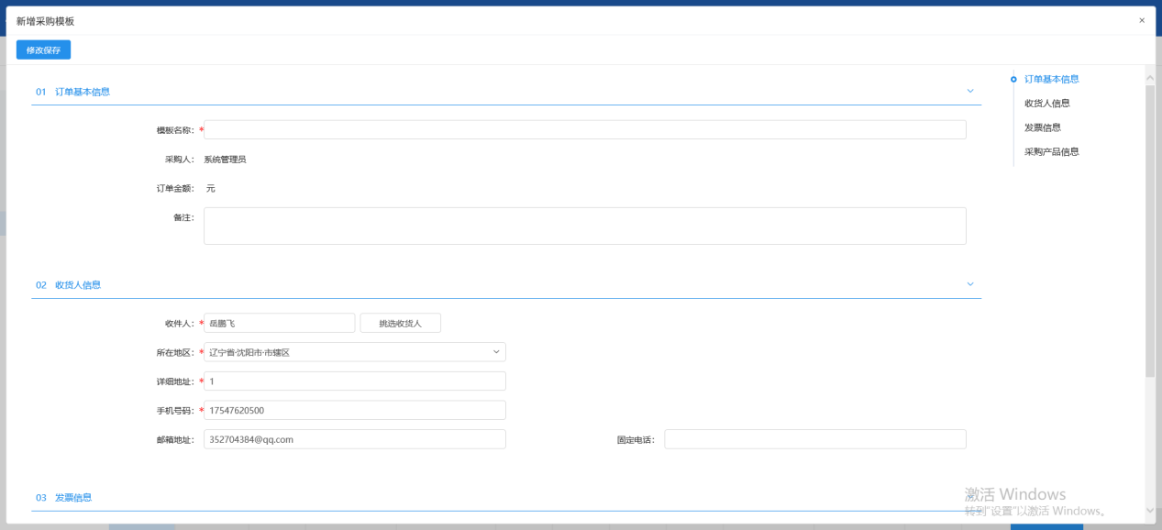
3、信息填写完成之后可以点击“修改保存”按钮修改保存。在页面的左上角，我们可以点击“删除采购模板”按钮删除我们选择的采购模板。我们可以点击最右侧的“操作”按钮进行查看，进入到修改采购模板界面。如下图：
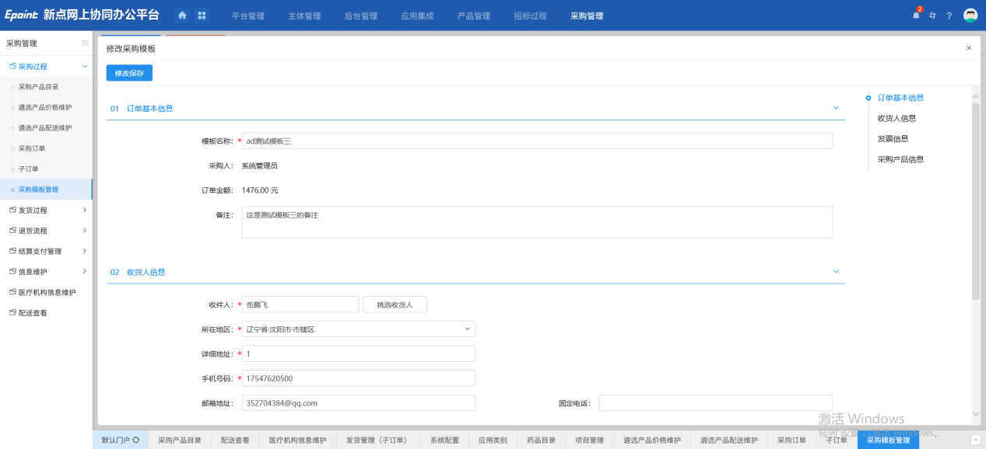
4、修改完采购模板信息之后，点击“修改保存”按钮修改保存。

发货过程

发货管理（子订单）
1、点击界面上方的“采购管理”按钮，然后在左侧点击“发货过程”按钮，点击下面的“发货管理（子订单）”按钮。如下图：
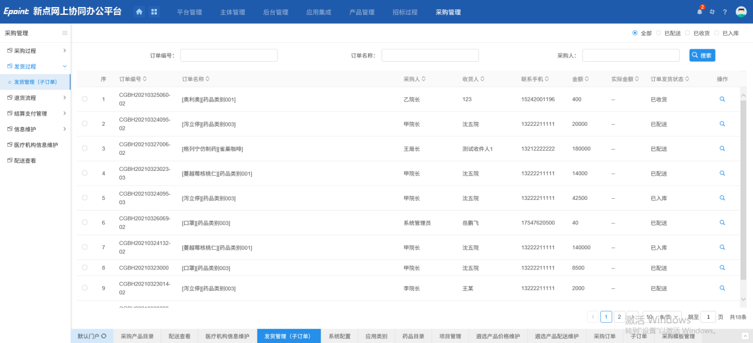
2、在这个界面的上方可以通过“订单编号”，“订单名称”以及“采购人”来搜索。我们可以点击最右侧的“操作”按钮进行查看，进入到订单信息界面。如下图：
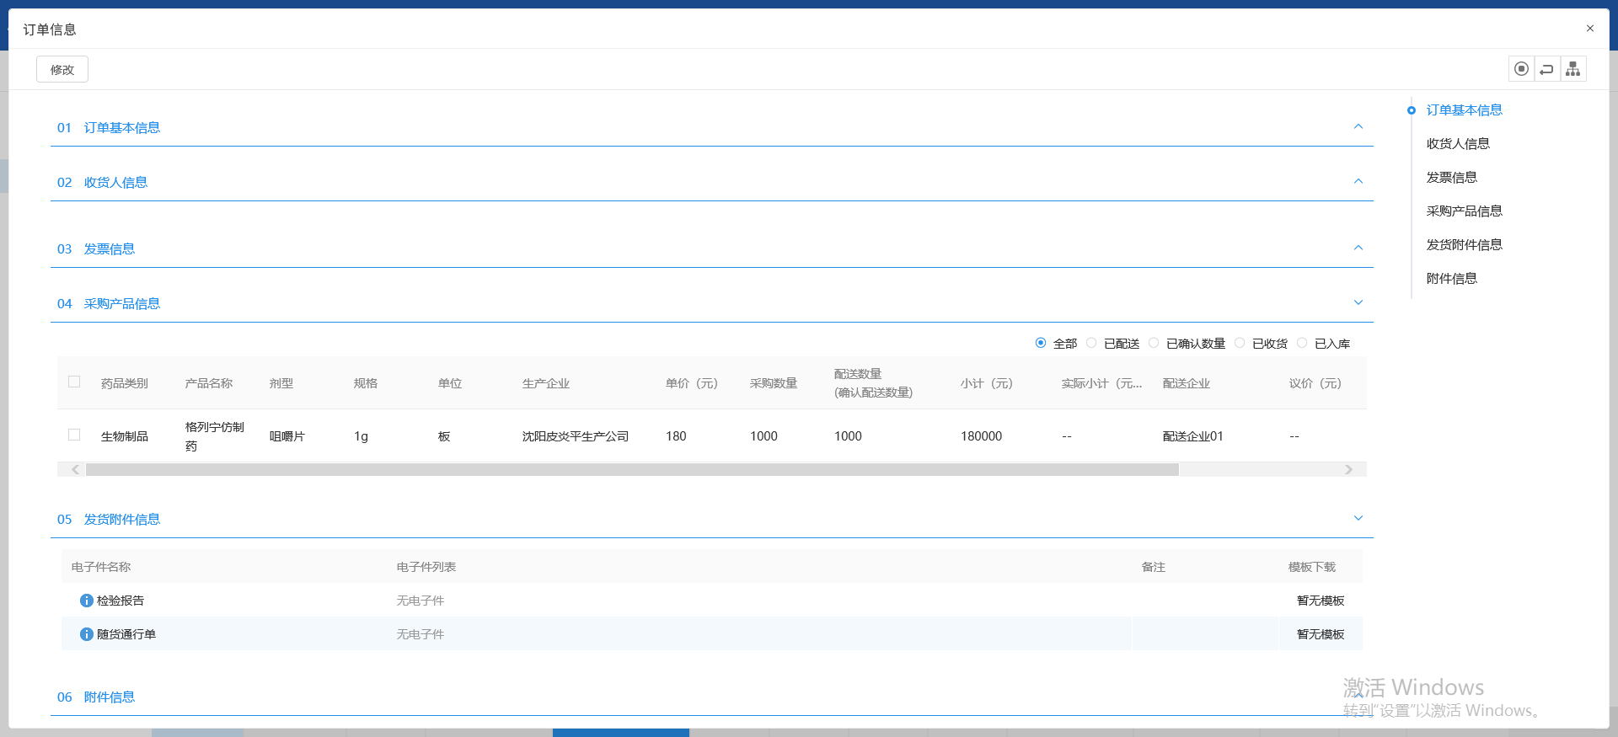
3、修改完订单信息之后，点击“修改”按钮完成修改。
  - 退货流程

订单退货
1、点击界面上方的“采购管理”按钮，然后在左侧点击“退货流程”按钮，点击下面的“订单退货”按钮。如下图：
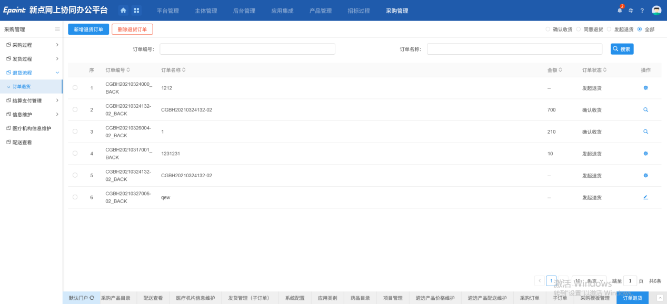
2、在这个界面的上方可以通过“订单编号”，“订单名称”来搜索。在页面的左上角，我们可以点击“新增退货订单”按钮可以进入新增退货订单界面。如下图：
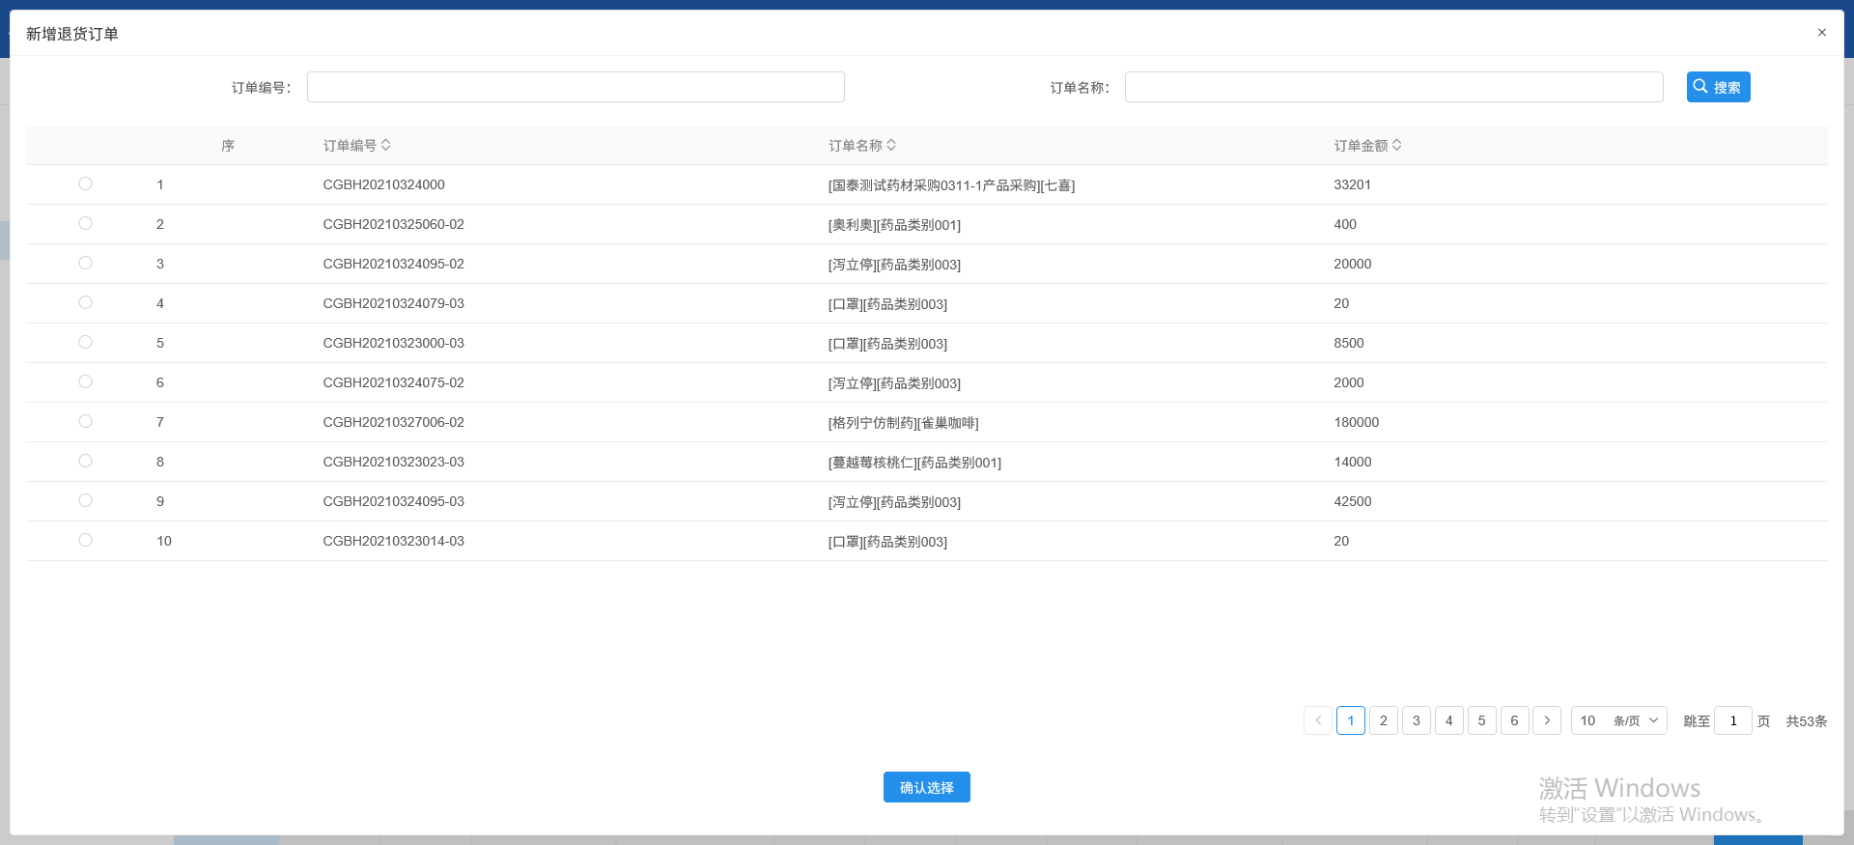
3、在这个界面的上方可以通过“订单编号”，“订单名称”来搜索。选择我们要退货的订单编号，点击下方的“确认选择”按钮进入新增订单退货申请页面，如下图：
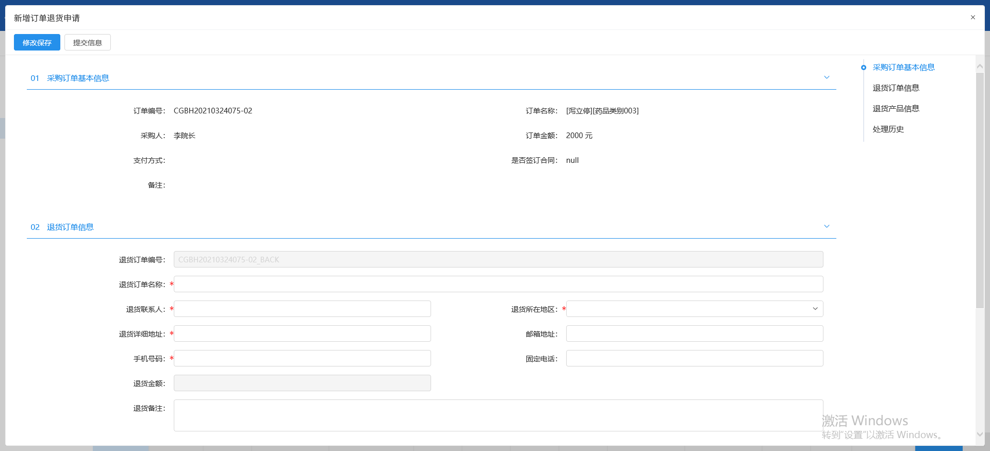
4、完成退货订单信息的填写后点击“修改保存”按钮修改保存，点击“提交信息”按钮，进入请输入意见页面，如下图：
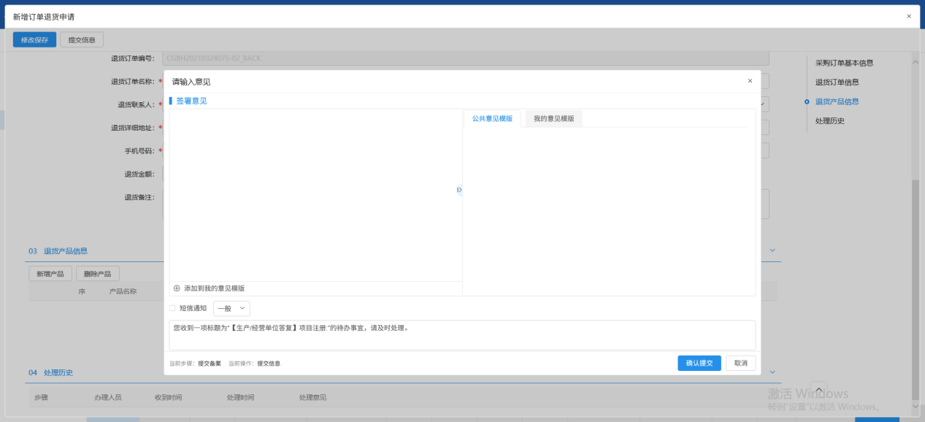
5、填写完意见后点击“确认提交”按钮确认提交。在页面的左上角，我们可以点击“删除退货订单”按钮删除我们选择的退货订单。我们可以点击最右侧的“操作”按钮进行查看，进入到订单退货信息界面。如下图：
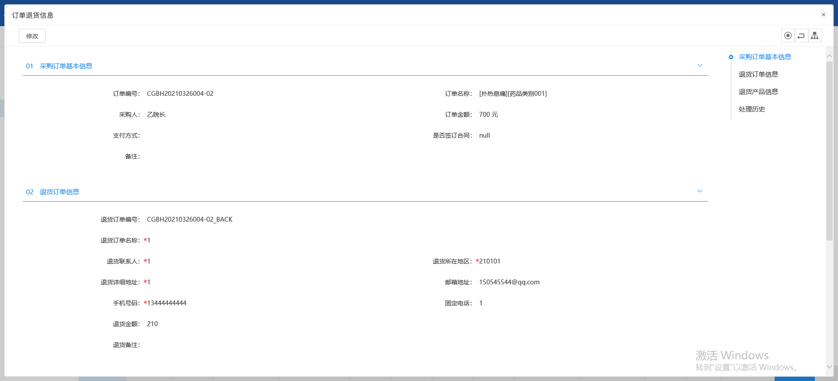
6、修改完退货订单信息之后，点击“修改”按钮进入修改订单退货申请界面，如下图：
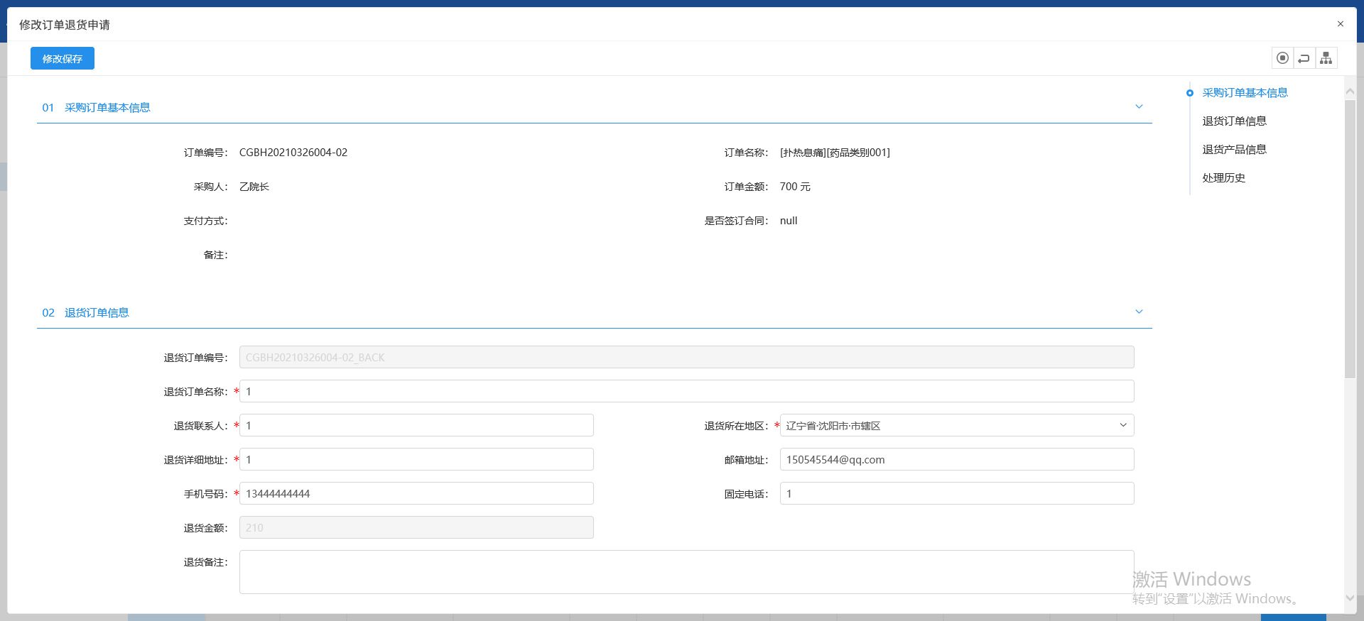
7、填写完退货订单信息后点击“修改保存”按钮修改保存。
  - 结算支付管理

未开票医院
1、点击界面上方的“采购管理”按钮，然后在左侧点击“结算支付管理”按钮，点击下面的“未开票医院”按钮。如下图：
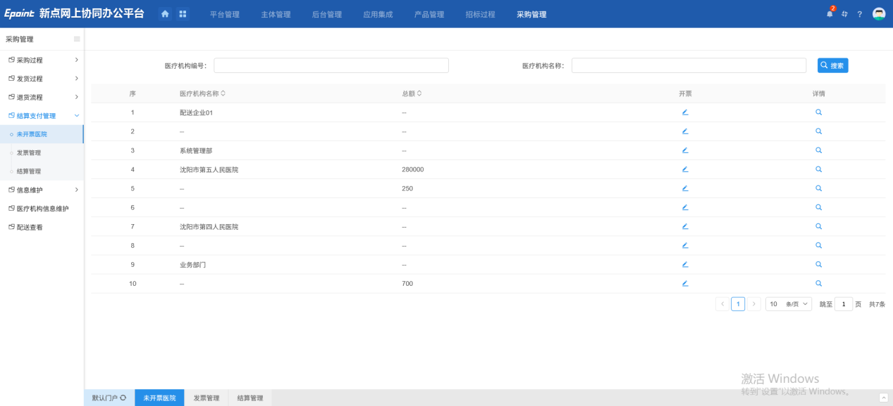
2、在这个界面的上方可以通过“医疗机构编号”，“医疗机构名称”来搜索。我们可以点击最右侧的“详情”按钮进行查看，进入到订单信息界面。如下图：
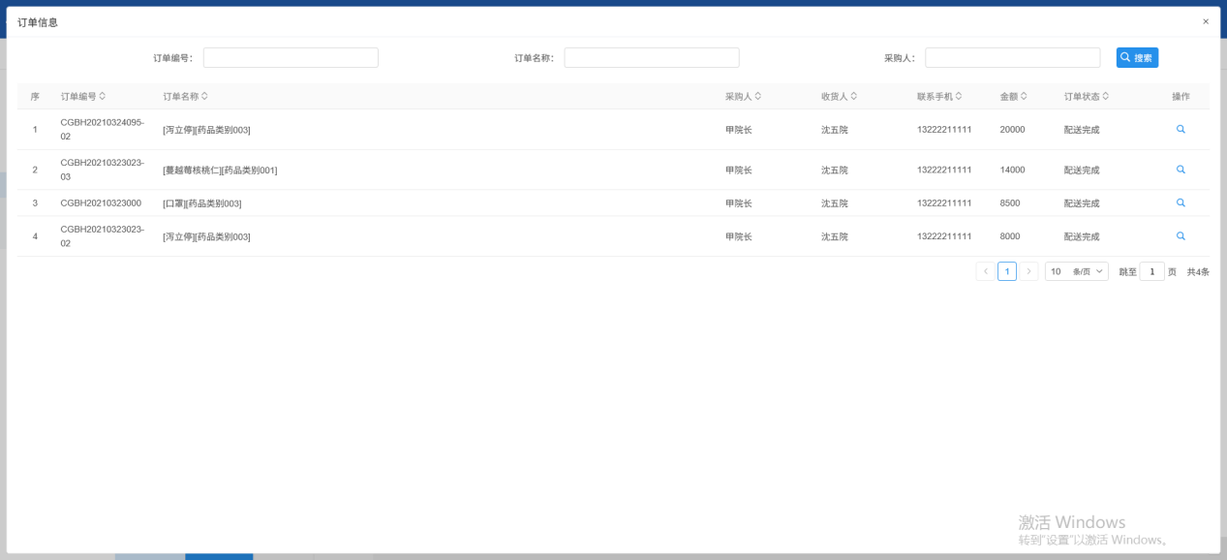
3、在这个界面的上方可以通过“订单编号”，“订单名称”以及“采购人”来搜索。点击最右侧的“操作”按钮进行查看，进入到订单信息界面。如下图：
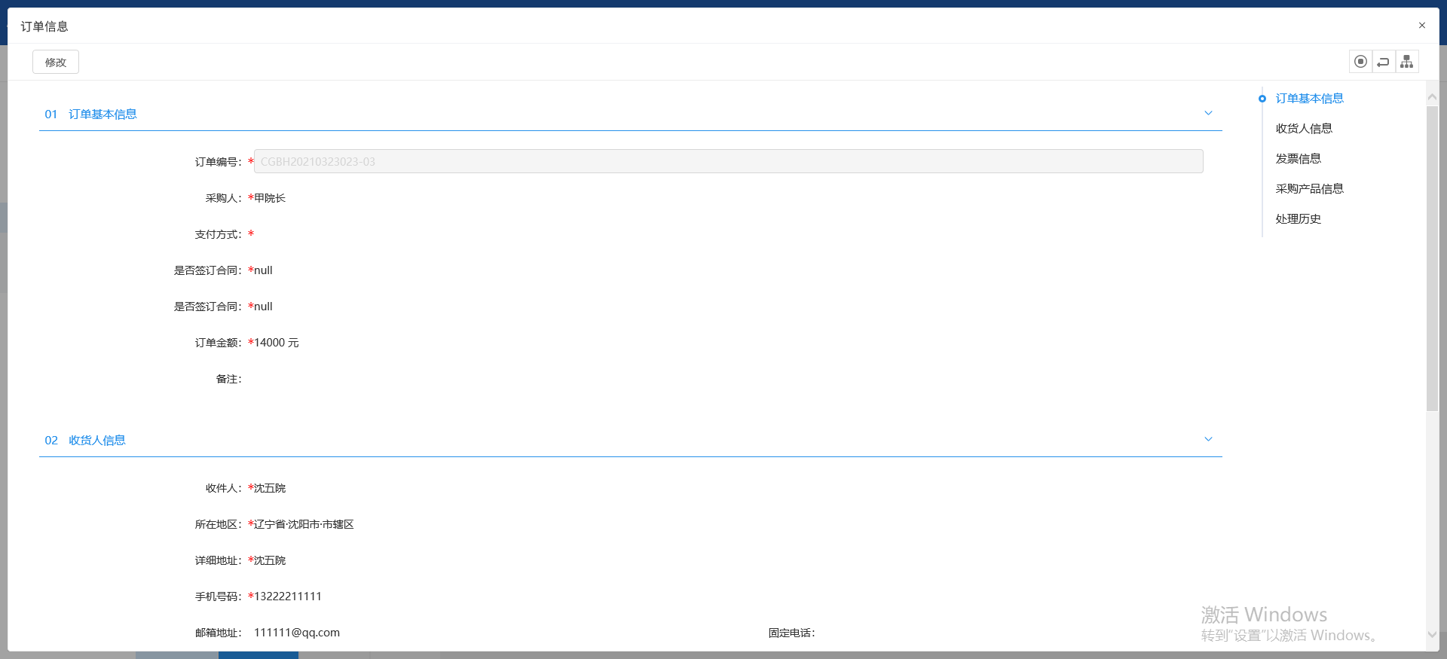
4、修改完订单信息之后，点击“修改”按钮进入修改产品界面，如下图：
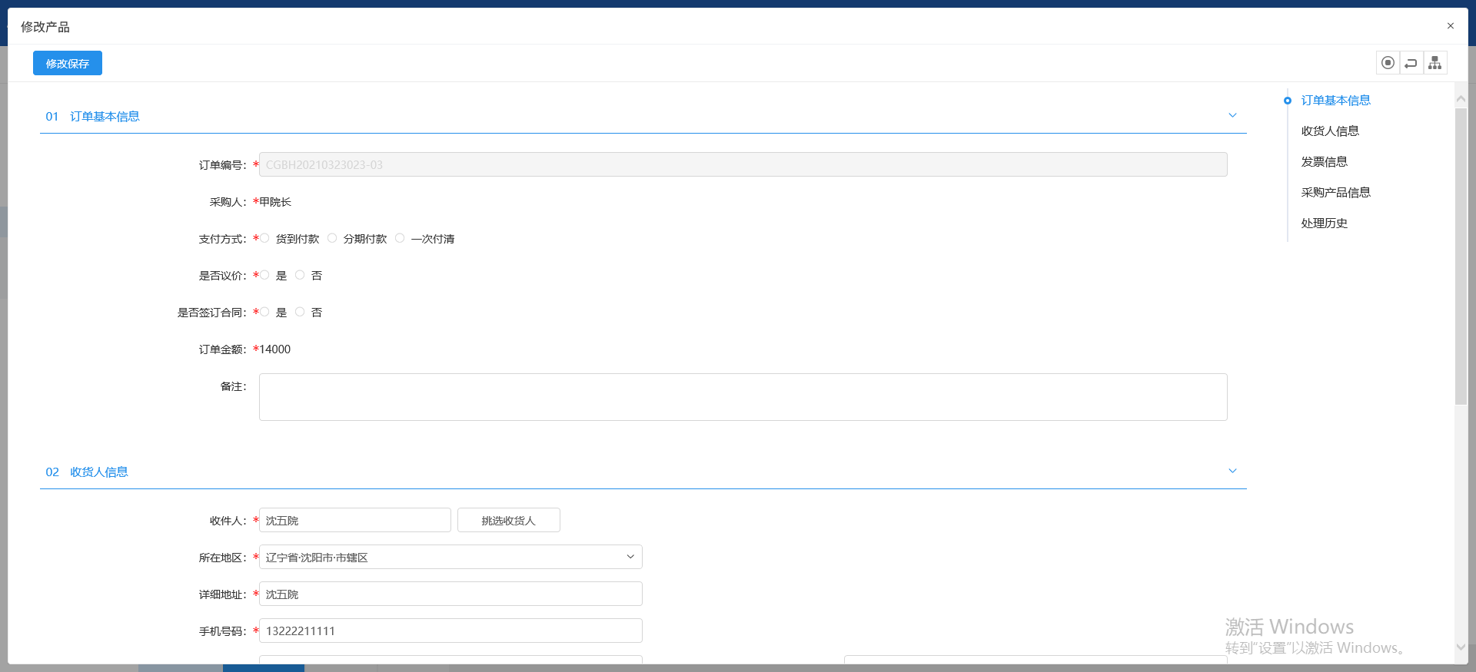
5、填写完订单信息后点击“修改保存”按钮修改保存。

发票管理
1、点击界面上方的“采购管理”按钮，然后在左侧点击“结算支付管理”按钮，点击下面的“发票管理”按钮。如下图：
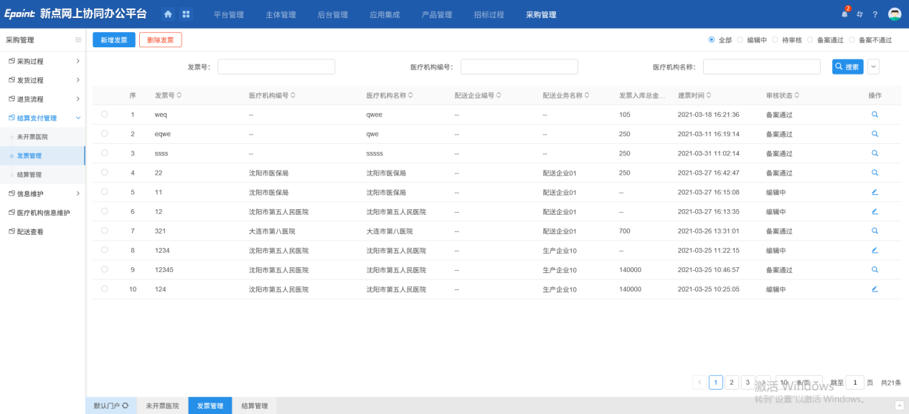
2、在这个界面的上方可以通过“发票号”，“医疗机构编号”以及“医疗机构名称”来搜索。在页面的左上角，我们可以点击“新增发票”按钮可以进入新增发票界面。如下图：
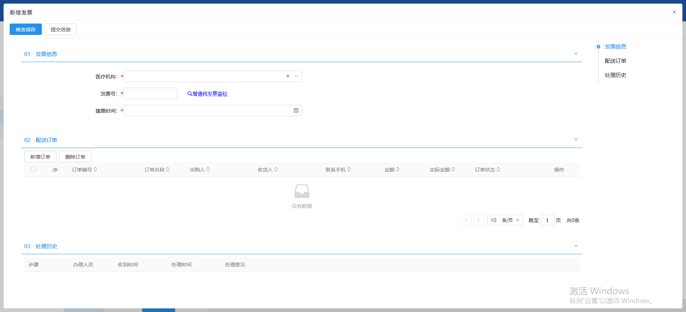
3、发票信息填写完成之后可以点击“修改保存”按钮修改保存。点击“提交信息”按钮进入请输入意见的界面，如下图：
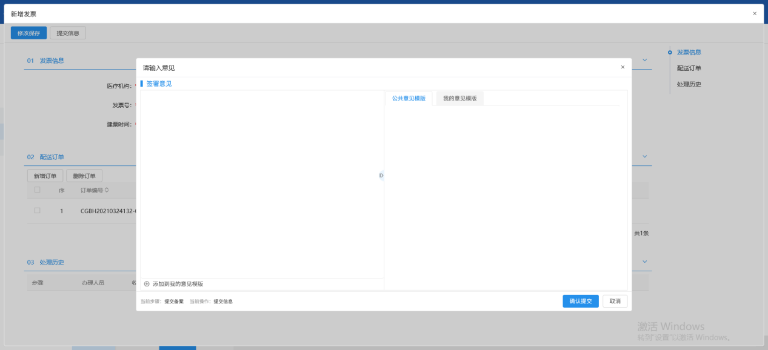
4、点击“确认提交”按钮进行提交。在页面的左上角，我们可以点击“删除发票”按钮删除我们选择的发票。我们可以点击最右侧的“操作”按钮进行查看，进入到发票信息界面。如下图：
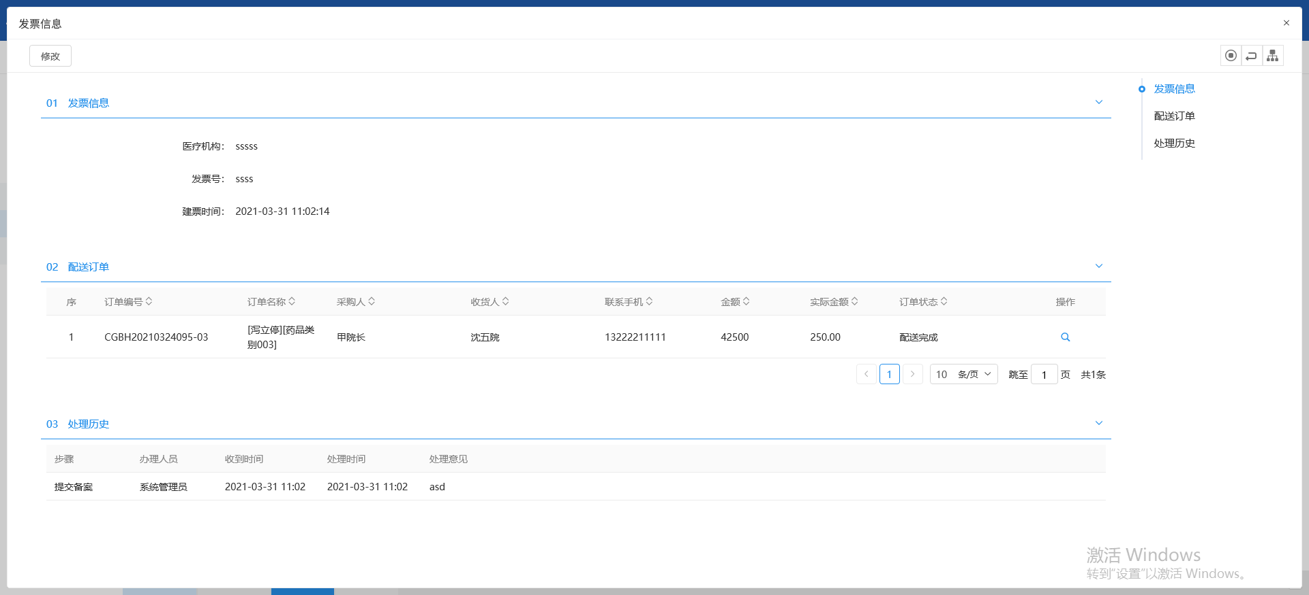
5、点击“修改”按钮进入修改发票界面，如下图：
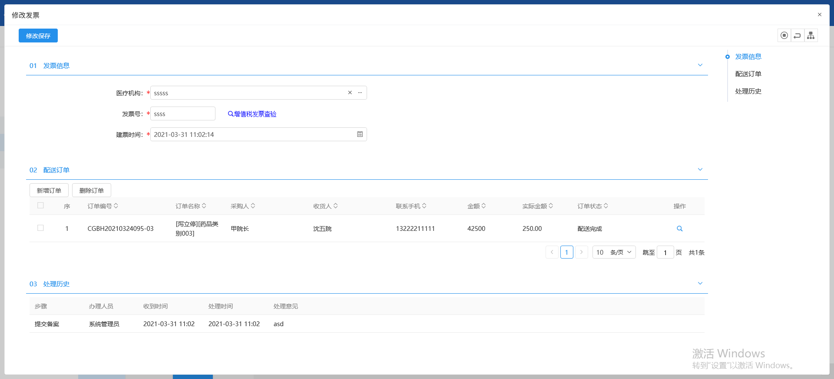
6、填写完发票信息后点击“修改保存”按钮修改保存。

结算管理
1、点击界面上方的“采购管理”按钮，然后在左侧点击“结算支付管理”按钮，点击下面的“结算管理”按钮。如下图：
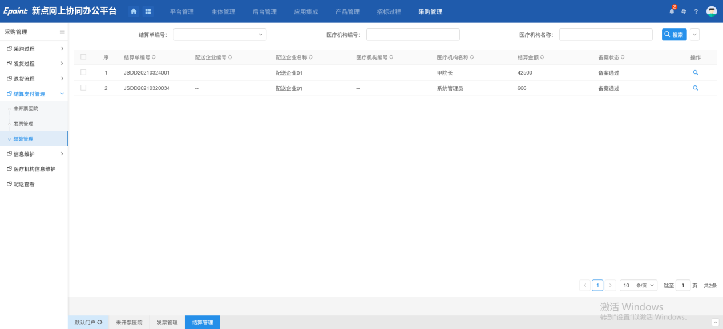

2、在这个界面的上方可以通过“结算单编号”，“医疗机构编号”以及“医疗机构名称”来搜索。我们可以点击最右侧的“操作”按钮进行查看，进入到查看订单结算界面。如下图：
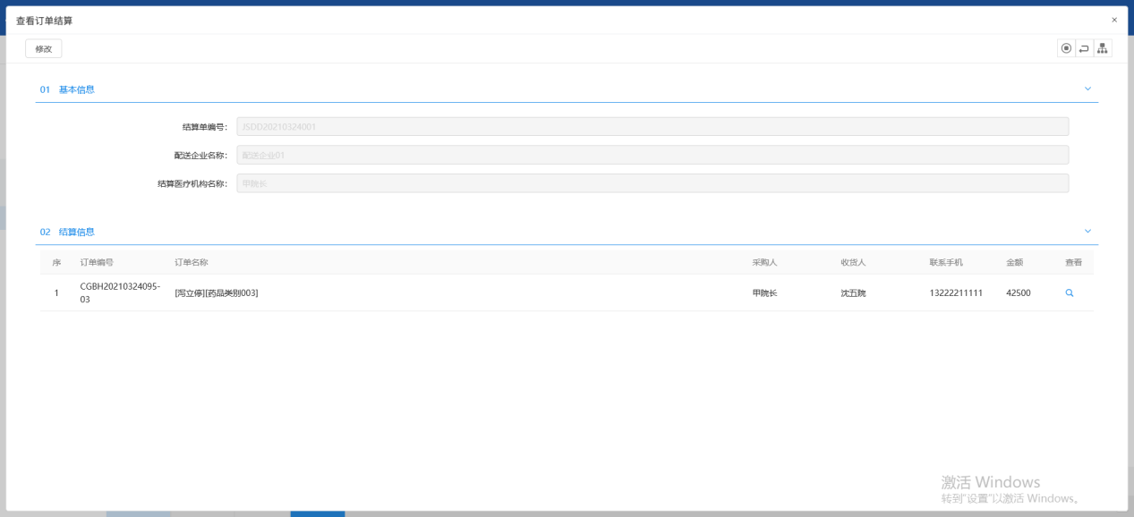
3、点击“修改”按钮进入修改产品界面，如下图：
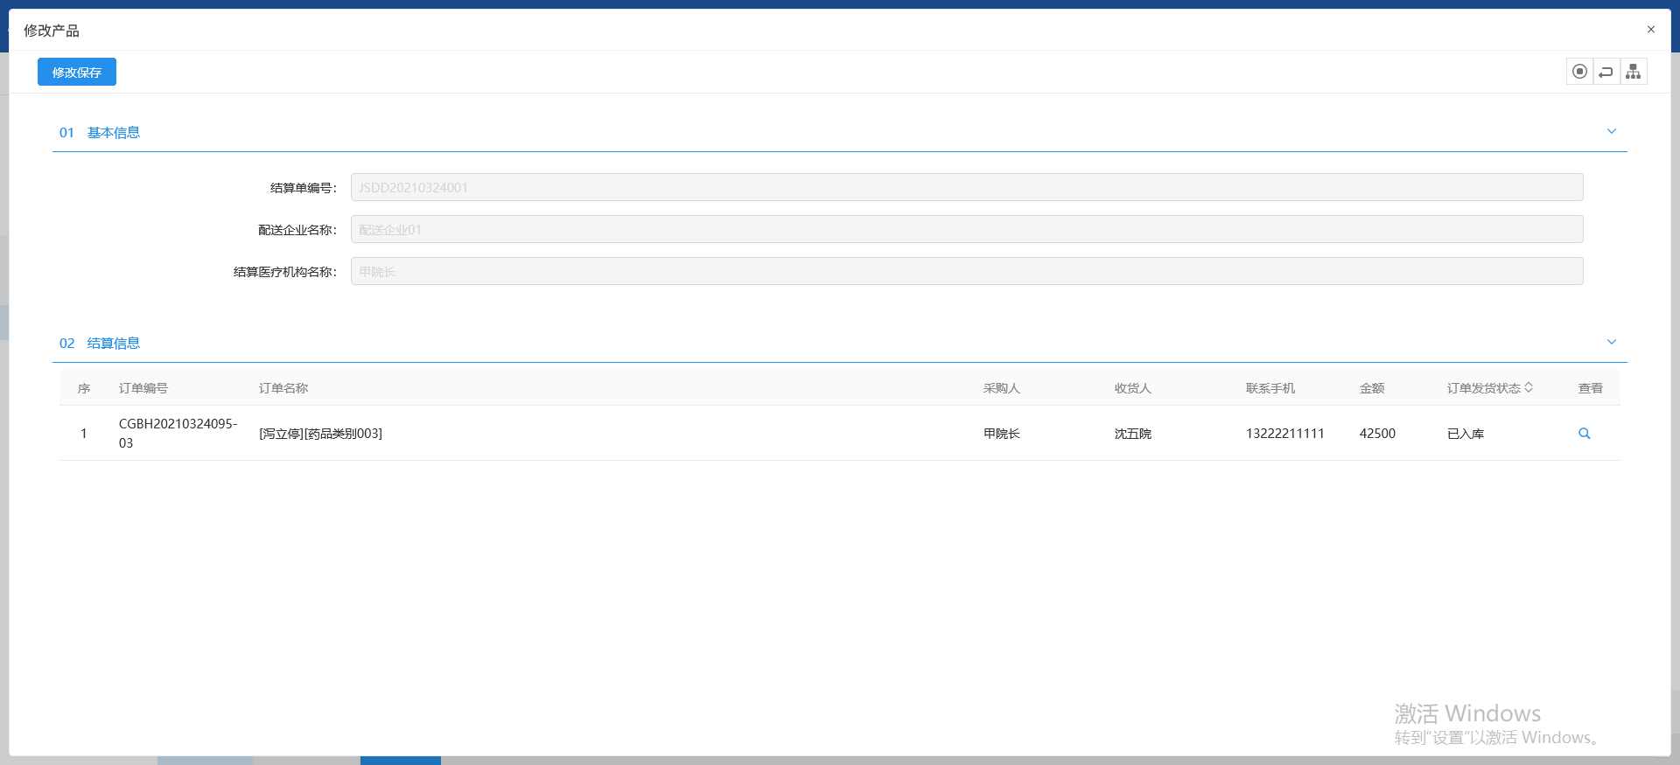
4、填写完结算信息后点击“修改保存”按钮修改保存。点击“提交信息”按钮提交我们填写的结算信息。在结算信息下，可以点击“查看”按钮，进入订单详情界面。如下图：
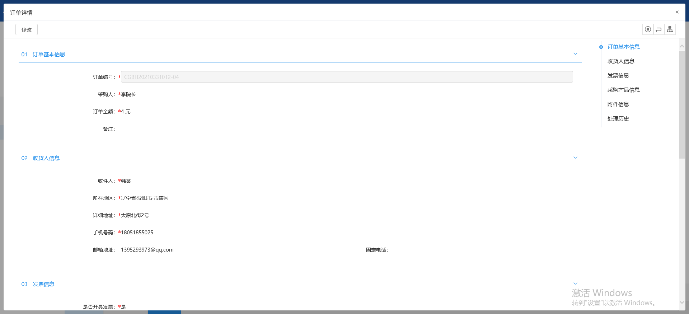
5、点击“修改”按钮，完成对订单的修改。
  - 信息维护

发票信息
1、点击界面上方的“采购管理”按钮，然后在左侧点击“信息维护”按钮，点击下面的“发票信息”按钮。如下图：
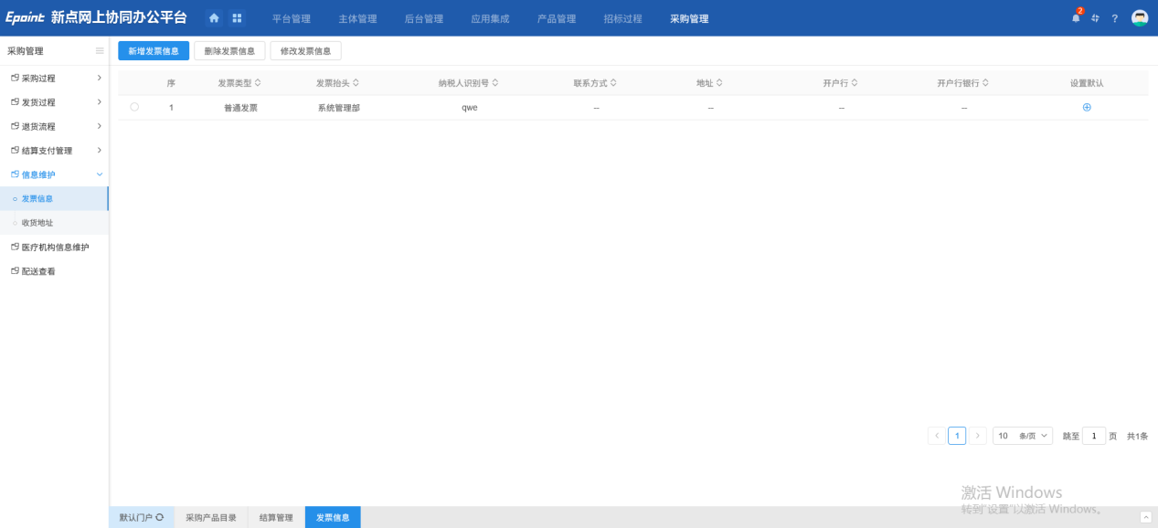
2、在页面的左上角，我们可以点击“新增发票信息”按钮可以进入发票信息界面。如下图：
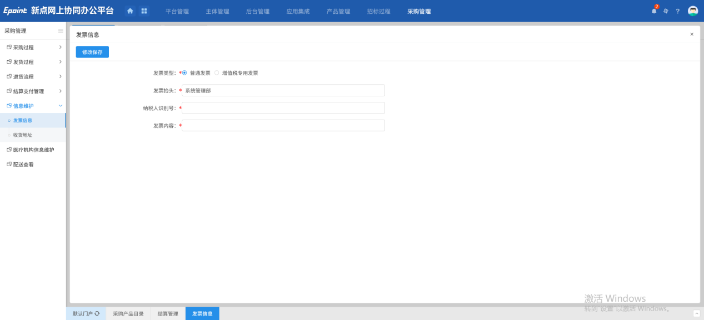
3、发票信息填写完成之后可以点击“修改保存”按钮修改保存。点击“删除发票信息”按钮删除我们选择的发票。点击“修改发票信息”按钮进入到发票信息的界面，如下图：
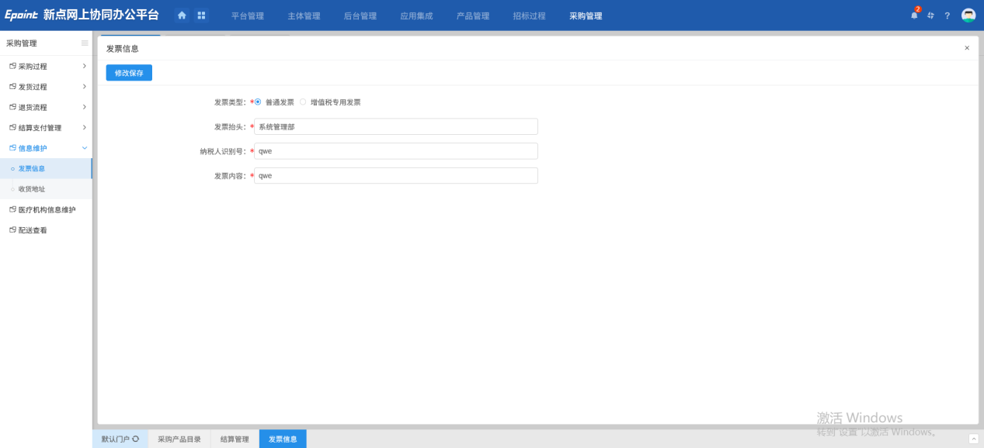
4、发票信息填写完成之后可以点击“修改保存”按钮修改保存。我们可以点击最右侧的“设置默认”按钮进行发票信息的设置。如下图：
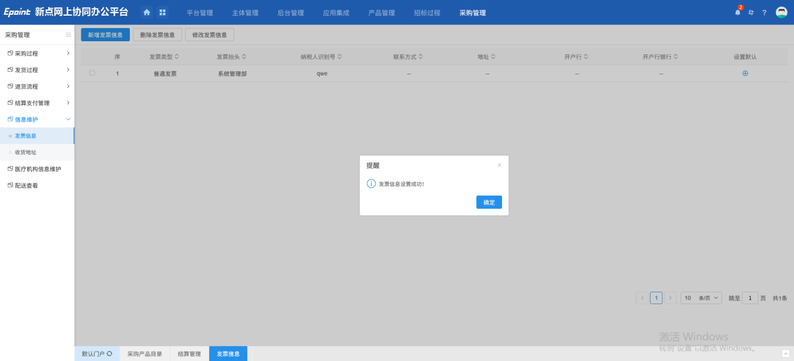

收货地址
1、点击界面上方的“采购管理”按钮，然后在左侧点击“信息维护”按钮，点击下面的“收货地址”按钮。如下图：
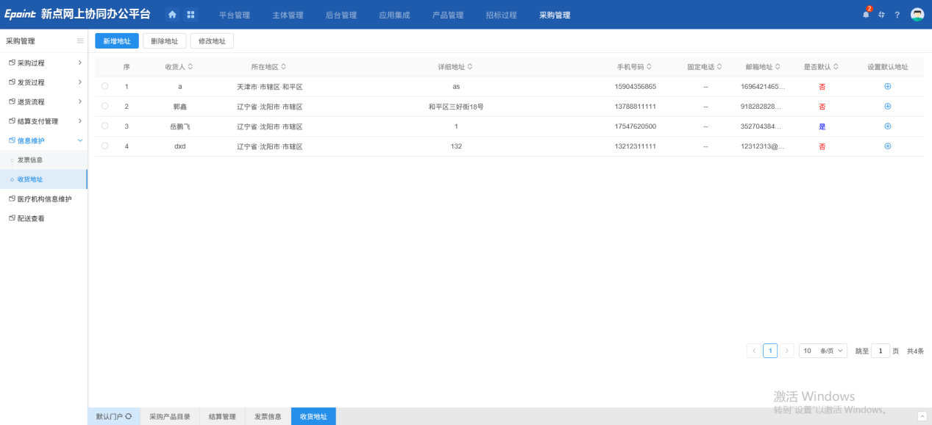
2、在页面的左上角，我们可以点击“新增地址”按钮可以进入收货人信息界面。如下图：
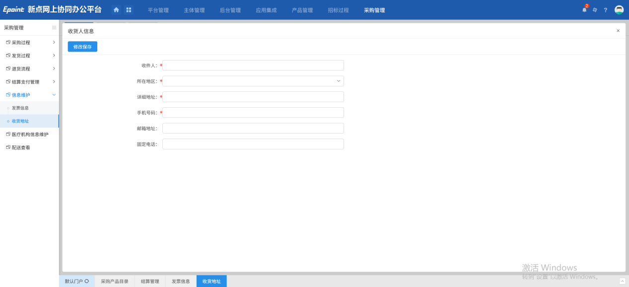
3、收货人信息填写完成之后可以点击“修改保存”按钮修改保存。点击“删除地址”按钮删除我们选择的地址。点击“修改地址”按钮进入到收货人信息的界面，如下图：
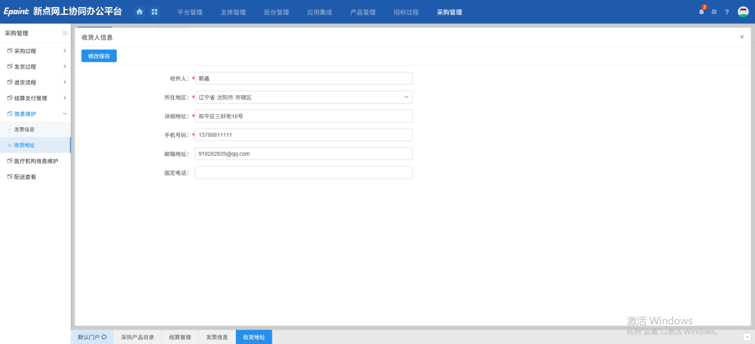
4、收货人信息填写完成之后可以点击“修改保存”按钮修改保存。我们可以点击最右侧的“设置默认地址”按钮进行默认地址的设置。如下图：
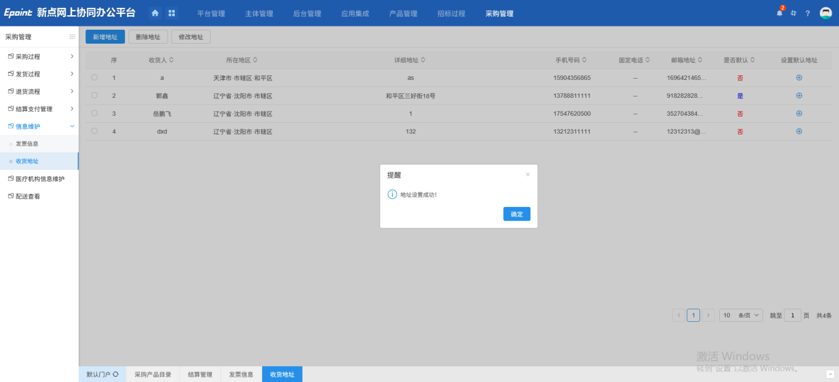
  - 医疗机构信息维护
1、点击界面上方的“采购管理”按钮，然后在左侧点击“医疗机构信息维护”按钮。如下图：
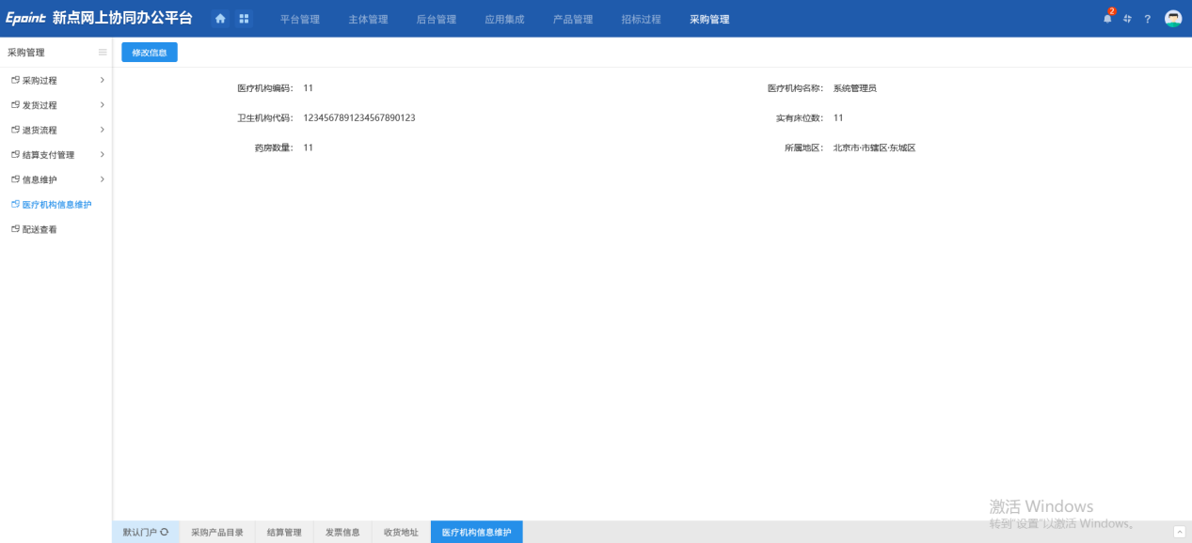
2、在页面的左上角，我们可以点击“修改信息”按钮可以修改医疗机构信息。医疗机构信息修改完成之后可以点击“修改保存”按钮修改保存。

  - 配送查看
1、点击界面上方的“采购管理”按钮，然后在左侧点击“配送查看”按钮，如下图：
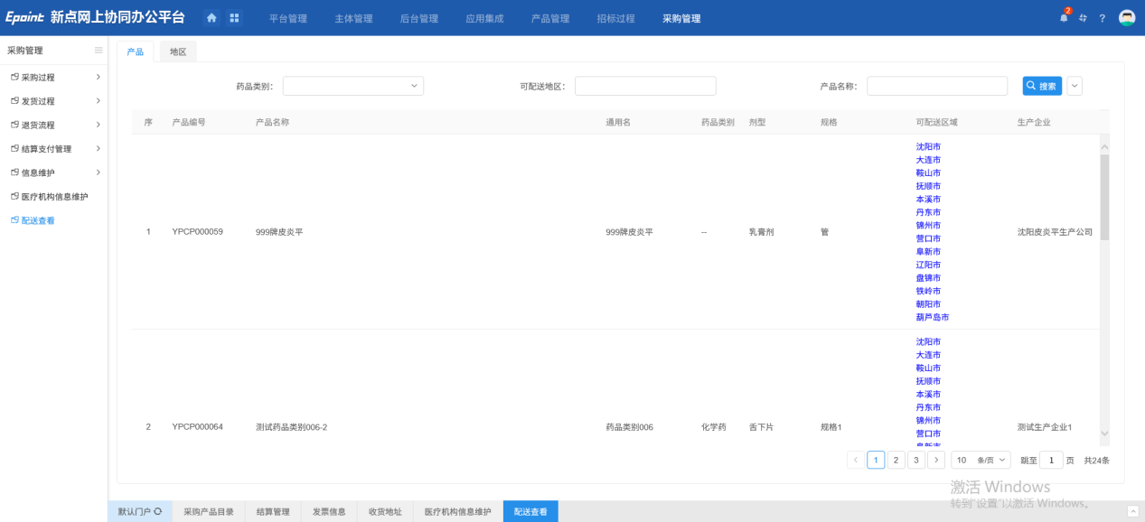

2、在页面的左上角，我们可以点击“产品”按钮进入产品界面。在这个界面的上方可以通过“疫苗类别”，“可配送地区”以及“产品名称”来搜索。点击“地区”按钮进入地区界面。如下图：
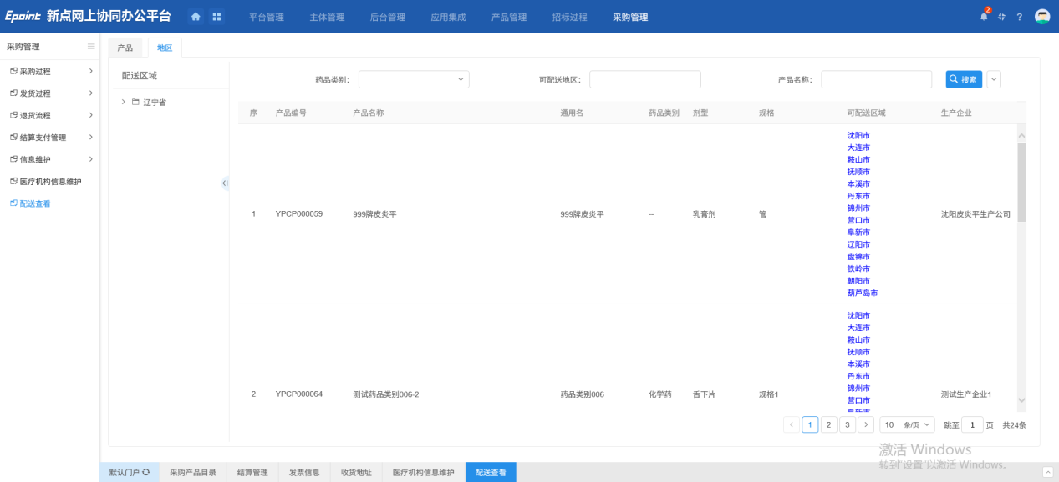
3、在页面的左边我们可以选择我们需要的配送区域。在这个界面的上方可以通过“疫苗类别”，“可配送地区”以及“产品名称”来搜索。

招标过程

疫苗项目管理

项目管理
1、点击界面上方的“招标过程”按钮，然后在左侧点击“疫苗项目管理”按钮，点击下面的“项目管理”按钮。如下图：
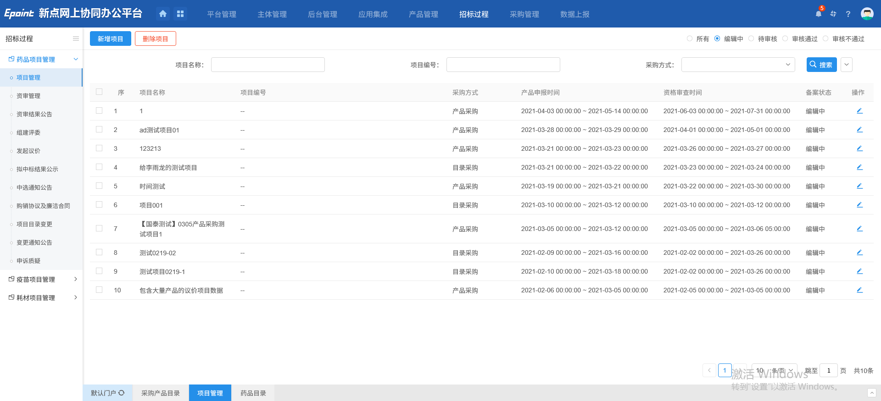

2、在页面的左上角，我们可以点击“新增项目”按钮进入新增项目注册界面。如下图：
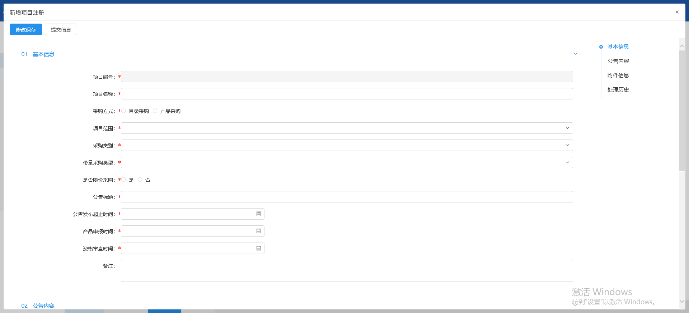
3、填写完项目注册的基本信息之后，在页面的左上角，我们可以点击“修改保存”按钮可以保存项目注册信息。项目注册信息修改完成之后可以点击“提交信息”按钮提交信息。点击“删除项目”按钮删除我们选择的项目。在这个界面的上方可以通过“项目名称”，“项目编号”以及“采购方式”来搜索。在页面右上角我们可以依次选择“所有”、“编辑中”、“待审核”、“审核通过”、“审核不通过”状态来进行筛选。我们可以点击最右侧的“操作”按钮进行查看，进入到修改项目注册界面。如下图：
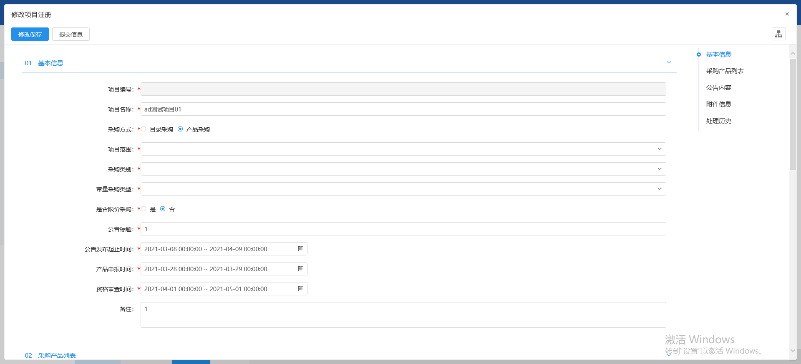
4、填写完修改项目注册的信息之后，在页面的左上角，我们可以点击“修改保存”按钮可以保存修改项目注册信息。项目注册信息修改完成之后可以点击“提交信息”按钮提交信息。

资审管理
1、点击界面上方的“招标过程”按钮，然后在左侧点击“疫苗项目管理”按钮，点击下面的“资审管理”按钮。如下图：
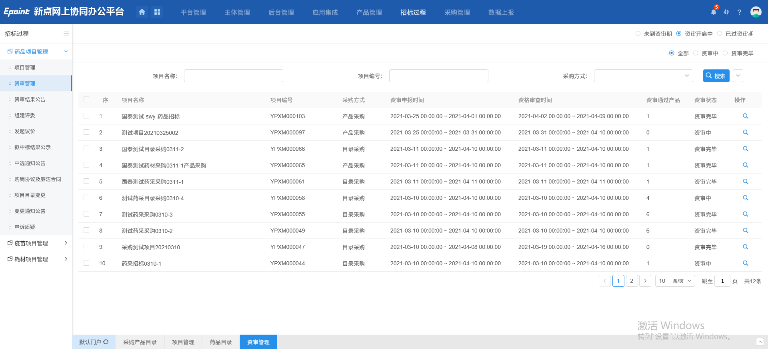

2、在这个界面的上方可以通过“项目名称”，“项目编号”以及“采购方式”来搜索。我们可以点击最右侧的“操作”按钮进行查看，进入到挑选投标企业界面。如下图：
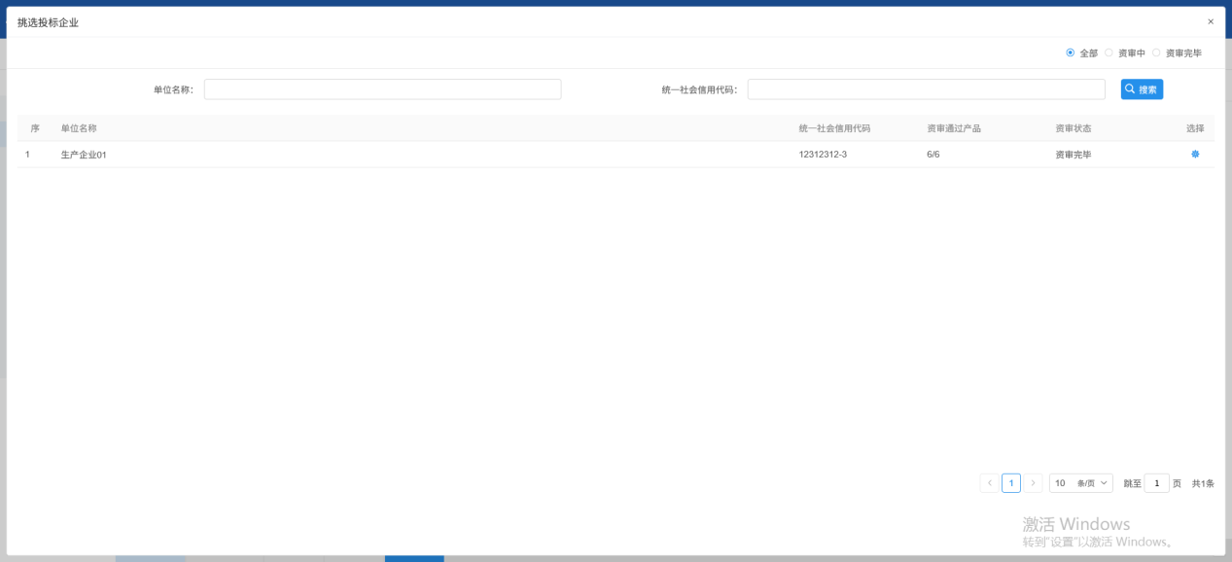
3、在这个界面的上方可以通过“单位名称”，“统一社会信用代码”来搜索。我们可以点击最右侧的“选择”按钮进行查看，进入到产品申报界面。如下图：
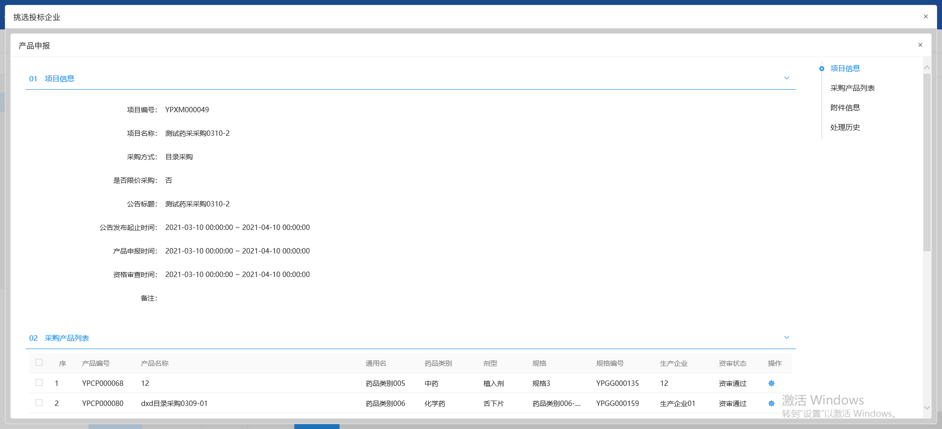
4、在采购产品列表中，选择完产品后，我们可以点击最右侧的“操作”按钮进行查看，进入到产品申报界面。如下图：
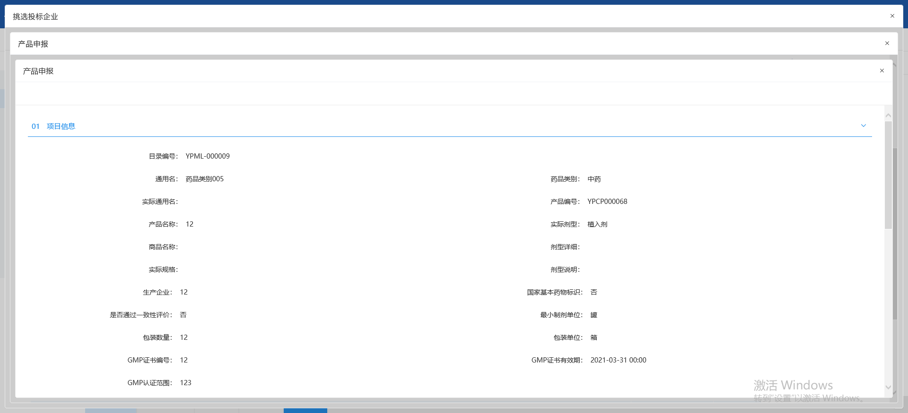
5、在这个界面中，我们可以查看项目信息和附件信息。

资审结果公告
1、点击界面上方的“招标过程”按钮，然后在左侧点击“疫苗项目管理”按钮，点击下面的“资审结果公告”按钮。如下图：
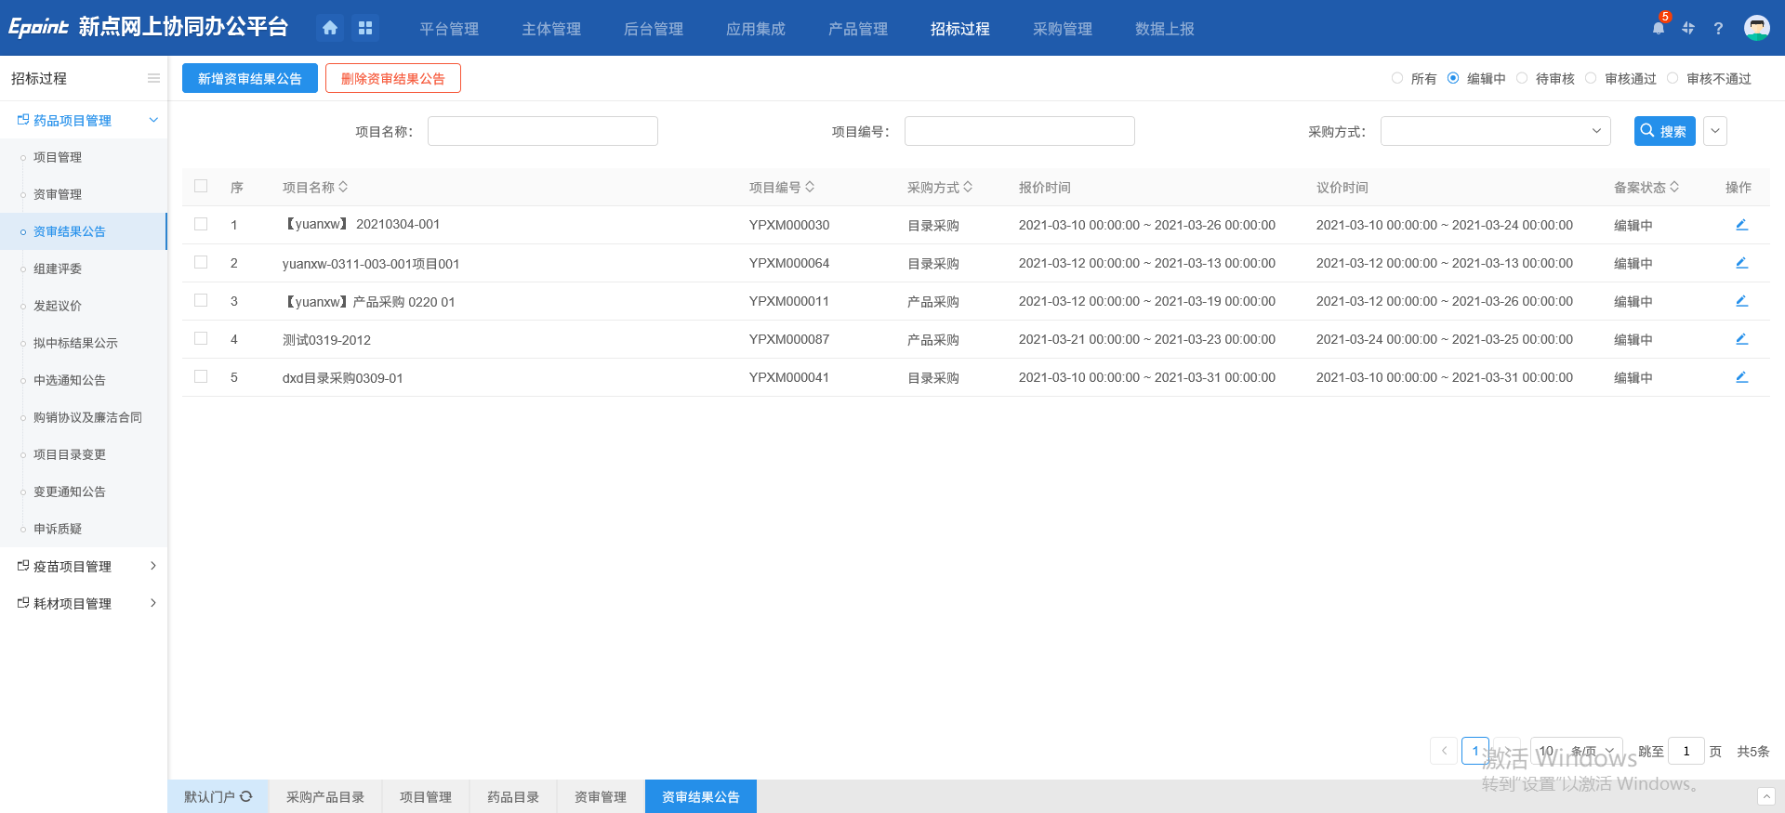
2、在页面的左上角，我们可以点击“新增资审结果公告”按钮进入新增资审结果公告界面。如下图：
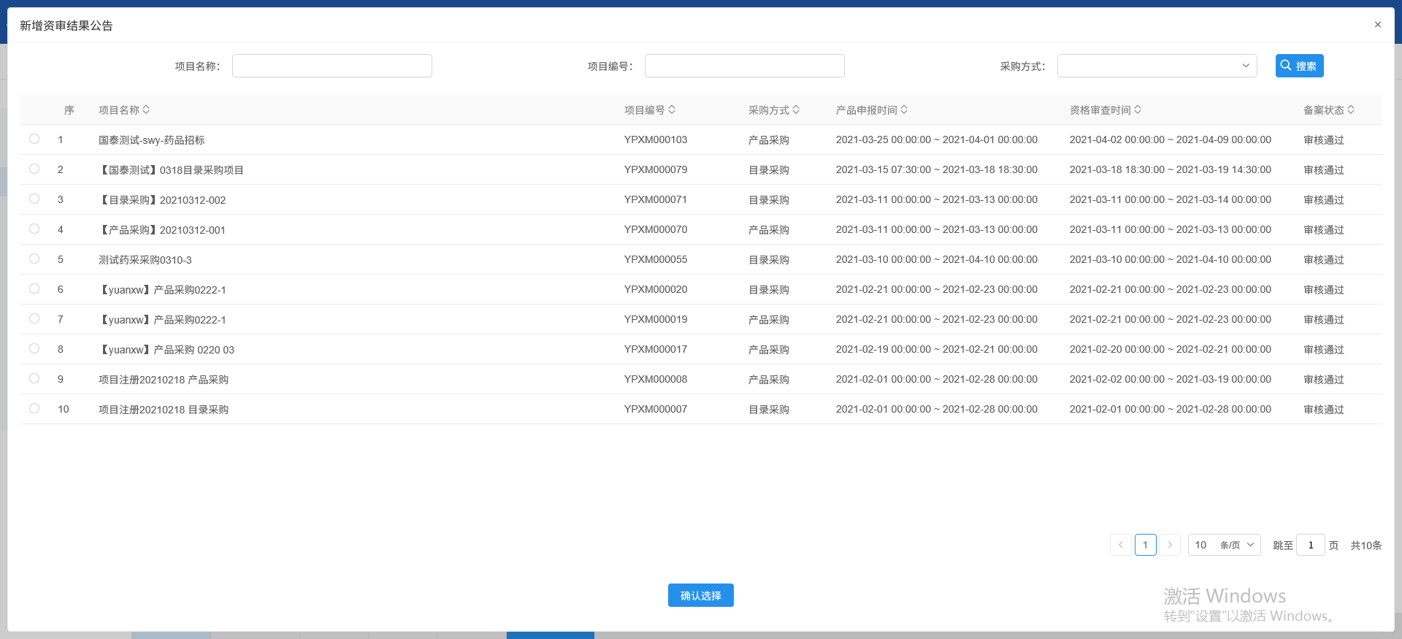
3、在这个界面的上方可以通过“项目名称”，“项目编号”，“采购方式”来搜索。选择完我们需要的项目后，点击“确认选择”按钮进入到新增资审结果公告界面。如下图：
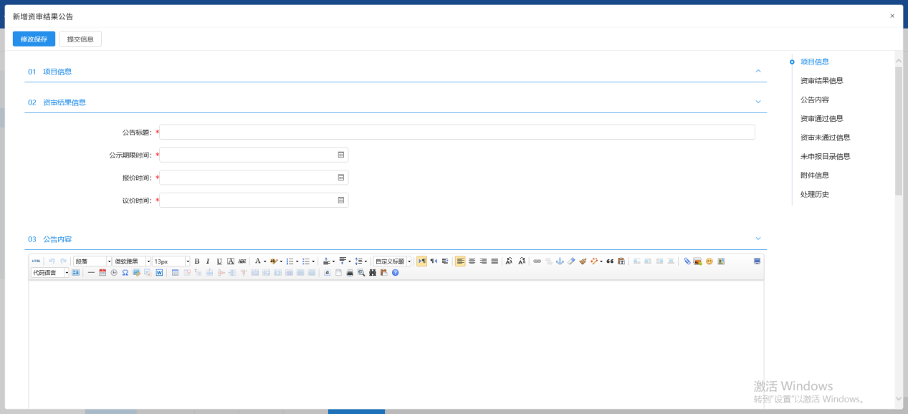

4、填写完资审结果信息，公告内容等信息之后，在页面的左上角，我们可以点击“修改保存”按钮可以保存资审结果公告。修改完结果公告之后可以点击“提交信息”按钮提交信息。
5、点击“删除资审结果公告”按钮删除我们选择的资审结果公告。在这个界面的上方可以通过“项目名称”，“项目编号”以及“采购方式”来搜索。我们可以点击最右侧的“操作”按钮进行查看，进入到修改资审结果公告界面。如下图：
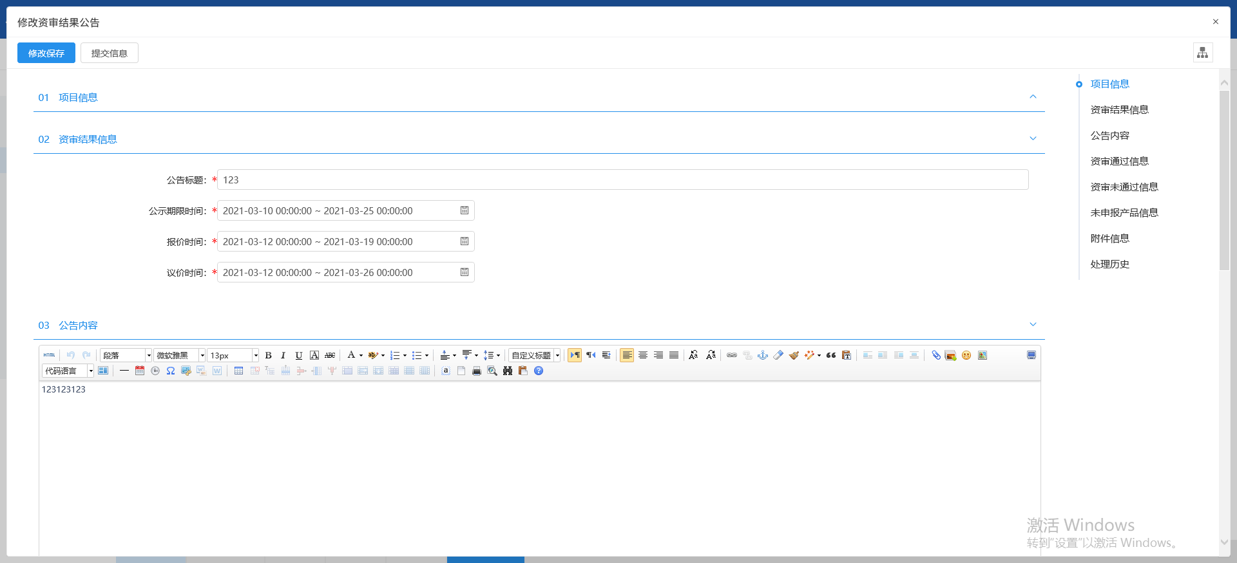
6、填写完修改资审结果公告的信息之后，在页面的左上角，我们可以点击“修改保存”按钮可以保存修改资审结果公告信息。修改完成之后可以点击“提交信息”按钮提交信息。

组建评委
1、点击界面上方的“招标过程”按钮，然后在左侧点击“疫苗项目管理”按钮，点击下面的“组建评委”按钮。如下图：
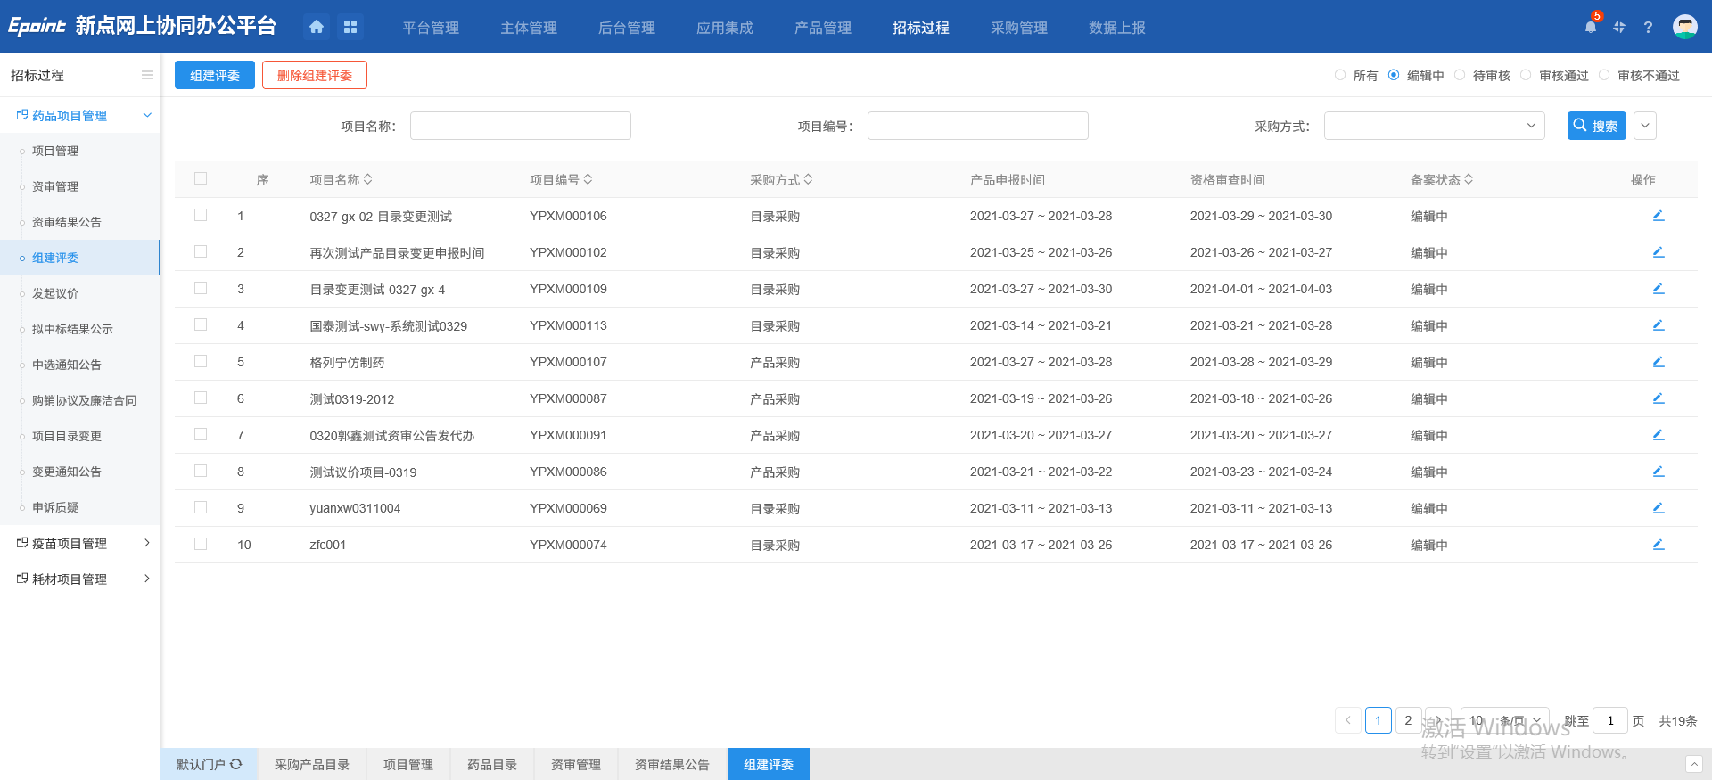
2、在页面的左上角，我们可以点击“组建评委”按钮进入挑选项目界面。如下图：
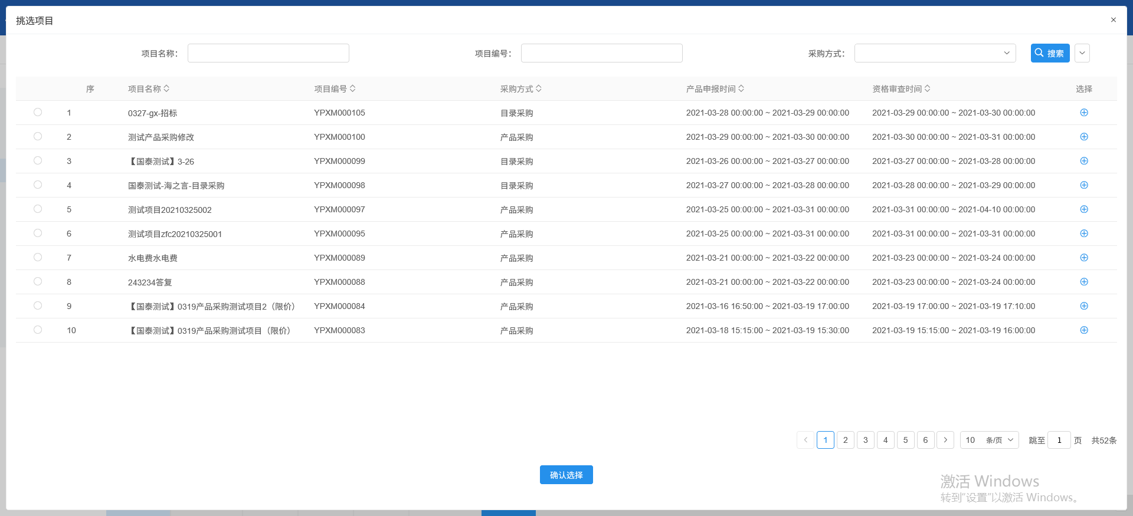
3、在这个界面的上方可以通过“项目名称”，“项目编号”以及“采购方式”来搜索。选择完需要的项目之后，我们可以点击最右侧的“选择”按钮进行查看，进入到组建评委界面。如下图：
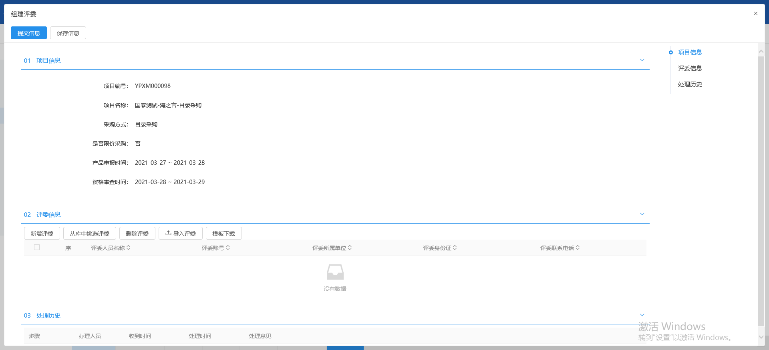
4、在评委信息中，点击“新增评委”按钮可以创建评委，点击“从库中挑选评委”按钮进入到库中挑选专家的界面，如下图：
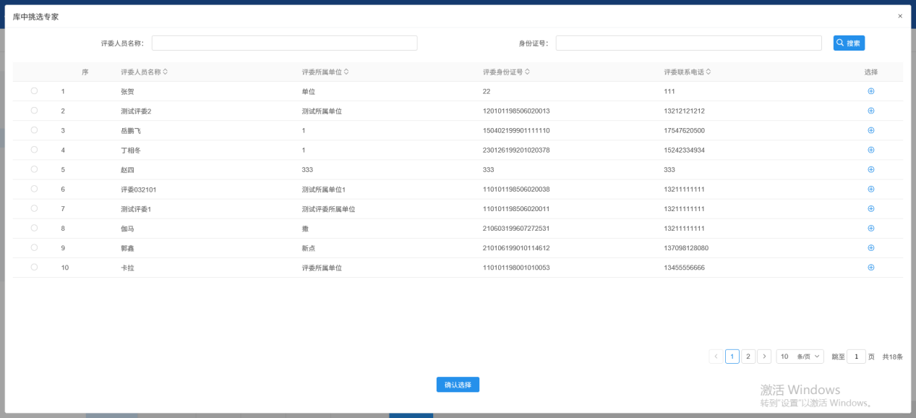
5、选择需要的评委，点击最右侧的“选择”按钮进行添加。填写完评委等信息之后，在页面的左上角，我们可以点击“保存信息”按钮可以保存组建评委信息。组建评委信息修改完成之后可以点击“提交信息”按钮提交信息。
6、点击最右侧的“操作”按钮进入到组建评委的界面，如下图：
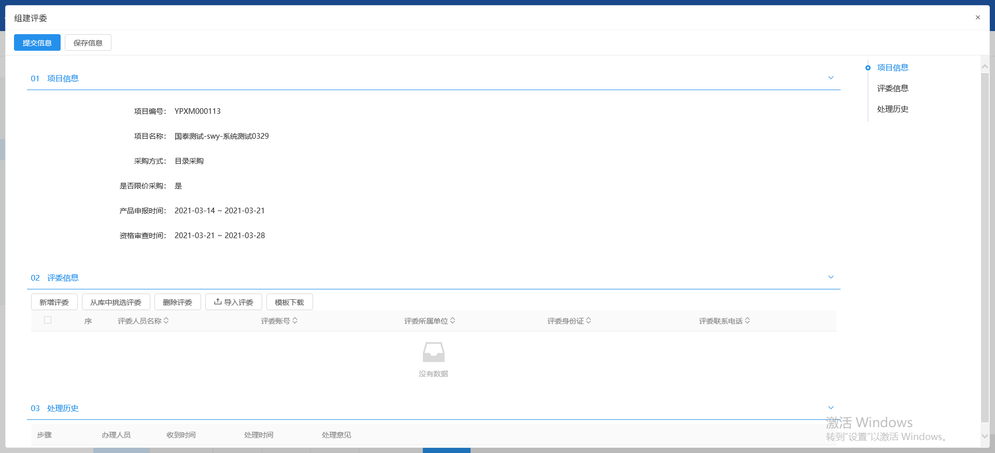

发起议价
1、点击界面上方的“招标过程”按钮，然后在左侧点击“疫苗项目管理”按钮，点击下面的“发起议价”按钮。如下图：
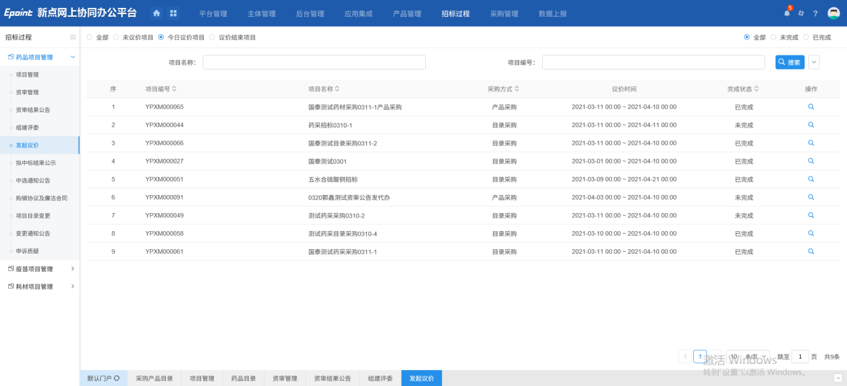
2、在这个界面的上方可以通过“项目名称”，“项目编号”来搜索。选择完需要的项目之后，我们可以点击最右侧的“操作”按钮进入到项目目录议价列表界面。如下图：
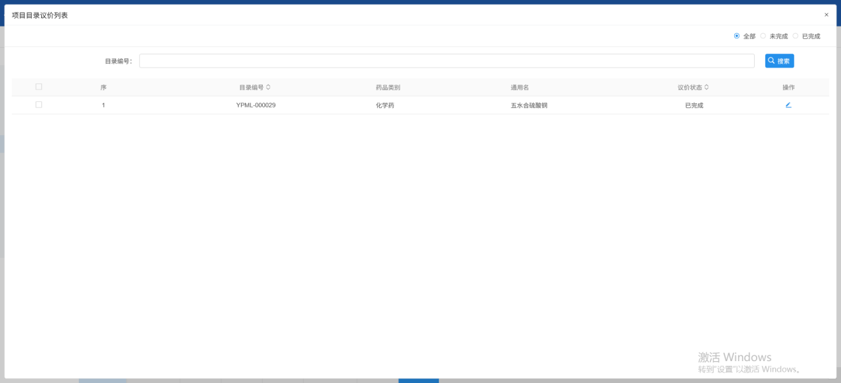
3、选择完需要的目录编号之后，我们可以点击最右侧的“操作”按钮进入到目录议价界面，如下图：
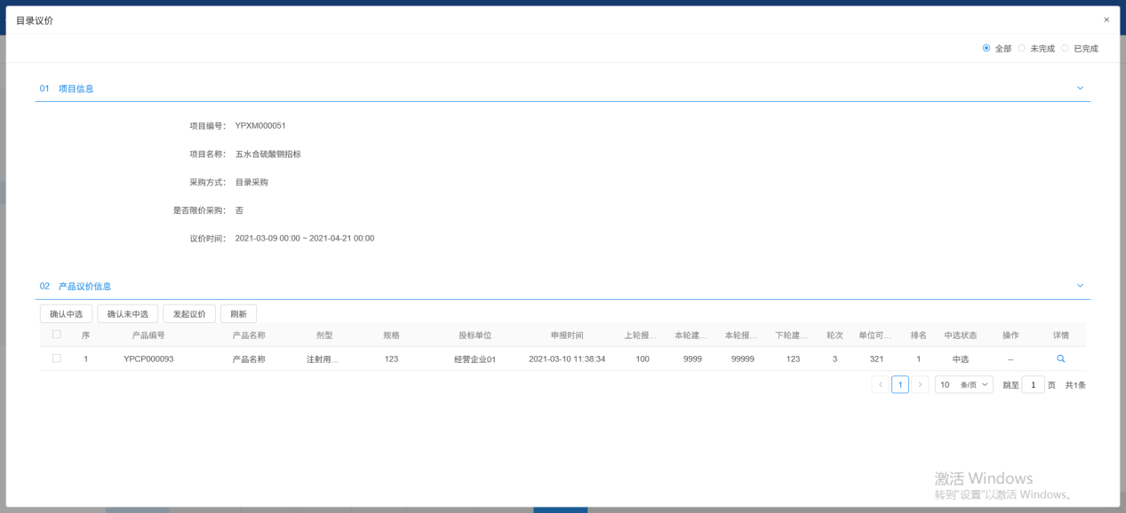
4、在产品议价信息中，选择需要的产品编号后，点击最右侧的“详情”按钮进入到规格议价详情界面。如下图：
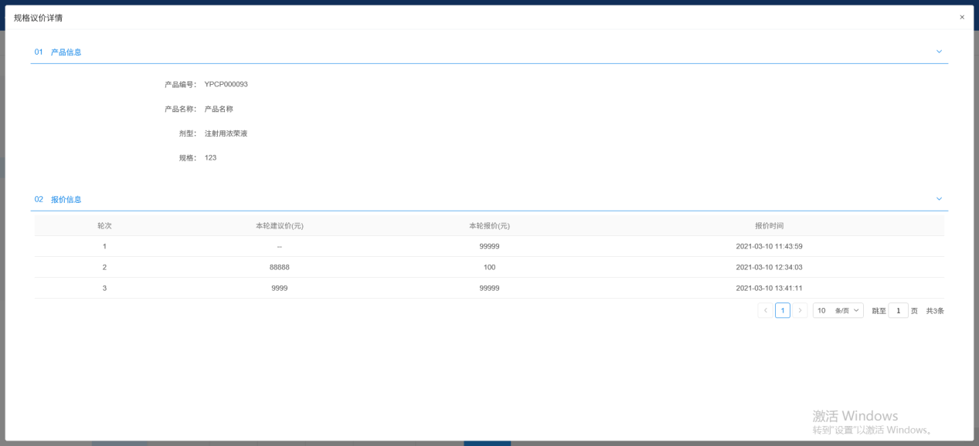
5、在这个界面可以查看到产品信息及报价信息。

拟中标结果公示
1、点击界面上方的“招标过程”按钮，然后在左侧点击“疫苗项目管理”按钮，点击下面的“拟中标结果公示”按钮。如下图：
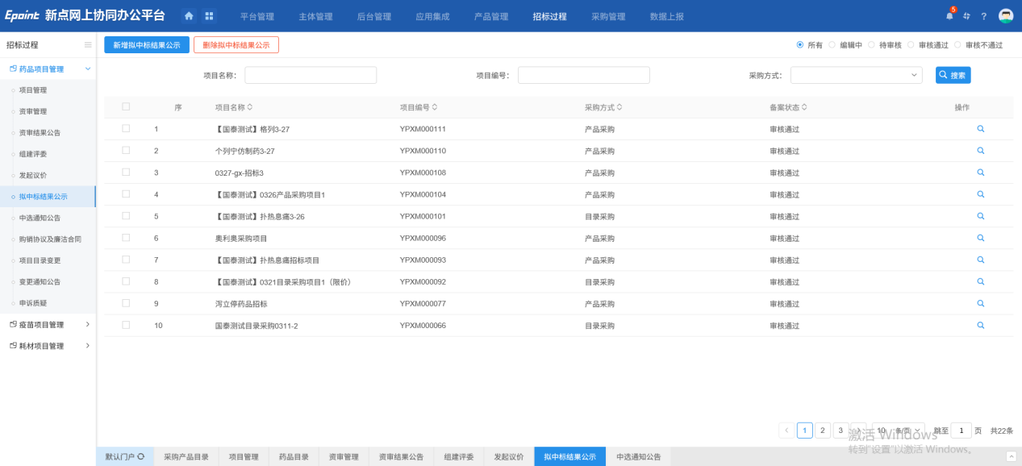
2、在页面的左上角，我们可以点击“新增拟中标结果公示”按钮进入挑选项目列表界面。如下图：

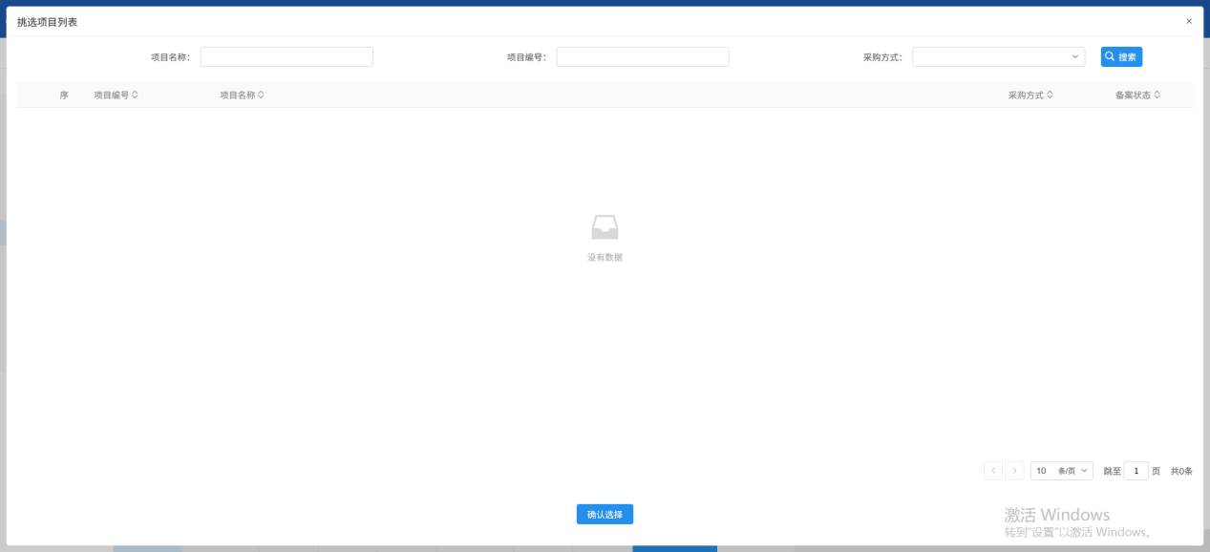
3、在这个界面的上方可以通过“项目名称”，“项目编号”及“采购方式”来搜索。点击“删除拟中标结果公示”按钮删除我们选择的拟中标结果公示。在这个界面的上方可以通过“项目名称”，“项目编号”以及“采购方式”来搜索。我们可以点击最右侧的“操作”按钮进行查看，进入到查看拟中标结果公示界面。如下图：
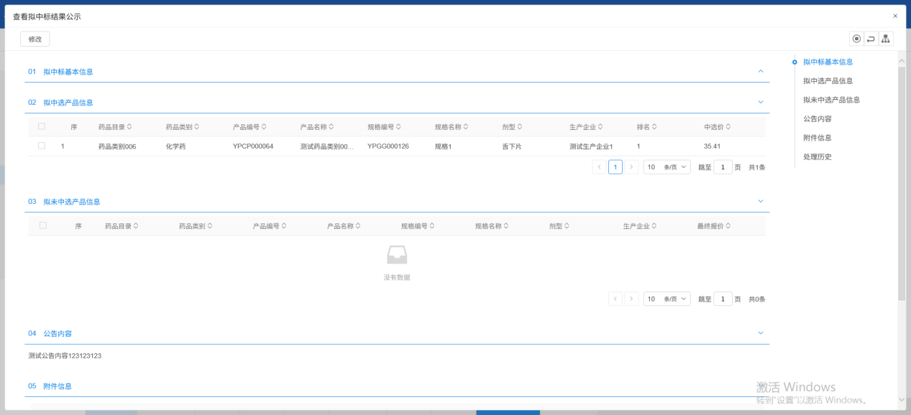
4、点击“修改”按钮进入到修改拟中标结果公示界面，如下图：
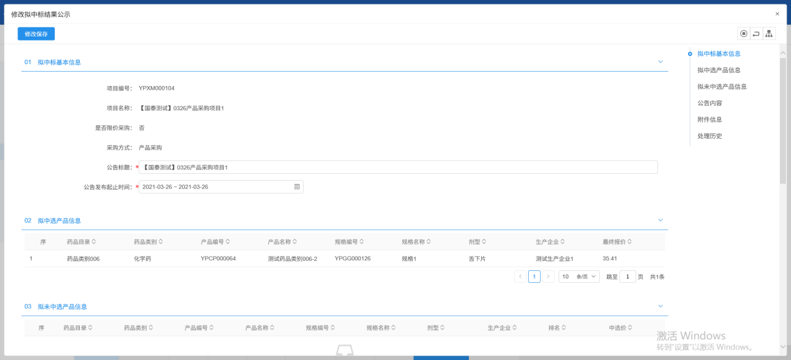
5、修改完拟中标结果公示后，点击“修改保存”按钮进行修改保存。

中选通知公告
1、点击界面上方的“招标过程”按钮，然后在左侧点击“疫苗项目管理”按钮，点击下面的“中选通知公告”按钮。如下图：
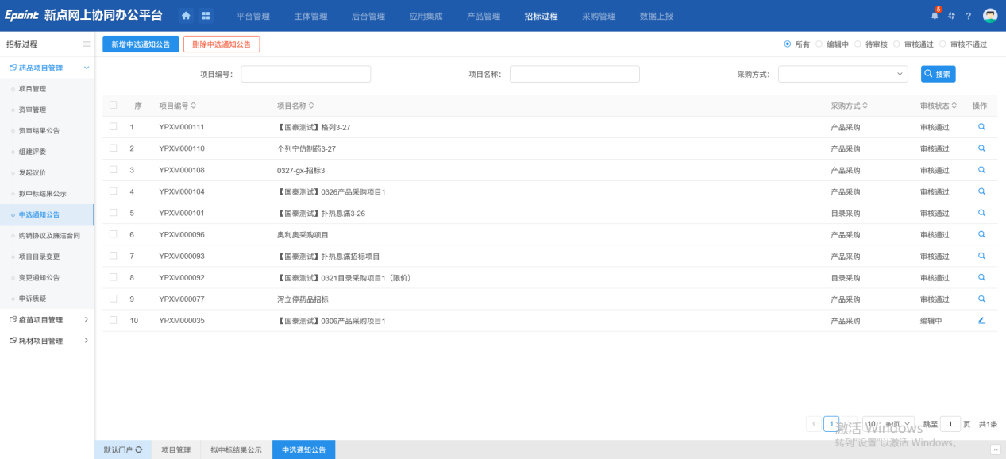
2、在页面的左上角，我们可以点击“新增中选通知公告”按钮进入挑选项目界面。如下图：
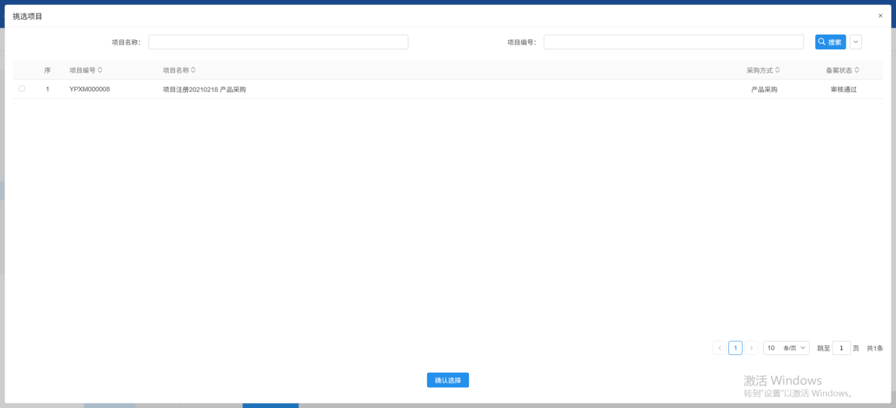
3、在这个界面的上方可以通过“项目名称”，“项目编号”来搜索。选择需要的项目后点击“确认选择”按钮进入到新增中选结果公告界面。如下图：
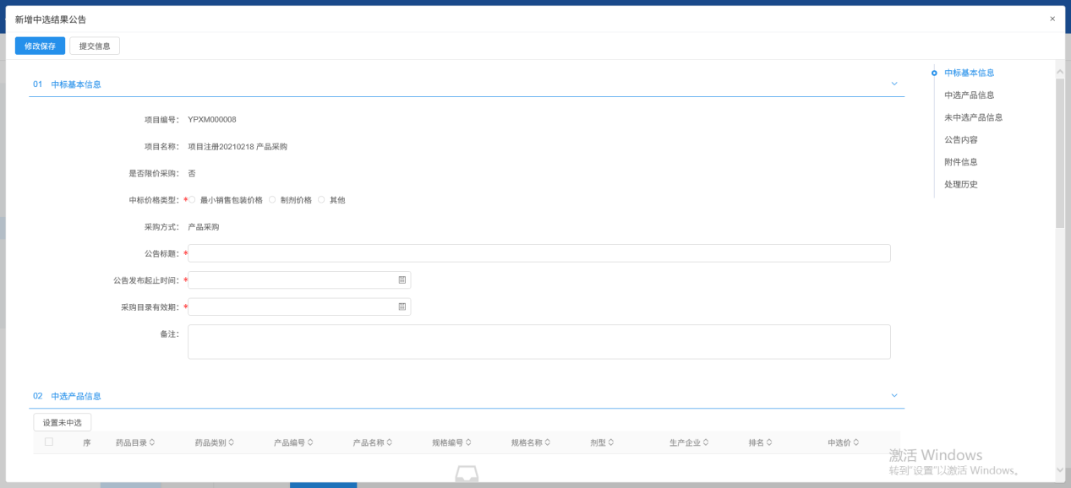
4、填写完中选结果公告相关信息之后，在页面的左上角，我们可以点击“修改保存”按钮修改保存。点击“提交信息”按钮提交信息。选择完我们想要删除的项目名称，点击“删除中选通知公告”按钮删除我们选择的中选通知公告。在这个界面的上方可以通过“项目名称”，“项目编号”以及“采购方式”来搜索。我们可以点击最右侧的“操作”按钮进行查看，进入到查看中选结果公告界面。如下图：
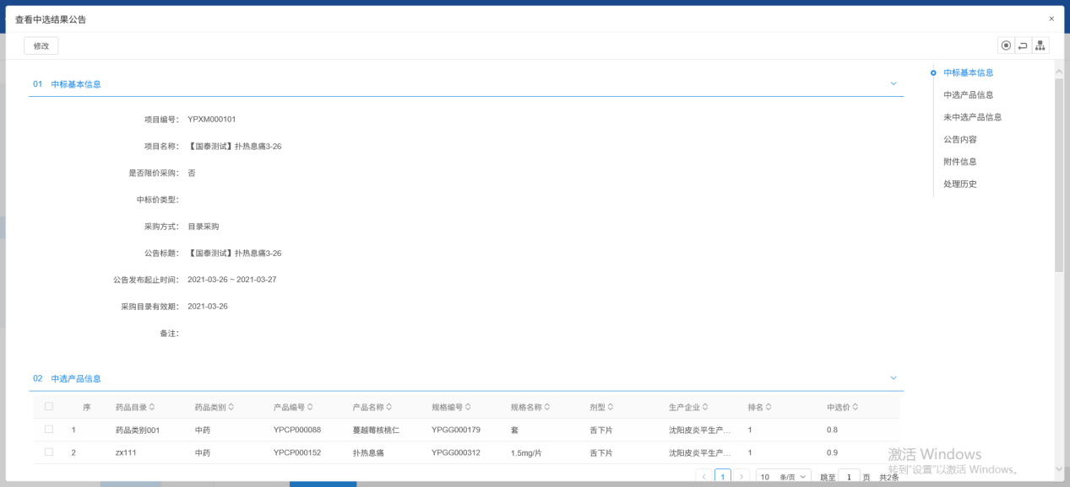
5、如果想要修改中选结果公告,点击“修改”按钮进入修改中选结果公告界面，如下图：
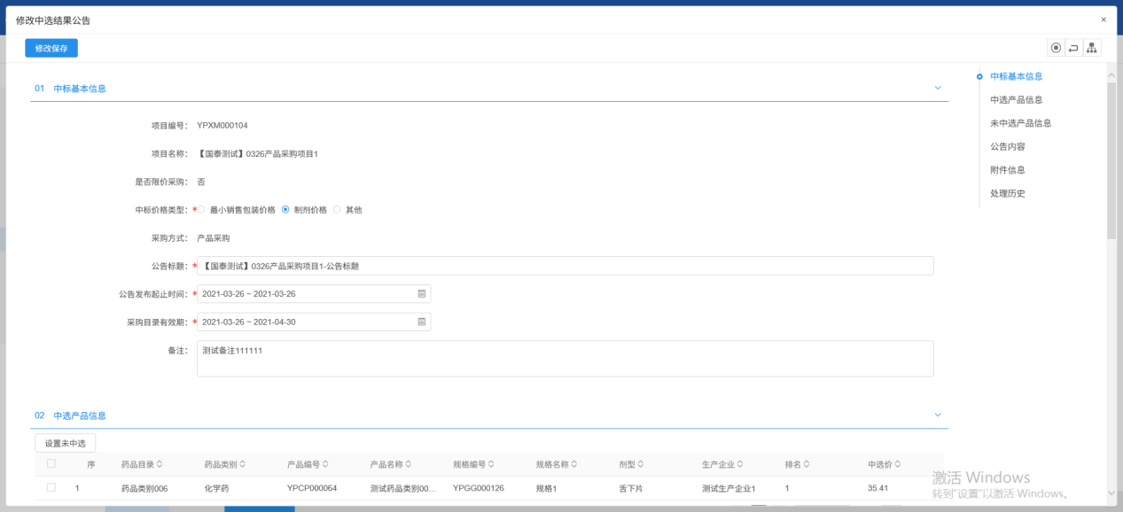
6、修改完中选结果公告可以点击“修改保存”按钮修改保存。

购销协议及廉洁合同
1、点击界面上方的“招标过程”按钮，然后在左侧点击“疫苗项目管理”按钮，点击下面的“购销协议及廉洁合同”按钮。如下图：
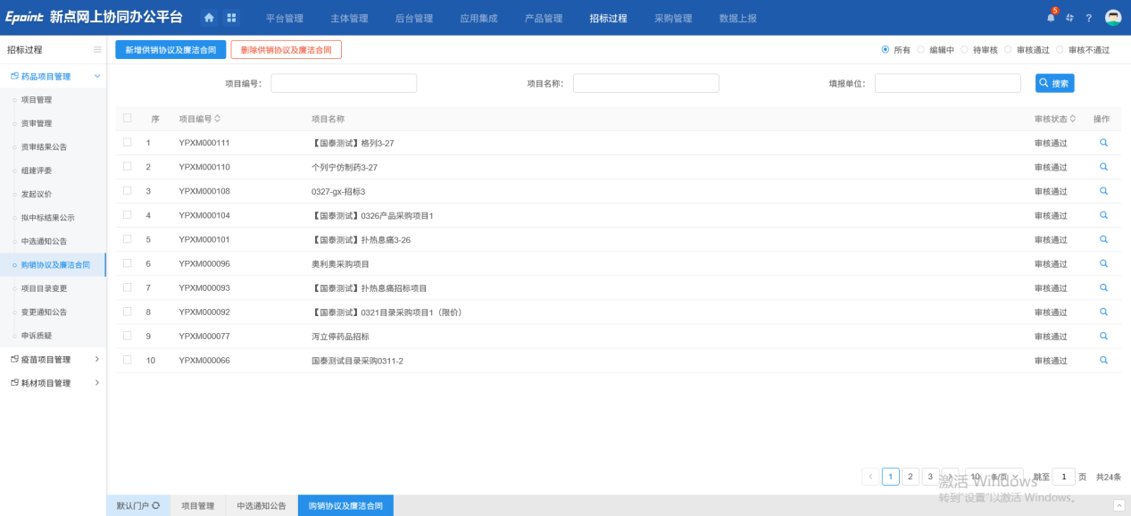
2、 在页面的左上角，我们可以点击“新增供销协议及廉洁合同”按钮进入挑选项目界面。如下图：
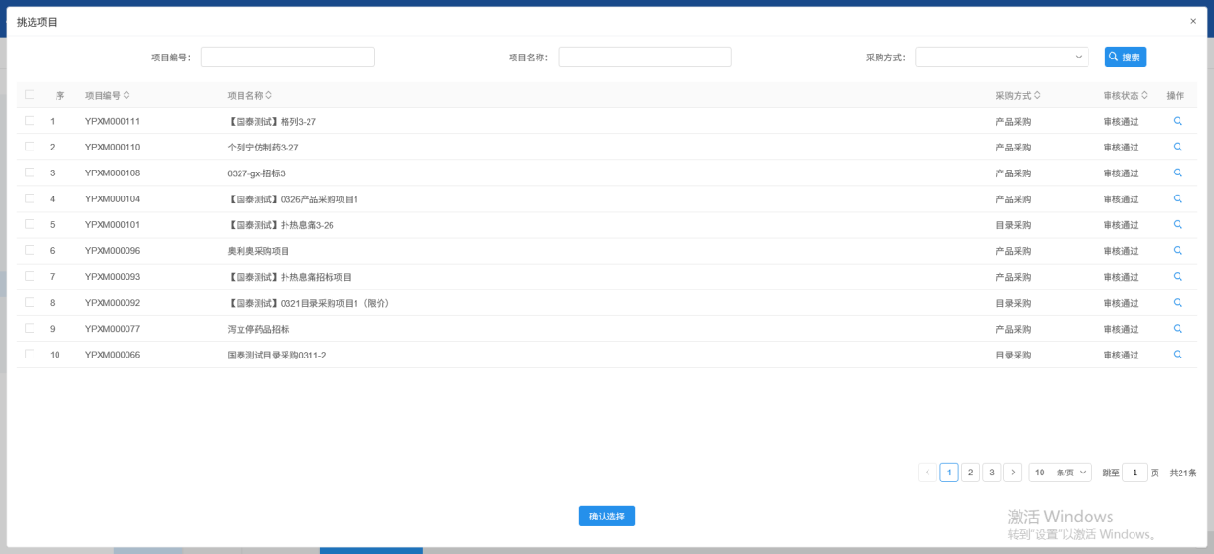
3、在这个界面的上方可以通过“项目名称”，“项目编号”以及“采购方式”来搜索。选择完需要的项目之后，我们可以点击最右侧的“操作”按钮进入到查看中标结果公告界面。如下图：
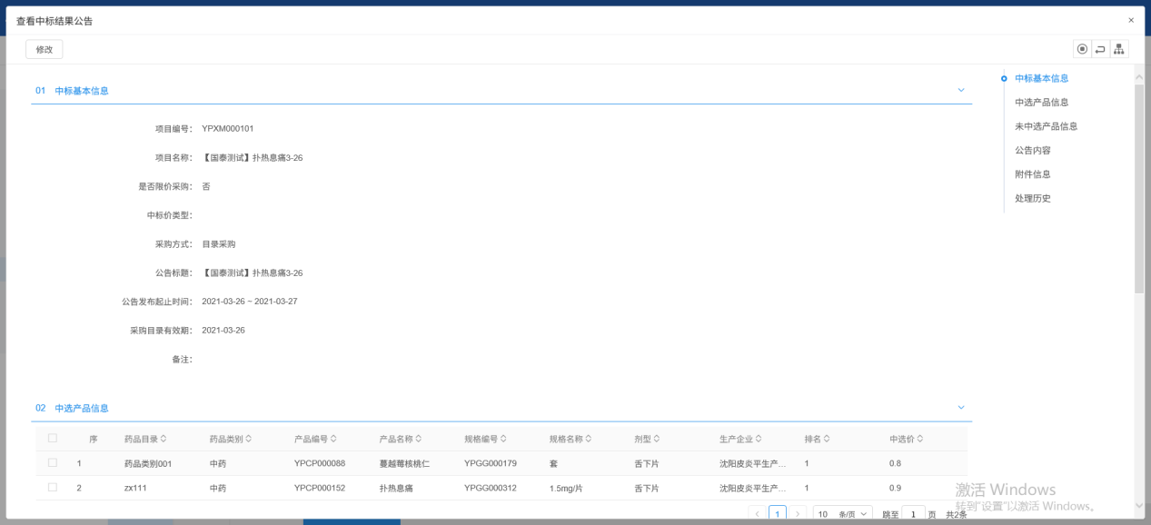
4、如果想要修改中标结果公告,点击“修改”按钮进入修改中选结果公告界面，如下图：
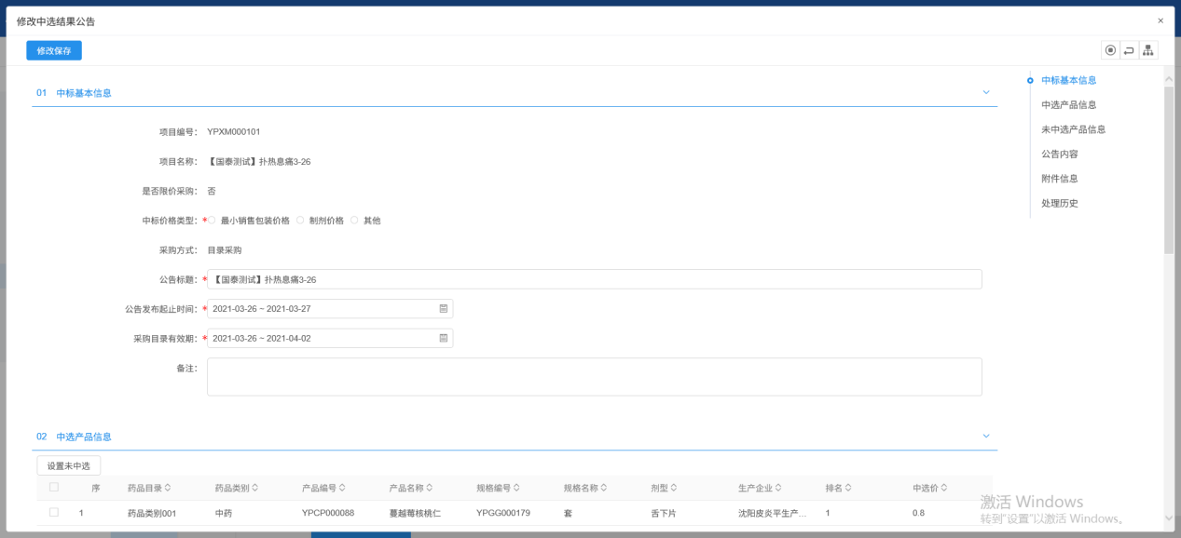
5、修改完中选结果公告后可以点击“修改保存”按钮修改保存。在挑选项目界面，选择完需要的项目后点击“确认选择”按钮进入到新增购销协议及廉洁合同界面，如下图：
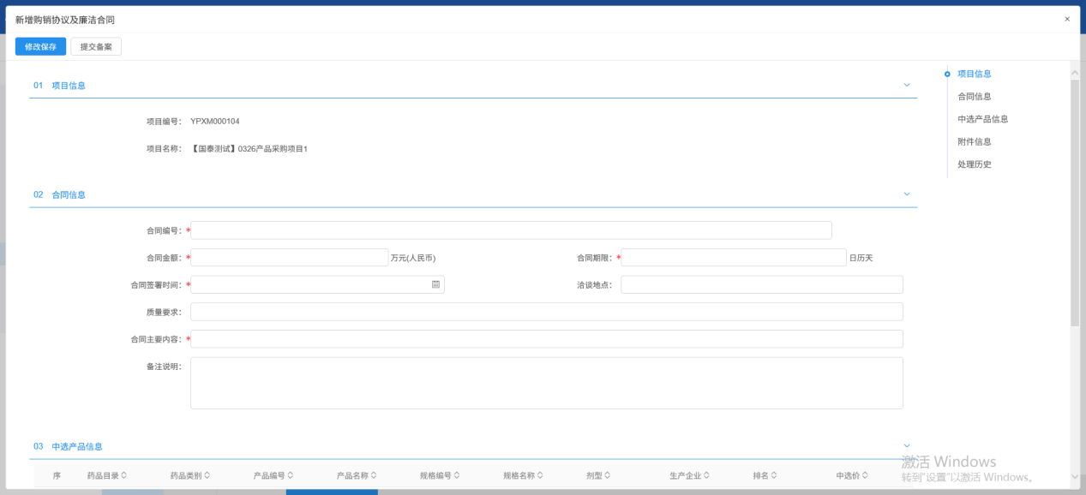
6、修改完购销协议及廉洁合同后可以点击“修改保存”按钮修改保存。点击“提交备案”按钮进行提交备案。选择完我们想要删除的供销协议及廉洁合同，点击“删除供销协议及廉洁合同”按钮删除我们选择的供销协议及廉洁合同。在这个界面的上方可以通过“项目名称”，“项目编号”以及“填报单位”来搜索。我们可以点击最右侧的“操作”按钮进入到查看合同备案详情界面。如下图：
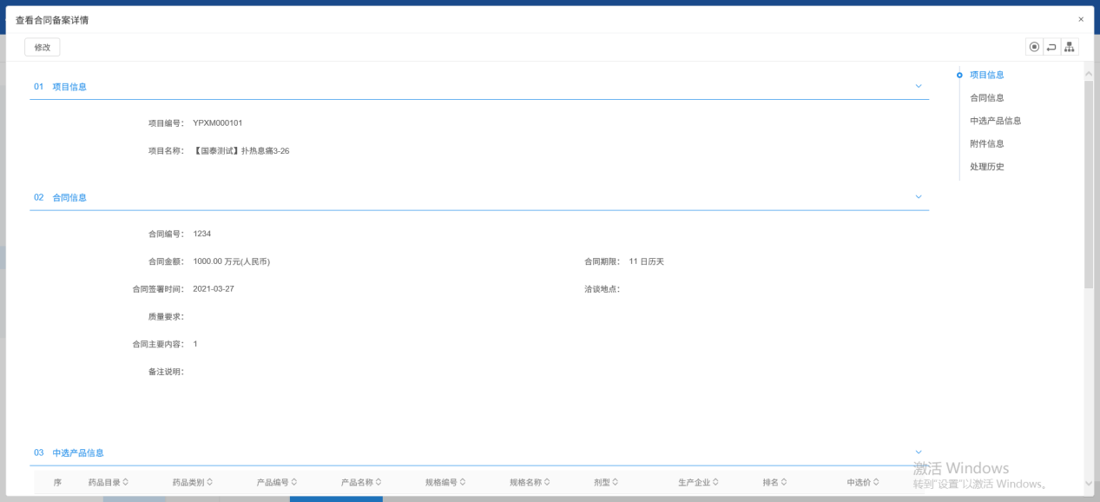
7、如果想要修改合同备案,点击“修改”按钮进入修改购销协议及廉洁合同界面，如下图：
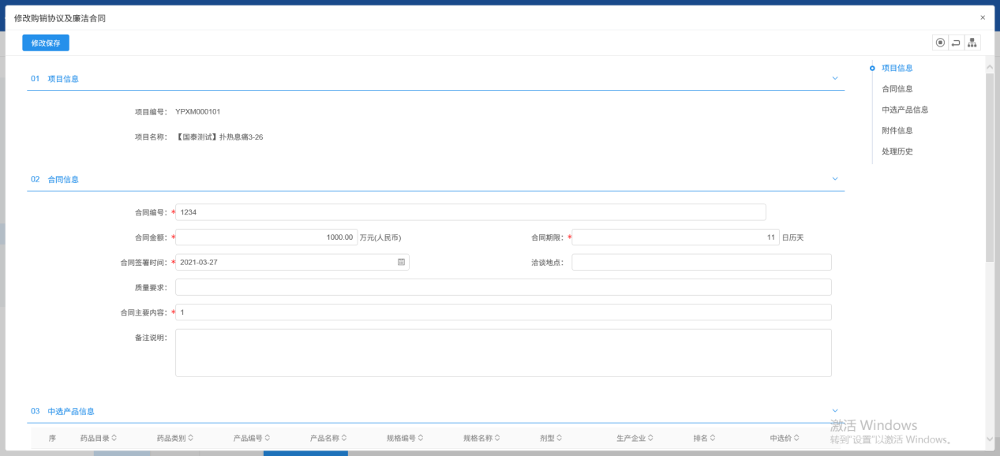
8、修改完购销协议及廉洁合同后可以点击“修改保存”按钮修改保存。

项目目录变更
1、点击界面上方的“招标过程”按钮，然后在左侧点击“疫苗项目管理”按钮，点击下面的“项目目录变更”按钮。如下图：
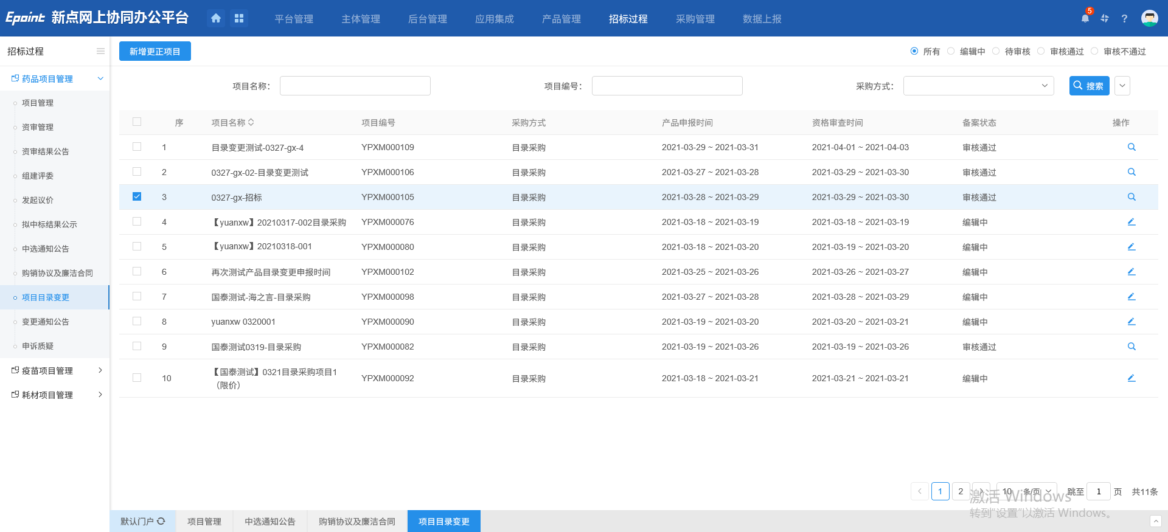
2、在页面的左上角，我们可以点击“新增更正项目”按钮进入挑选疫苗项目界面。如下图：
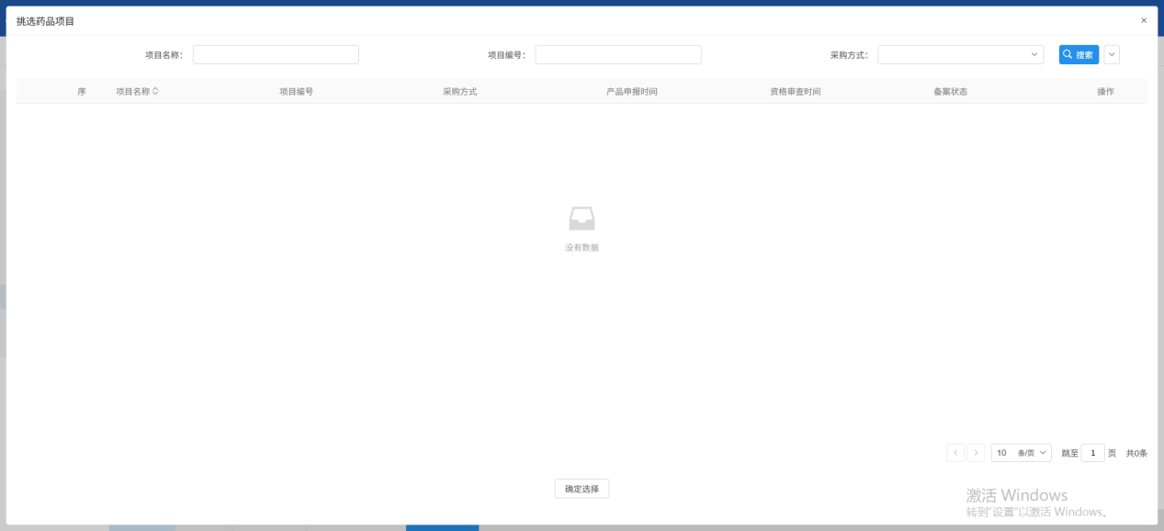
3、界面的上方可以通过“项目名称”，“项目编号”以及“采购方式”来搜索。选择完需要的项目之后，我们可以点击最右侧的“操作”按钮进入到查看项目注册界面。如下图：
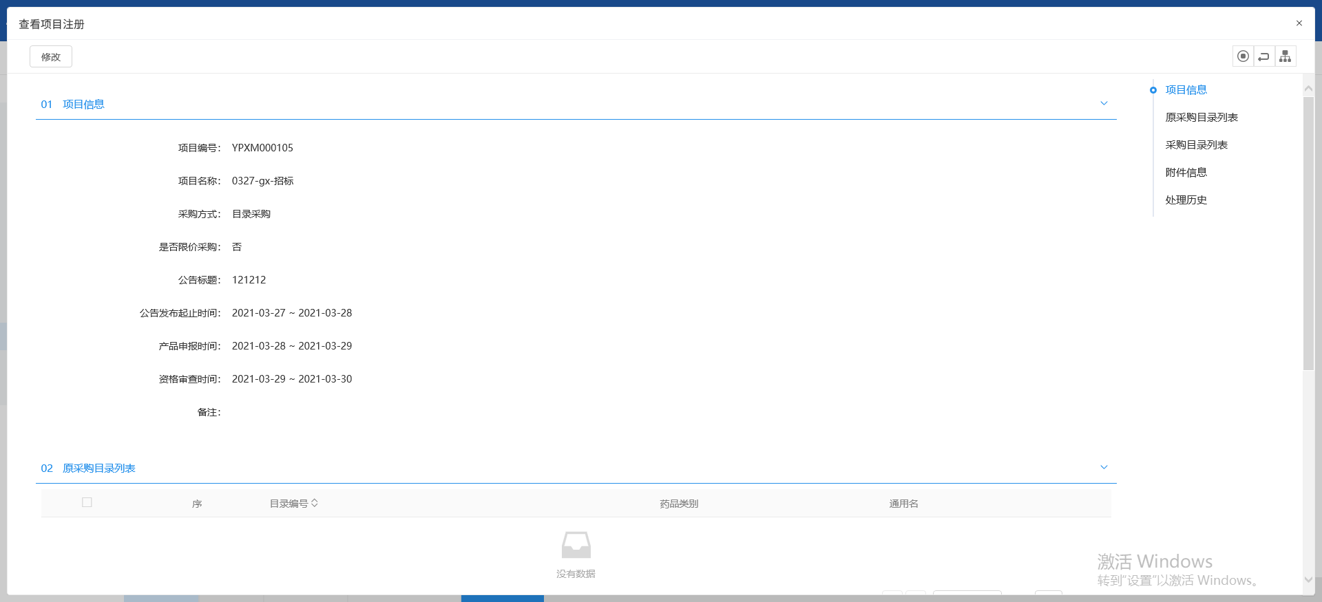
4、如果想要修改项目注册信息,点击“修改”按钮进入修改项目注册界面，如下图：
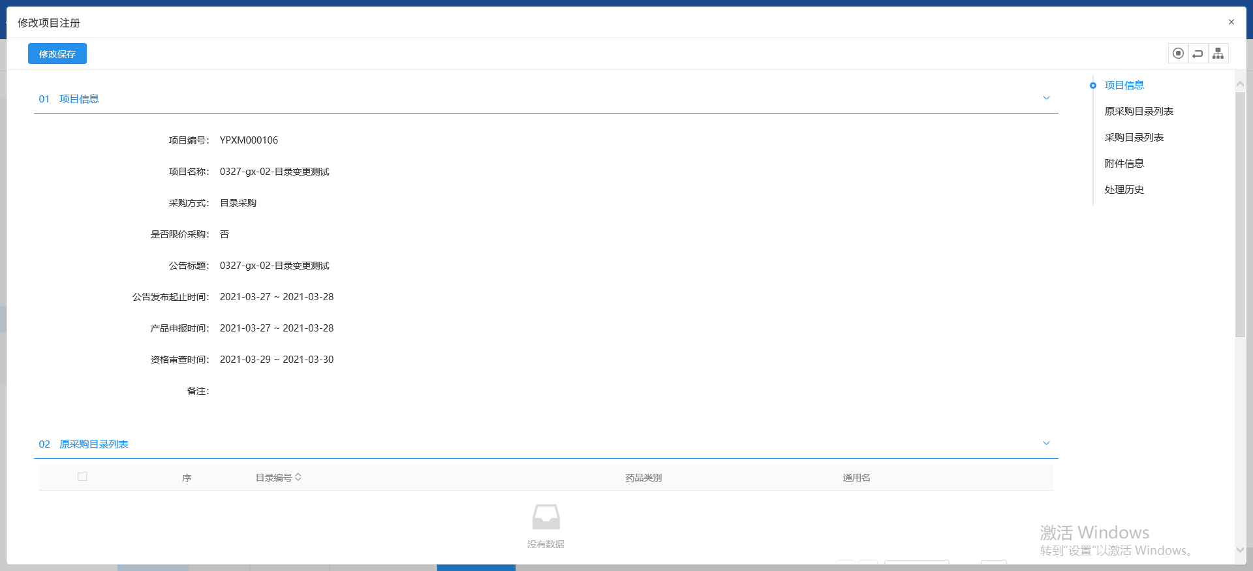
5、修改完项目注册信息之后点击“修改保存”按钮进行修改保存。

变更通知公告
1、点击界面上方的“招标过程”按钮，然后在左侧点击“疫苗项目管理”按钮，点击下面的“变更通知公告”按钮。如下图：
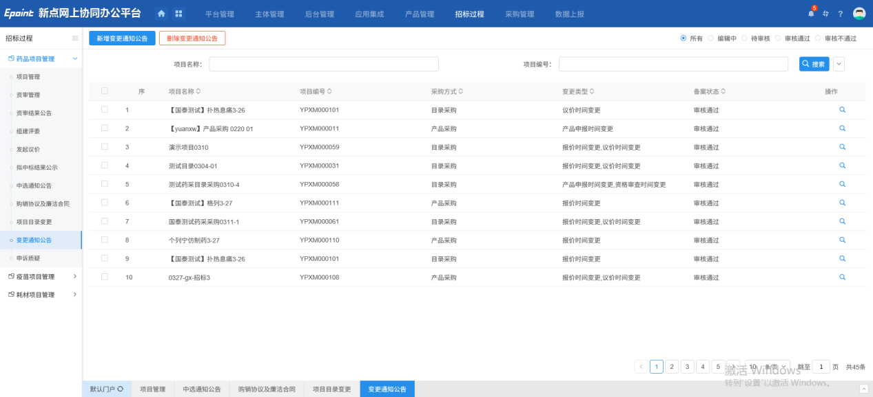
2、在页面的左上角，我们可以点击“新增变更通知公告”按钮进入挑选项目界面。如下图：
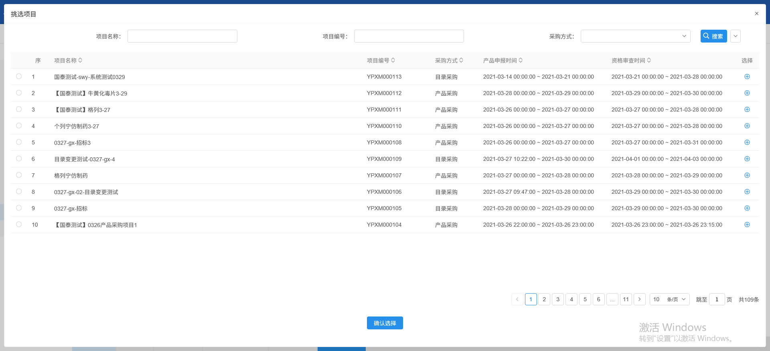
3、在这个界面的上方可以通过“项目名称”，“项目编号”及“采购方式”来搜索。选择完需要的项目点击“选择”按钮进入新增疫苗变更通知公告界面。如下图：
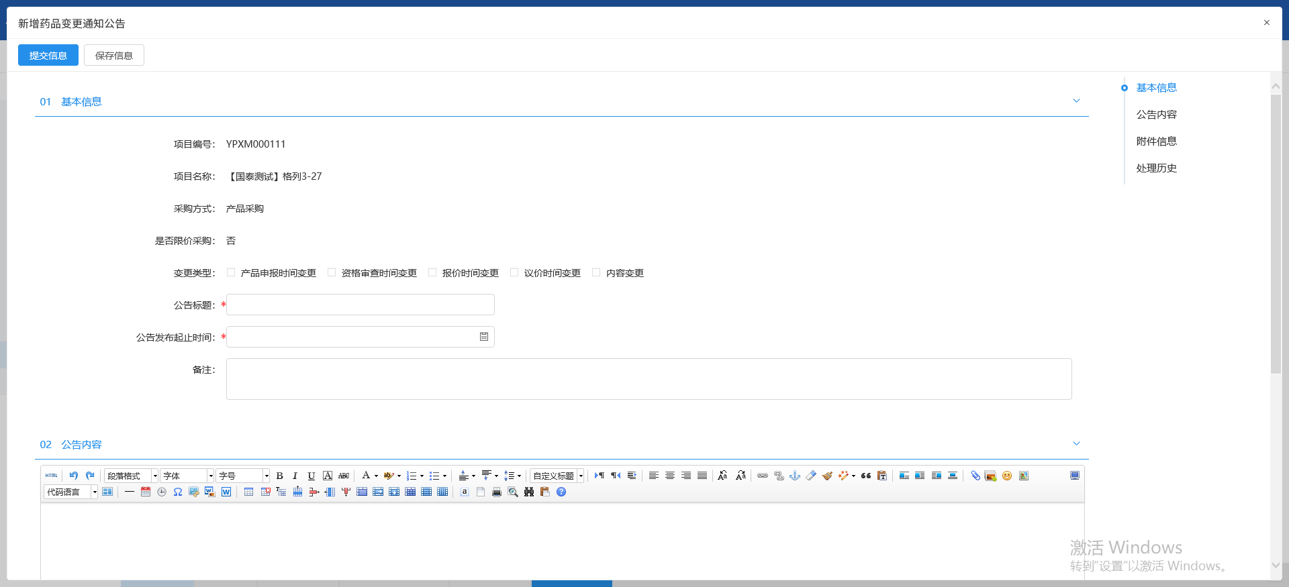
疫苗变更通知公告填写完可以点击“提交信息”按钮提交信息，点击“保存信息”按钮进行保存。点击“删除变更通知公告”按钮删除我们选择的变更通知公告。在这个界面的上方可以通过“项目名称”，“项目编号”来搜索。我们可以点击最右侧的“操作”按钮进行查看，进入到查看疫苗变更通知公告界面。如下图：
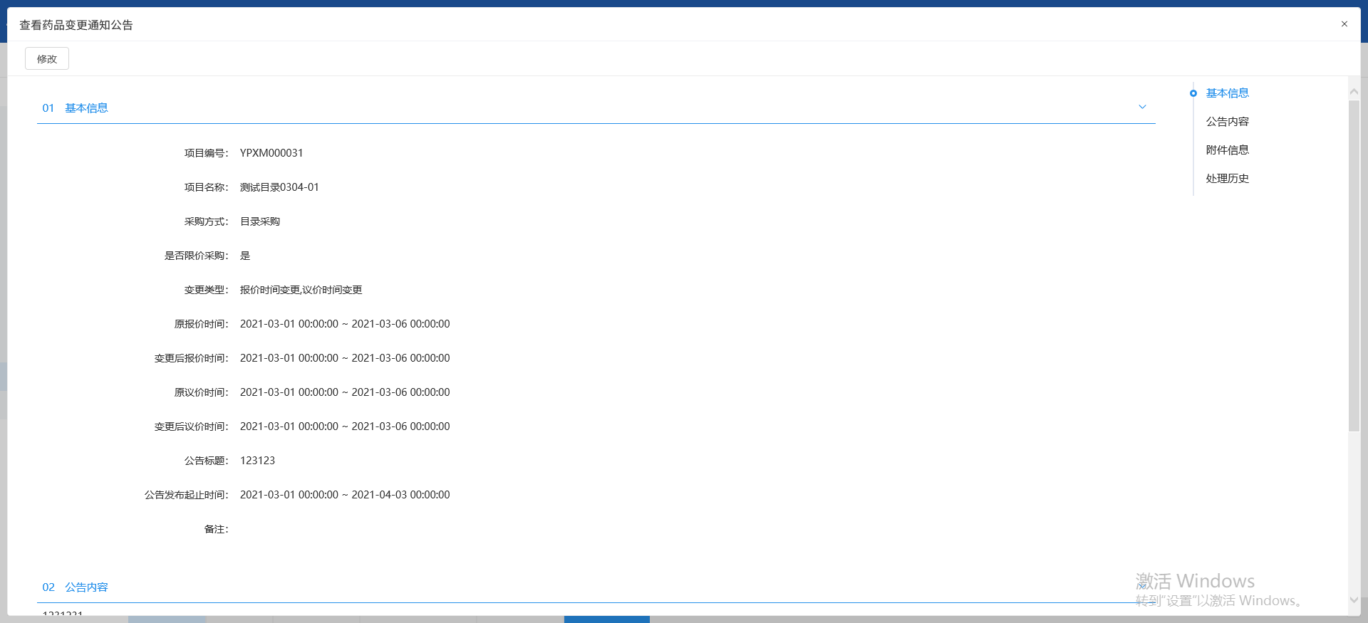
4、如果需要修改疫苗变更通知公告可以点击“修改”按钮进入到修改疫苗变更通知公告界面，如下图：
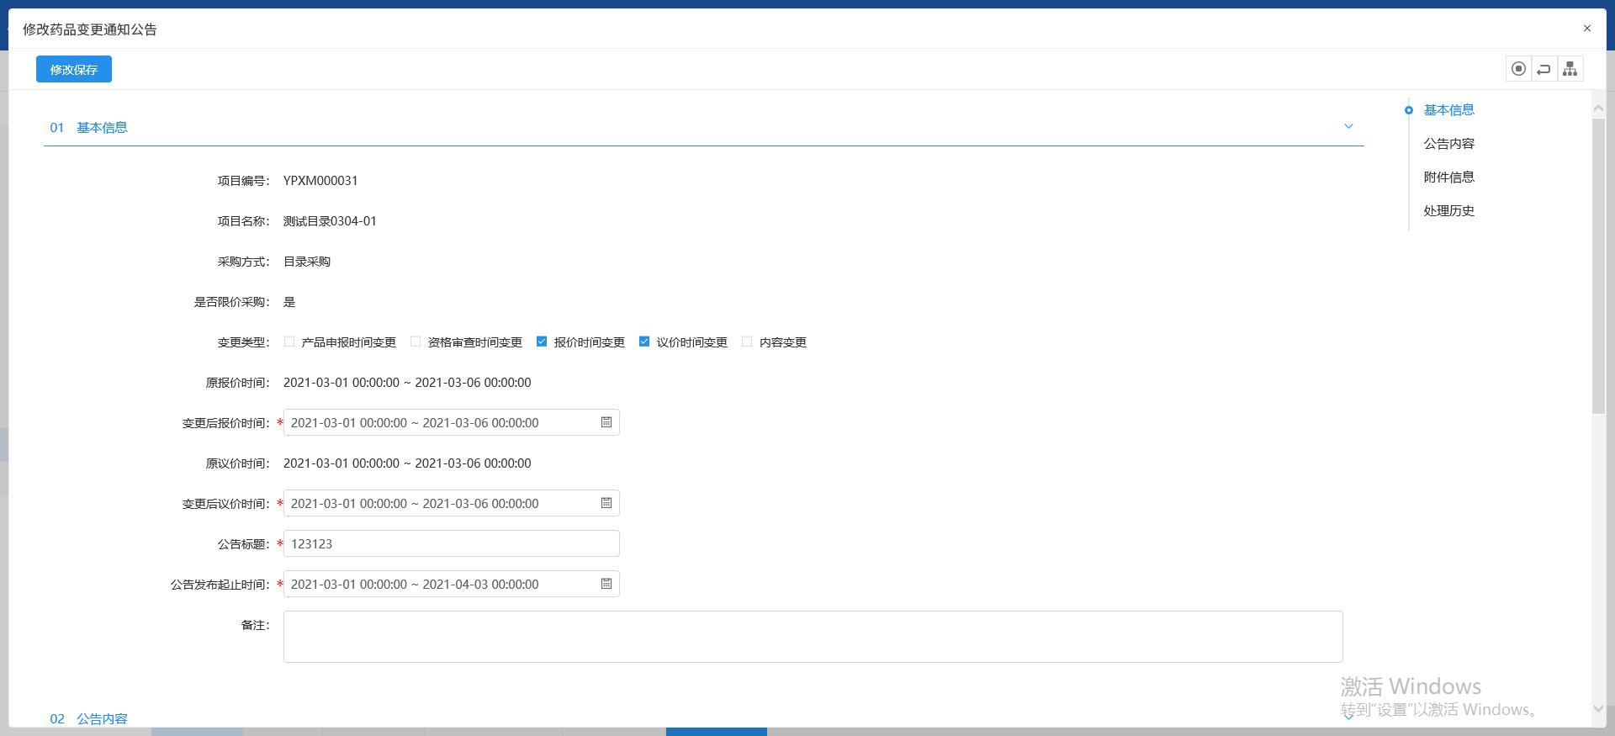
5、修改完疫苗变更通知公告后可以点击“修改保存”按钮修改保存。

申诉质疑
1、点击界面上方的“招标过程”按钮，然后在左侧点击“疫苗项目管理”按钮，点击下面的“申诉质疑”按钮。如下图：
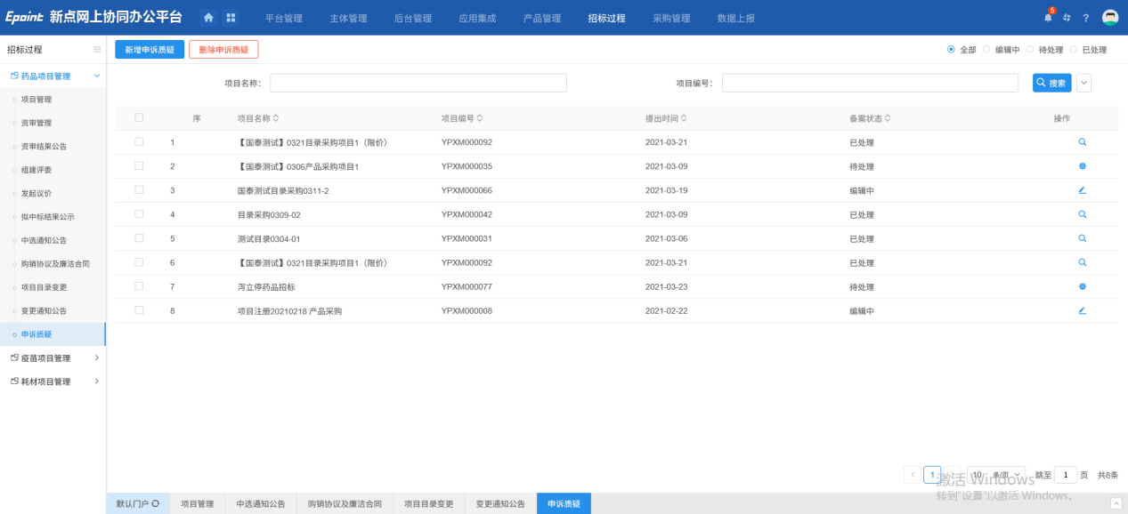
2、在页面的左上角，我们可以点击“新增申诉质疑”按钮进入挑选项目界面。如下图：
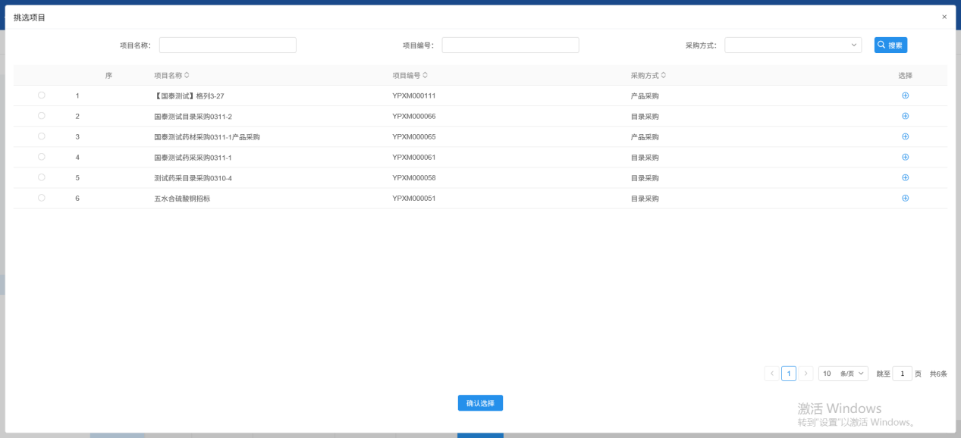
3、在这个界面的上方可以通过“项目名称”，“项目编号”及“采购方式”来搜索。选择完需要的项目点击“选择”按钮进入新增申诉质疑界面。如下图：
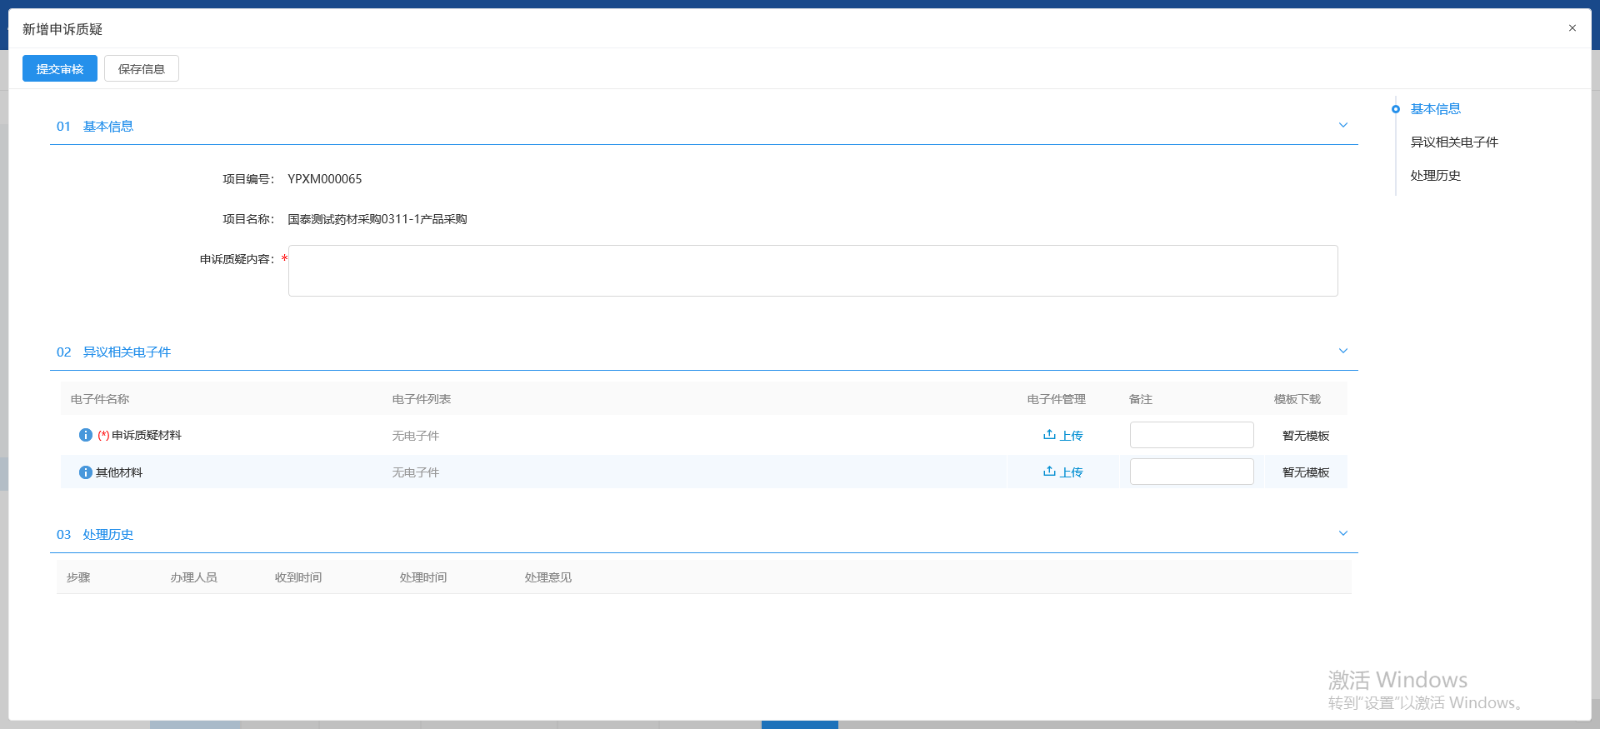
4、填写完申诉质疑相关信息后可以点击“提交审核”按钮提交审核，点击“保存信息”进行保存。点击“删除申诉质疑”按钮删除我们选择的申诉质疑的项目。在这个界面的上方可以通过“项目名称”，“项目编号”来搜索。我们可以点击最右侧的“操作”按钮进行查看，进入到查看申诉质疑界面。如下图：
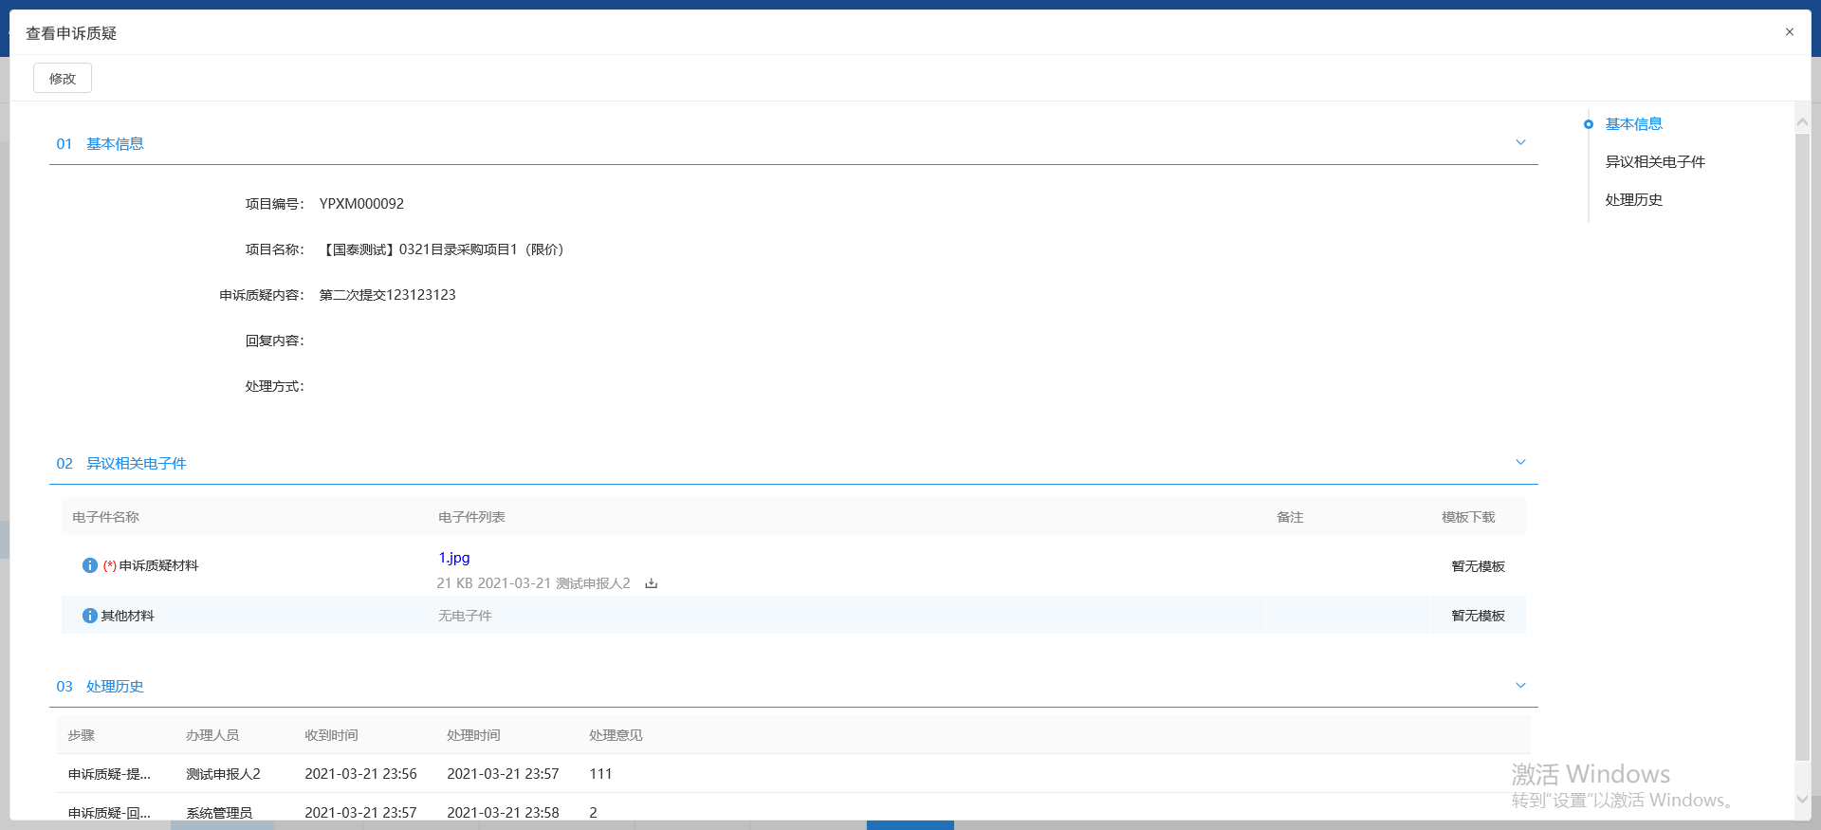
5、如果需要修改申诉质疑的相关信息，可以点击“修改”按钮进入修改申诉质疑界面进行修改。如下图：
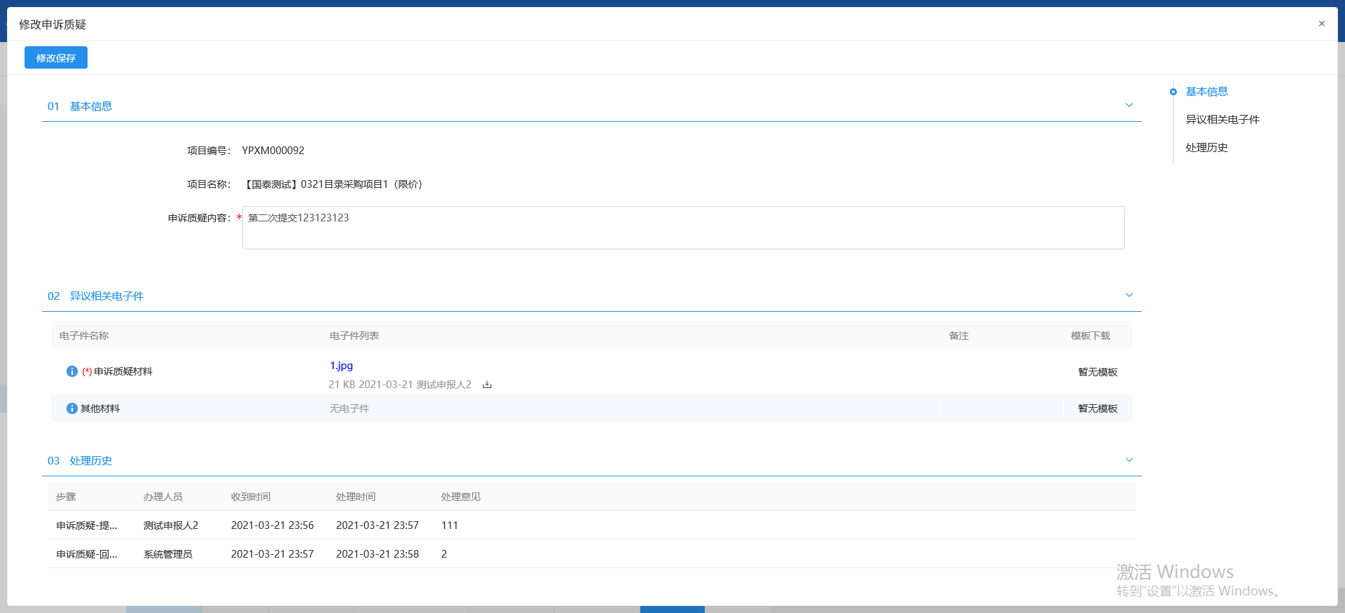
6、修改完之后可以点击“修改保存”按钮进行修改保存。

耗材项目管理

项目管理
1、点击界面上方的“招标过程”按钮，然后在左侧点击“耗材项目管理”按钮，点击下面的“项目管理”按钮。如下图：
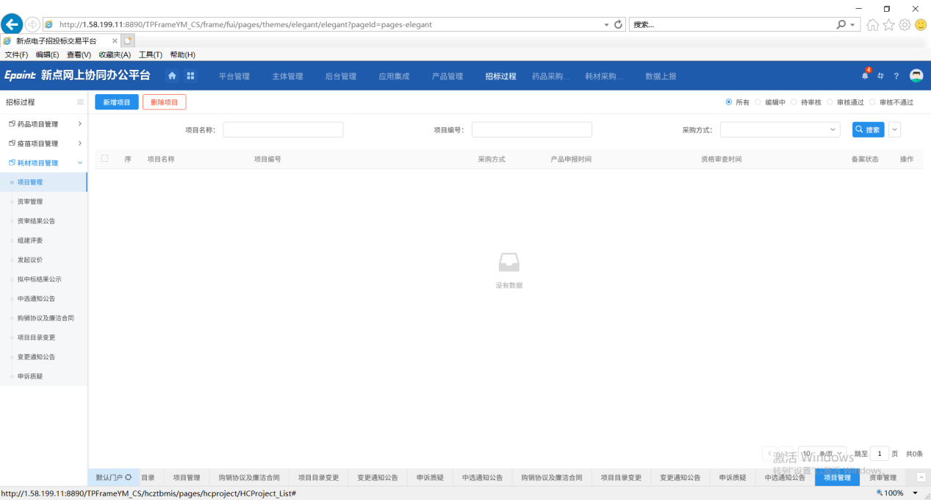
2、在页面的左上角，我们可以点击“新增项目”按钮进入新增项目注册界面。如下图：
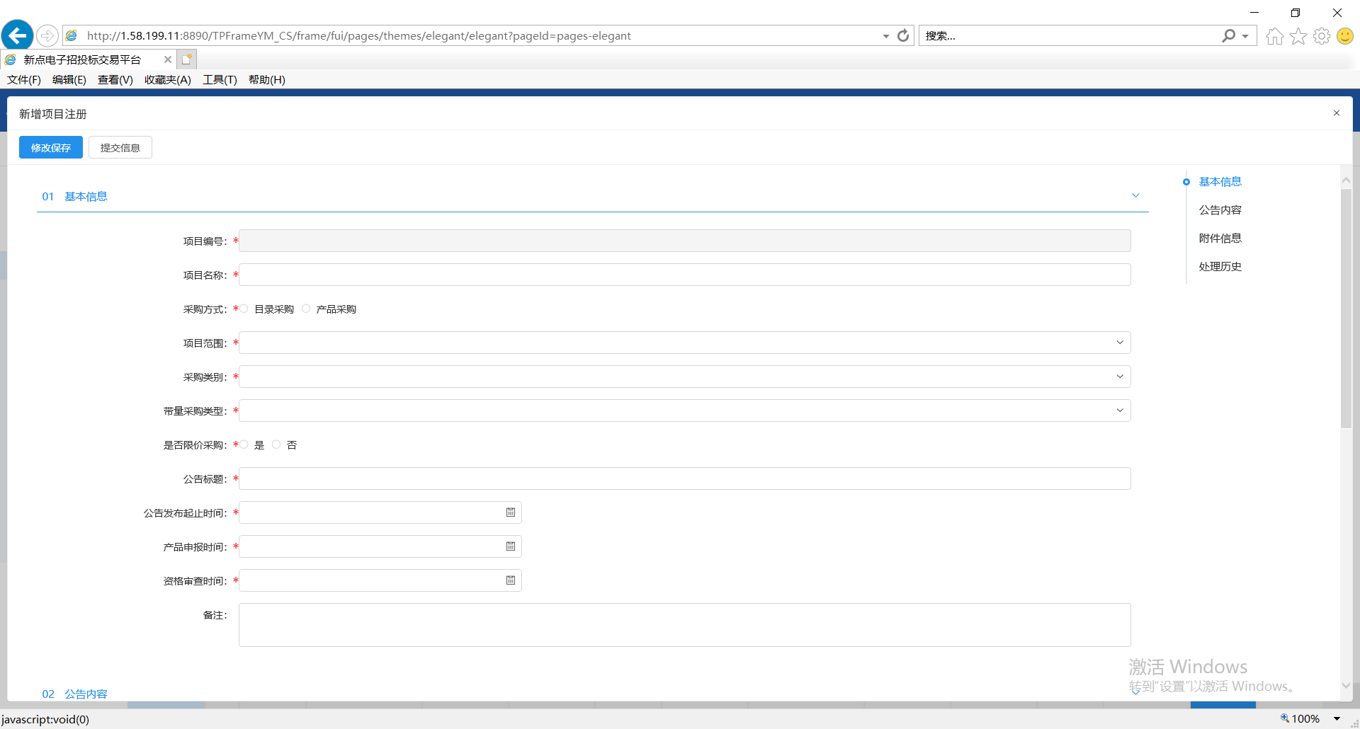
3、填写完项目注册的基本信息之后，在页面的左上角，我们可以点击“修改保存”按钮可以保存项目注册信息。项目注册信息修改完成之后可以点击“提交信息”按钮提交信息。点击“删除项目”按钮删除我们选择的项目。在这个界面的上方可以通过“项目名称”，“项目编号”以及“采购方式”来搜索。在页面右上角我们可以依次选择“所有”、“编辑中”、“待审核”、“审核通过”、“审核不通过”状态来进行筛选。

资审管理
1、点击界面上方的“招标过程”按钮，然后在左侧点击“耗材项目管理”按钮，点击下面的“资审管理”按钮。如下图：
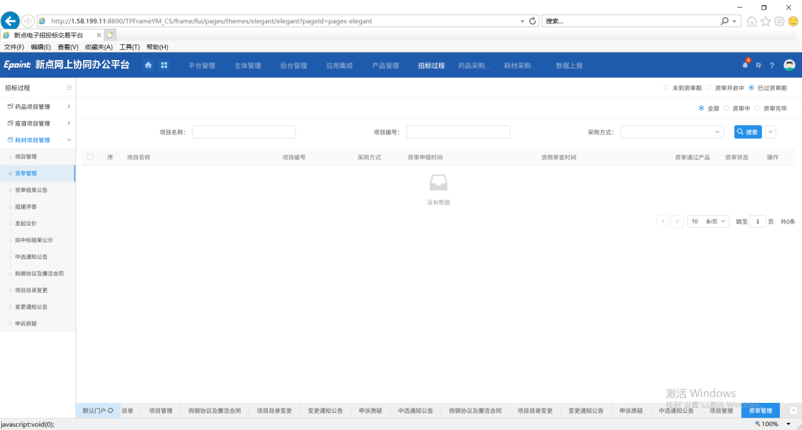
2、在这个界面的上方可以通过“项目名称”，“项目编号”以及“采购方式”来搜索。

资审结果公告
1、点击界面上方的“招标过程”按钮，然后在左侧点击“耗材项目管理”按钮，点击下面的“资审结果公告”按钮。如下图：
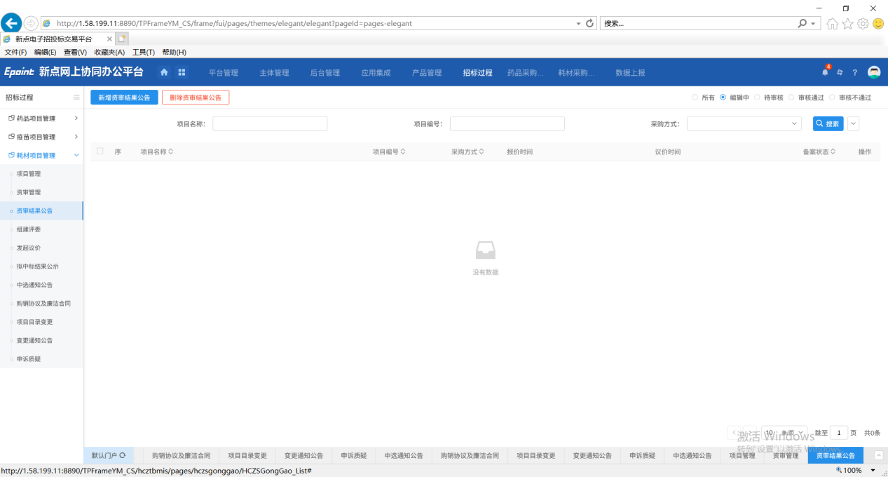
2、在页面的左上角，我们可以点击“新增资审结果公告”按钮进入新增资审结果公告界面。如下图：
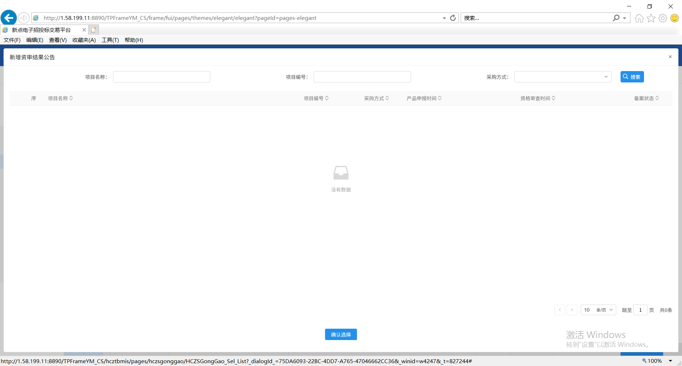
3、在这个界面的上方可以通过“项目名称”，“项目编号”，“采购方式”来搜索。点击“删除资审结果公告”按钮删除我们选择的资审结果公告。在这个界面的上方可以通过“项目名称”，“项目编号”以及“采购方式”来搜索。

组建评委
1、点击界面上方的“招标过程”按钮，然后在左侧点击“耗材项目管理”按钮，点击下面的“组建评委”按钮。如下图：
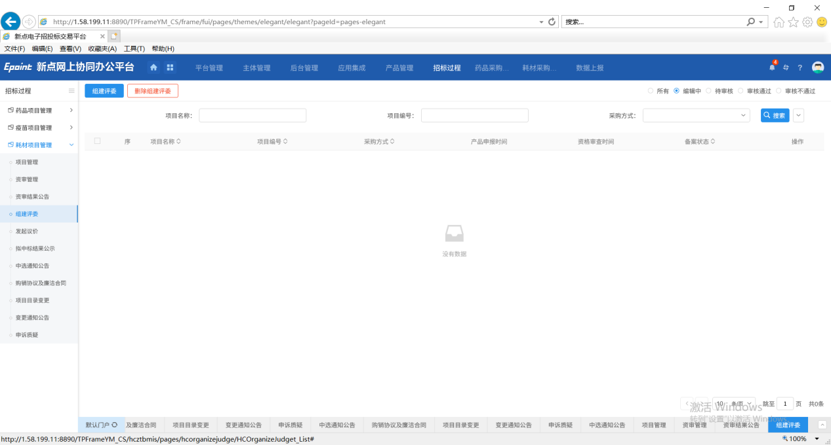
2、在页面的左上角，我们可以点击“组建评委”按钮进入挑选项目界面。如下图：
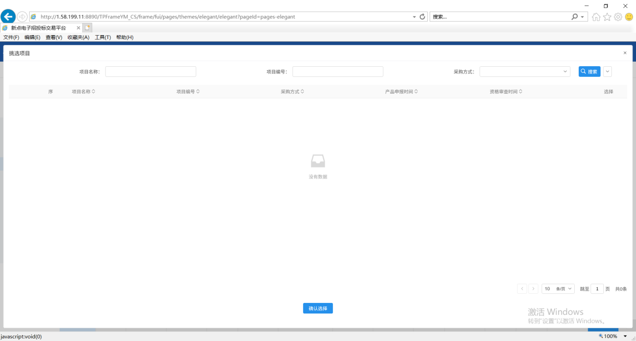
3、在这个界面的上方可以通过“项目名称”，“项目编号”以及“采购方式”来搜索。点击“删除组建评委”按钮删除需要删除的组建评委的项目。

发起议价
1、点击界面上方的“招标过程”按钮，然后在左侧点击“耗材项目管理”按钮，点击下面的“发起议价”按钮。如下图：
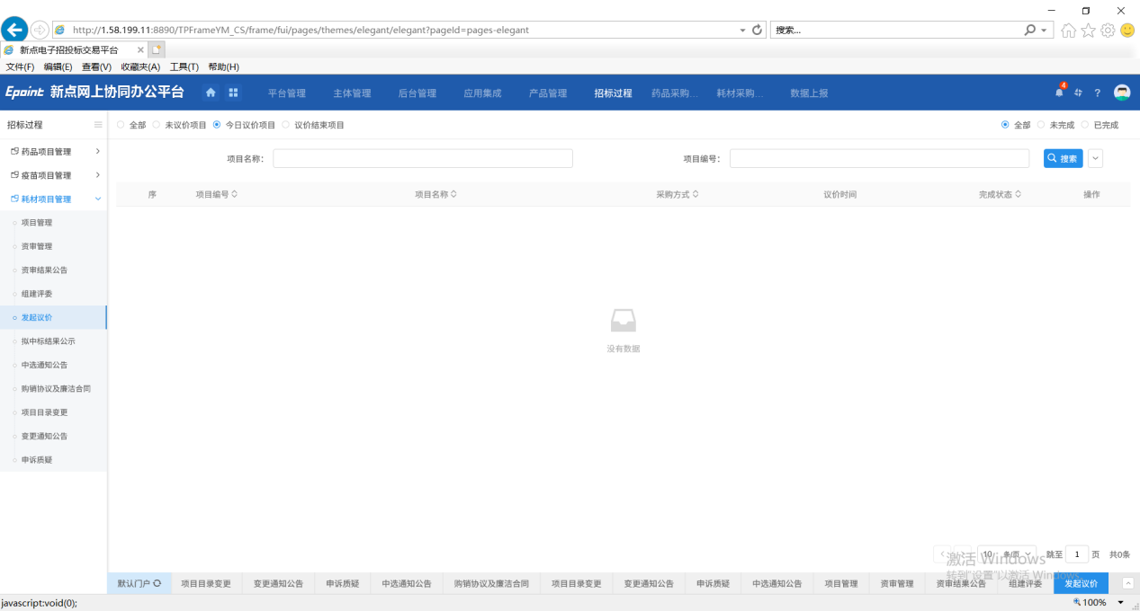
2、在这个界面的上方可以通过“项目名称”，“项目编号”来搜索。

拟中标结果公示
1、点击界面上方的“招标过程”按钮，然后在左侧点击“耗材项目管理”按钮，点击下面的“拟中标结果公示”按钮。如下图：
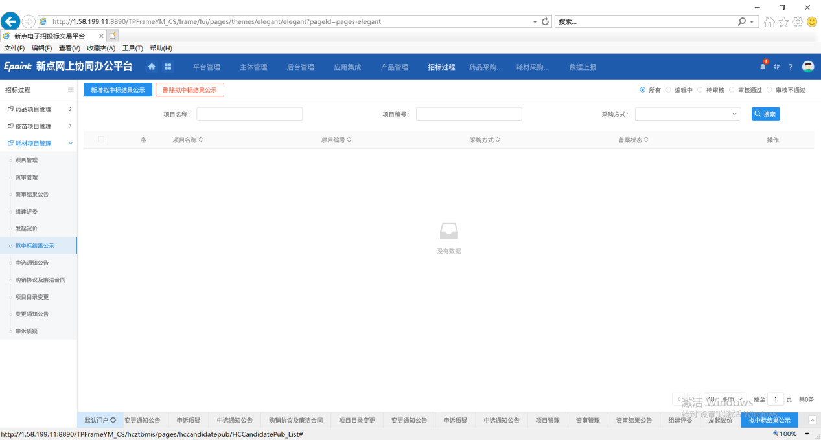
2、在页面的左上角，我们可以点击“新增拟中标结果公示”按钮进入挑选项目列表界面。如下图：
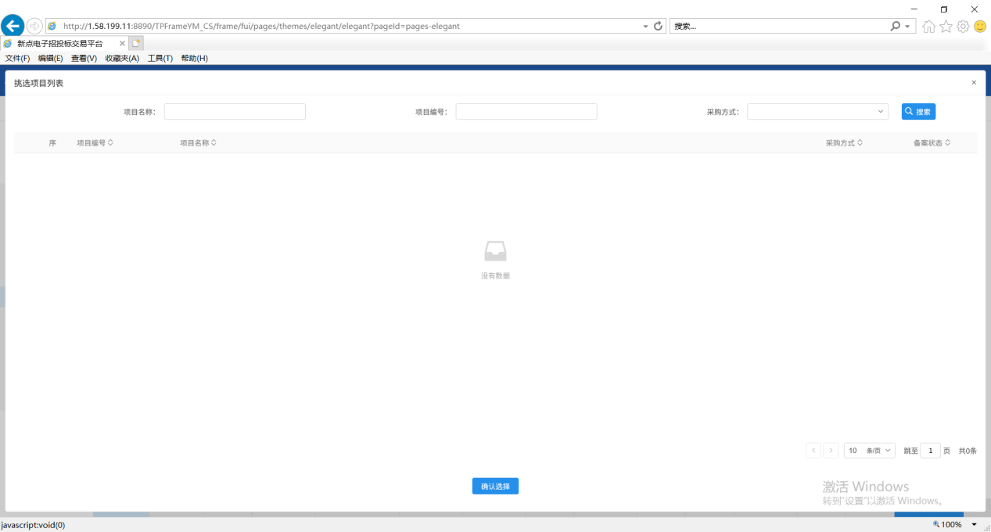
3、在这个界面的上方可以通过“项目名称”，“项目编号”及“采购方式”来搜索。
点击“删除拟中标结果公示”按钮删除我们选择的拟中标结果公示。在这个界面的上方可以通过“项目名称”，“项目编号”以及“采购方式”来搜索。

中选通知公告
1、点击界面上方的“招标过程”按钮，然后在左侧点击“耗材项目管理”按钮，点击下面的“中选通知公告”按钮。如下图：
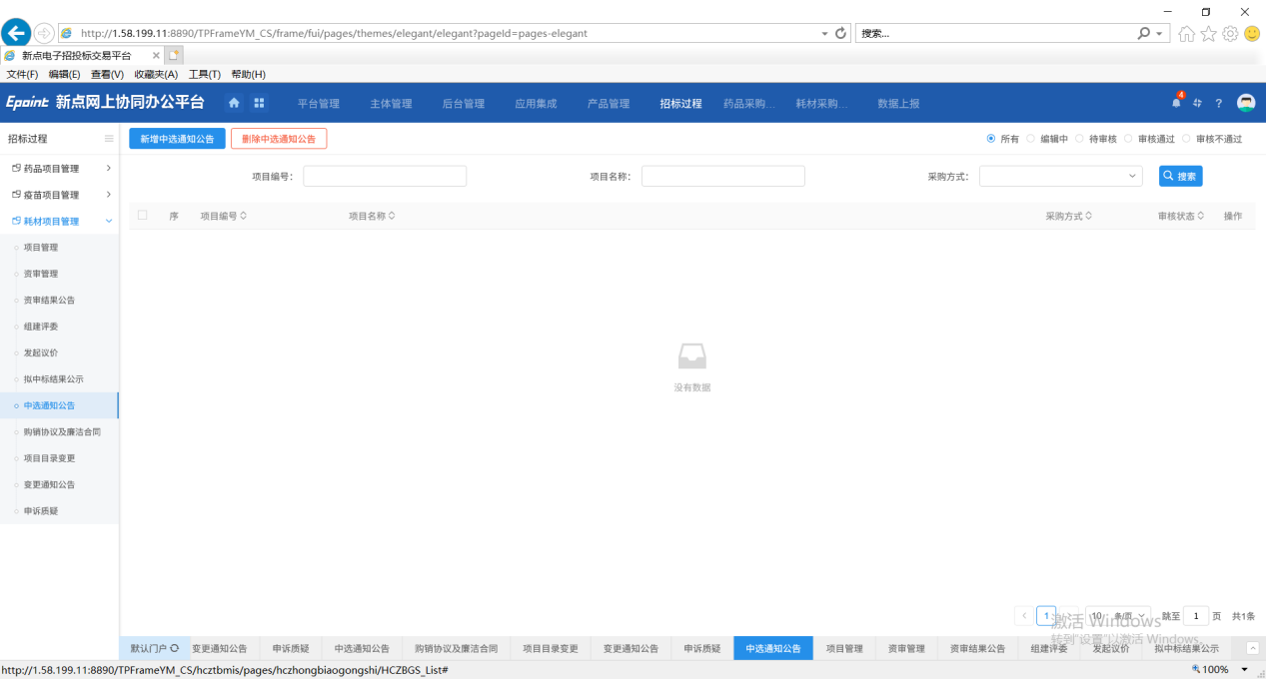
2、在页面的左上角，我们可以点击“新增中选通知公告”按钮进入挑选项目界面。如下图：
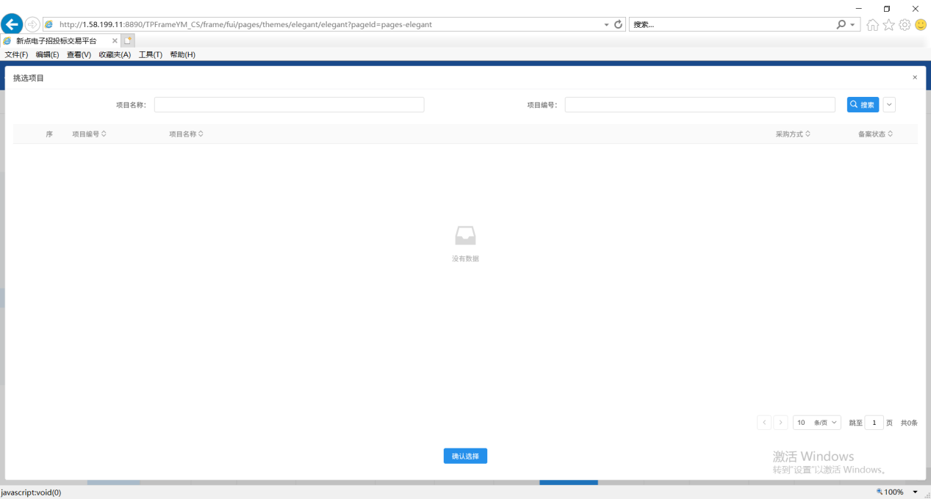
3、在这个界面的上方可以通过“项目名称”，“项目编号”来搜索。选择完我们想要删除的项目名称，点击“删除中选通知公告”按钮删除我们选择的中选通知公告。在这个界面的上方可以通过“项目名称”，“项目编号”以及“采购方式”来搜索。

购销协议及廉洁合同
1、点击界面上方的“招标过程”按钮，然后在左侧点击“耗材项目管理”按钮，点击下面的“购销协议及廉洁合同”按钮。如下图：
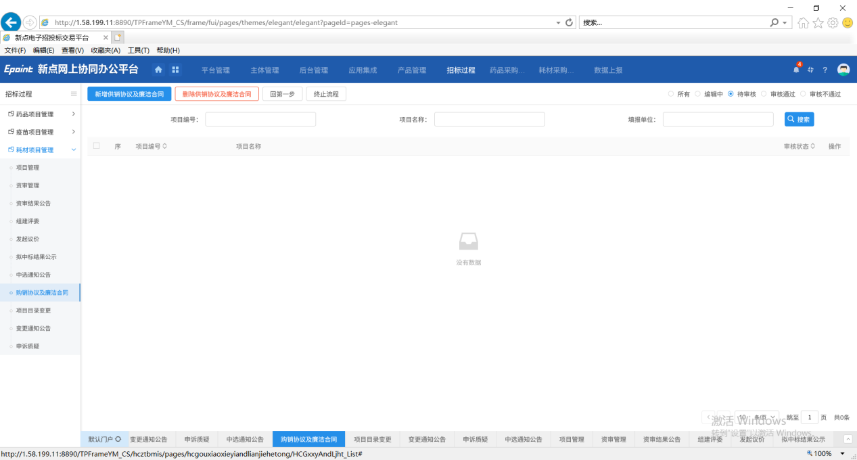
2、在页面的左上角，我们可以点击“新增供销协议及廉洁合同”按钮进入挑选项目界面。如下图：

项目目录变更
1、点击界面上方的“招标过程”按钮，然后在左侧点击“耗材项目管理”按钮，点击下面的“项目目录变更”按钮。如下图：
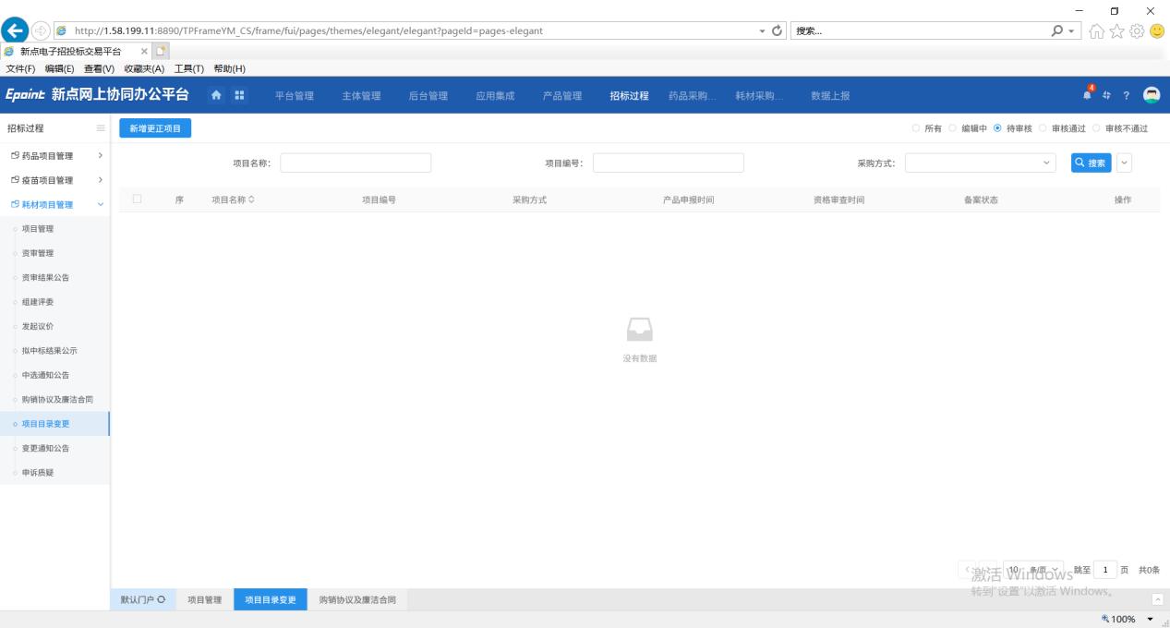
2、在页面的左上角，我们可以点击“新增更正项目”按钮进入挑选疫苗项目界面。如下图：
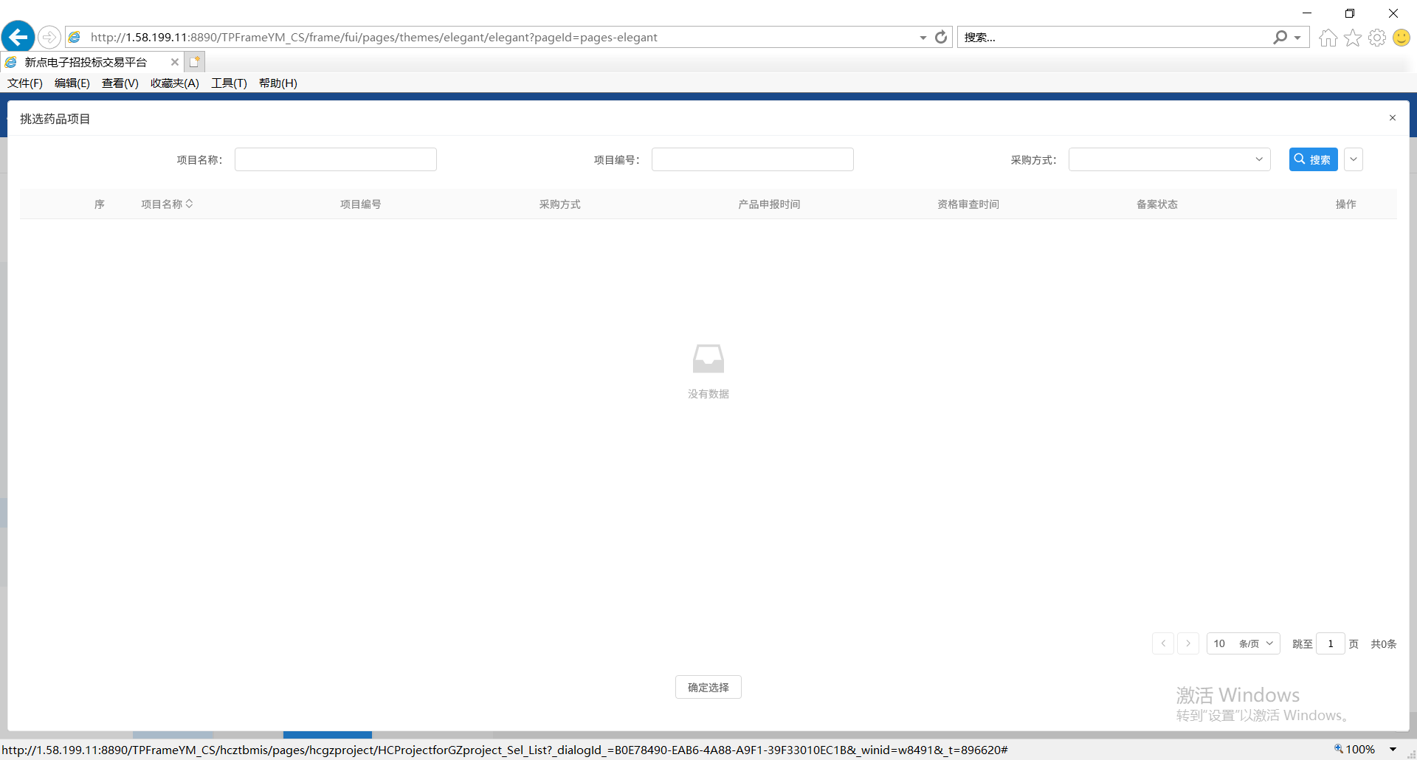
3、界面的上方可以通过“项目名称”，“项目编号”以及“采购方式”来搜索。

变更通知公告
1、点击界面上方的“招标过程”按钮，然后在左侧点击“耗材项目管理”按钮，点击下面的“变更通知公告”按钮。如下图：
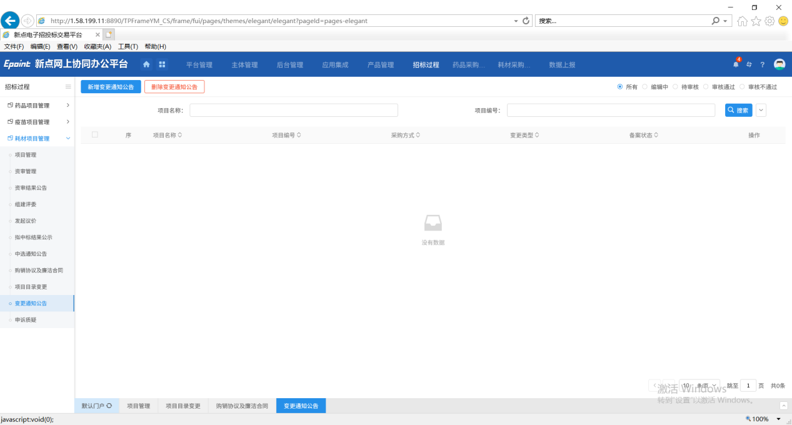
2、在页面的左上角，我们可以点击“新增变更通知公告”按钮进入挑选项目界面。如下图：
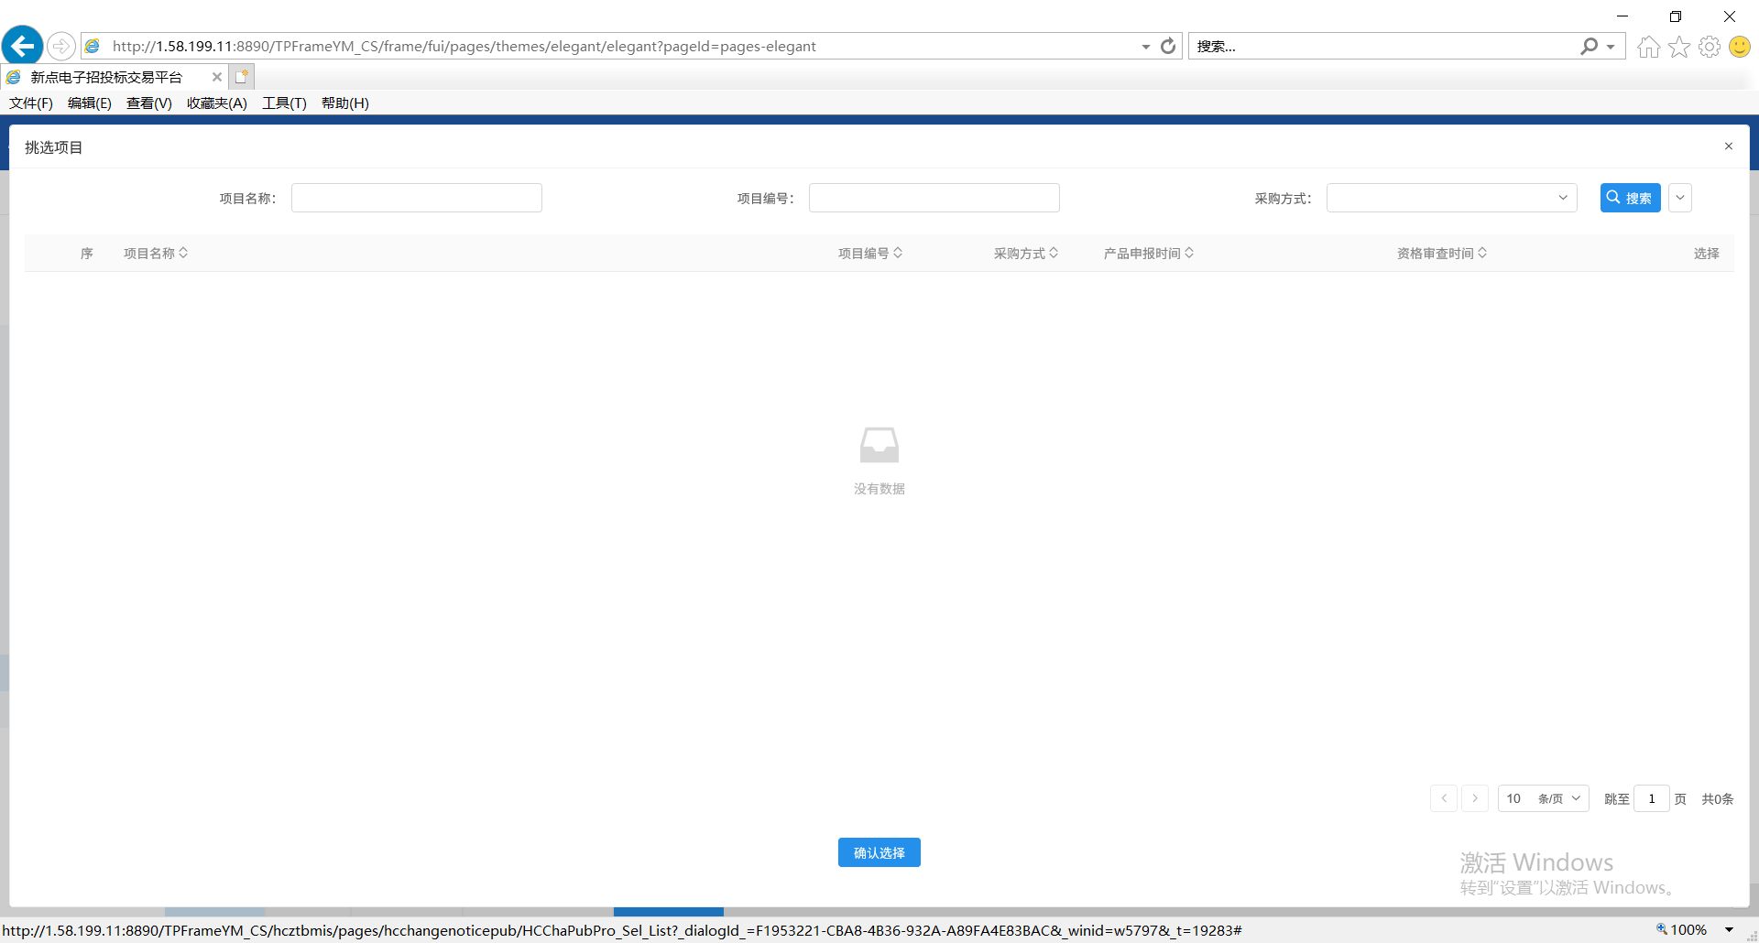
3、在这个界面的上方可以通过“项目名称”，“项目编号”及“采购方式”来搜索。

申诉质疑
1、点击界面上方的“招标过程”按钮，然后在左侧点击“耗材项目管理”按钮，点击下面的“申诉质疑”按钮。如下图：
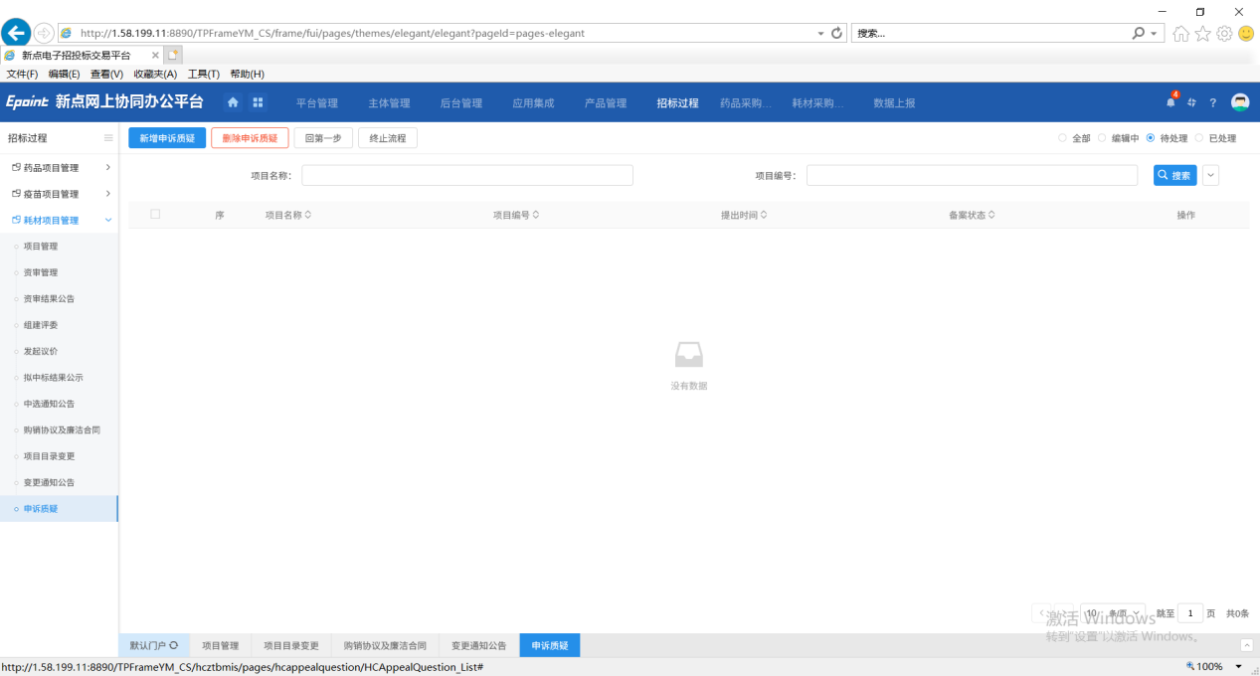
2、在页面的左上角，我们可以点击“新增申诉质疑”按钮进入挑选项目界面。如下图：
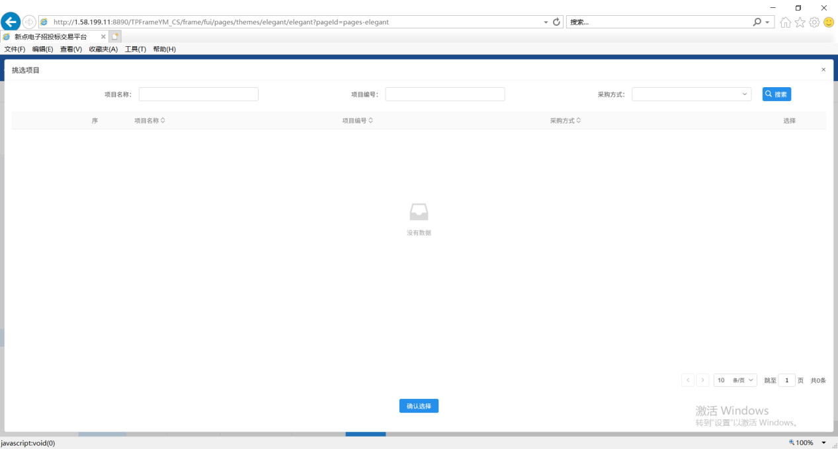
3、在这个界面的上方可以通过“项目名称”，“项目编号”及“采购方式”来搜索。

